  - PROJECT 1 BÀI 3

PHÂN TÍCH HỆ THỐNG NÉT
  - Website bán quần áo trực tuyến
Phân tích tài liệu nguồn và xây dựng mô hình theo yêu cầu tại trang 90.
40 biểu đồ • 7 loại UML • 6 bảng đặc tả trọng tâm • Kế hoạch 2 tuần
Bản mở rộng gồm 16 sơ đồ trình tự và 15 sơ đồ hoạt động, với mô tả tóm tắt cho từng hình.
Tài liệu nguồn: Project 1-Bai 3- Phan tich he thong.pdf. Người trình bày bài giảng: Nguyễn Đức Dư.
Báo cáo đối chiếu hồ sơ và mã nguồn NÉT; các bảng mô tả trình bày theo mẫu slide 49-50.
Ngày lập báo cáo: 14/09/2026. Ngày xuất bản Word: 16/09/2026.

MỤC LỤC
1. Cách đọc và phạm vi của báo cáo 5
2. Phân tích chi tiết nội dung PDF 6
2.1. Bố cục và mạch kiến thức 6
2.2. Phân tích hệ thống và hướng đối tượng 6
2.3. Vai trò của UML và liên kết giữa các biểu đồ 7
2.4. Biểu đồ ca sử dụng: trang 33-51 7
2.5. Biểu đồ tuần tự: trang 52-59 8
2.6. Biểu đồ lớp: trang 60-82 8
2.7. Biểu đồ hoạt động: trang 83-89 9
2.8. Những điểm cần đọc thận trọng 9
2.9. Diễn giải nhiệm vụ ở trang 90 10
3. Phạm vi và yêu cầu hệ thống NÉT 11
3.1. Bài toán cần giải quyết 11
3.2. Tác nhân và quyền 11
3.3. Danh mục 16 nhóm ca sử dụng 11
3.4. Quy tắc nghiệp vụ làm nền cho mọi biểu đồ 12
3.5. Yêu cầu chất lượng và tiêu chí nghiệm thu 13
4. Use case diagram và đặc tả kịch bản 14
4.1. Cách xác định và đọc biểu đồ 14
UC-D01. Use case phía người mua 15
UC-D02. Use case phía cửa hàng 16
UC-D03. Use case chi tiết: Đặt hàng và áp mã 17
4.2. UC03 - Đăng nhập 18
4.3. UC06 - Đặt hàng 19
4.4. UC09 - Quản lý tồn kho 20
4.5. UC11 - Hủy đơn hàng trước xuất kho 21
4.6. UC12 - Tạo và cập nhật phiếu giao hàng 22
4.7. UC13 - Ghi nhận kết quả COD khi mọi kiện đã giao 23
5. Sequence diagram 24
5.1. Từ kịch bản đến thông điệp 24
SQ-01. Sequence: UC03 Đăng nhập 25
SQ-02. Sequence: UC06 Đặt hàng COD thành công 26
SQ-02B. Sequence: UC06 Điều kiện lỗi và giao dịch 27
SQ-03. Sequence: UC11 Hủy đơn trước khi giao 28
SQ-04. Sequence: UC12–UC13 Giao hàng và ghi nhận COD 29
SQ-05. Sequence: UC01 Xem, tìm và lọc sản phẩm 30
SQ-06. Sequence: UC02 Đăng ký và xác minh tài khoản 31
SQ-07. Sequence: UC04 Thêm và cập nhật giỏ hàng 32
SQ-08. Sequence: UC05 Áp mã giảm giá cho giỏ hàng 33
SQ-09. Sequence: UC07 Tra cứu đơn của thành viên và khách vãng lai 34
SQ-10. Sequence: UC08 Tạo sản phẩm hoặc khuyến mãi 35
SQ-11. Sequence: UC09 Ghi nhận nghiệp vụ tồn kho 36
SQ-12. Sequence: UC10 Xử lý trạng thái đơn trước xuất kho 37
SQ-13. Sequence: UC14 Xem hồ sơ và phân khúc khách hàng 38
SQ-14. Sequence: UC15 Xem báo cáo vận hành và tài chính 39
SQ-15. Sequence: UC16 Đổi trạng thái tài khoản khách hàng 40
6. Class diagram 41
6.1. Tìm và thanh lọc lớp theo trang 73-78 41
6.2. Cách đọc bội số và vòng đời 41
CL-01. Biểu đồ lớp: danh mục, tài khoản và giỏ hàng 42
CL-02. Biểu đồ lớp: đơn hàng, tồn kho và vận chuyển 43
CL-03. Biểu đồ lớp thiết kế theo boundary - control - entity 44
7. Activity diagram 45
AD-01. Activity: Mua hàng và đặt hàng COD 46
AD-02. Activity: Xử lý đơn, giao nhiều kiện và COD 47
AD-03. Activity: Mẫu chuẩn bị kiện song song 48
AD-04. Activity: UC01 Xem, tìm và lọc sản phẩm 49
AD-05. Activity: UC02 Đăng ký và xác minh tài khoản 50
AD-06. Activity: UC03 Đăng nhập và nhận phiên truy cập 51
AD-07. Activity: UC04 Thêm, sửa và xóa sản phẩm trong giỏ 52
AD-08. Activity: UC05 Kiểm tra và áp mã giảm giá 53
AD-09. Activity: UC07 Tra cứu đơn của thành viên hoặc khách vãng lai 54
AD-10. Activity: UC08 Tạo sản phẩm hoặc khuyến mãi 55
AD-11. Activity: UC09 Ghi chứng từ nhập, chuyển, kiểm kê và điều chỉnh kho 56
AD-12. Activity: UC10 Chuyển đơn sang xử lý và sẵn sàng giao 57
AD-13. Activity: UC14 Tra cứu hồ sơ và phân khúc khách hàng 58
AD-14. Activity: UC15 Xem báo cáo vận hành và tài chính 59
AD-15. Activity: UC16 Bật hoặc vô hiệu hóa tài khoản khách hàng 60
8. Component, deployment và package diagram 61
8.1. Ba câu hỏi khác nhau 61
8.2. Kiến trúc có căn cứ từ dự án 61
CP-01. Biểu đồ thành phần của NÉT Commerce 62
DP-01. Biểu đồ triển khai local bằng Docker Compose 63
PK-01. Biểu đồ gói: mô hình phân tích và các package mã nguồn 64
9. Công nghệ và kỹ thuật xây dựng 65
10. Ma trận truy vết yêu cầu và mô hình 66
11. Kế hoạch thực hiện trong 2 tuần 67
12. Kiểm tra tính đúng và giới hạn hiện trạng 68
12.1. Tình huống kiểm tra nghiệp vụ đề xuất 68
12.2. Sai lệch đã ghi trong hồ sơ hiện hữu 68
12.3. Đối chiếu trực tiếp trang 90 69
13. Nguồn tham khảo và cách sử dụng tệp 70

1. Cách đọc và phạm vi của báo cáo
Tài liệu nguồn là bài giảng Project 1 - IT1.241.3: Phân tích hệ thống, người trình bày Nguyễn Đức Dư, gồm 91 trang. Phần giao việc nằm ở trang PDF 90; trang 91 là lời cảm ơn. Báo cáo này phân tích mạch kiến thức của tài liệu, sau đó xây dựng một bộ mô hình cho website bán quần áo trực tuyến NÉT dựa trên dự án hiện có trong thư mục làm việc.
PDF không chứa đặc tả riêng của NÉT. Các ví dụ ATM, đăng nhập và vay vốn trong bài giảng được dùng để giải thích phương pháp; dữ liệu và quy tắc bán quần áo được đối chiếu với hồ sơ và mã nguồn NÉT. Vì vậy, tên thực thể, ca sử dụng, kiến trúc và công nghệ của NÉT là phần áp dụng, không được gán là nội dung có sẵn trong slide.
Kết quả: 40 biểu đồ gồm 3 use case, 16 sequence, 3 class, 15 activity, 1 component, 1 deployment và 1 package; kèm 16 nhóm ca sử dụng, 6 đặc tả trọng tâm, quy tắc nghiệp vụ, kiến trúc, công nghệ, ma trận truy vết và kế hoạch 2 tuần. Bộ hình mở rộng thể hiện hành vi của cả 16 nhóm ca sử dụng, từ mua hàng đến vận hành nội bộ; mỗi sơ đồ có một mô tả tóm tắt ngay bên dưới. Bộ hình không thay thế đặc tả mọi màn hình và mọi API của sản phẩm.
Cách vẽ theo tài liệu: nền trắng, hình elip và lớp màu vàng nhạt, đường nối mảnh; sequence dùng biểu tượng tác nhân/biên/điều khiển/thực thể; class chia tên-thuộc tính-phương thức; activity dùng hành động bo tròn, nút quyết định, điểm đầu/cuối; các hình tổng thể có phân làn, còn hình chức năng bổ sung ghi người thực hiện trong từng hành động. Các hình là vector vẽ mới cho NÉT. Ba sơ đồ component/deployment/package được bổ sung theo yêu cầu trang 90 vì PDF không có ví dụ chi tiết cho chúng.
Số trang trích dẫn là thứ tự trang trong tệp PDF, tránh nhầm với số in cũ ở một số slide phần lớp. Mã UC01-UC16 là mã riêng của báo cáo này; không thay thế mã UC trong hồ sơ BA hiện hữu. Sơ đồ lớp và sequence dùng tên lớp ở mức phân tích; mã hiện tại dùng Controller/Service/JdbcClient nên không có một lớp Java trùng tên cho mọi thực thể.
Các trang hình dùng khổ ngang; các hình lớn và nhóm hình bổ sung dùng khổ A3 để giữ chữ dễ đọc. Có thể dùng ảnh PNG để chèn vào Word/slide hoặc chỉnh vector SVG trong công cụ đồ họa.

2. Phân tích chi tiết nội dung PDF

2.1. Bố cục và mạch kiến thức
Trang PDF | Nội dung | Ý nghĩa đối với bài thực hành
1-3 | Vị trí của phân tích hệ thống trong Project 1; nội dung bài giảng | Phân tích diễn ra sau xác định yêu cầu và tạo cơ sở cho triển khai, kiểm thử, báo cáo.
4-7 | Khái niệm và ba hoạt động phân tích hệ thống | Thu thập yêu cầu, cấu trúc yêu cầu, đề xuất và chọn chiến lược thiết kế.
8-10 | Hướng cấu trúc, hướng dữ liệu, hướng đối tượng, bản mẫu và Agile | Cần chọn cách mô hình hóa theo vấn đề và kết hợp khảo sát với phản hồi thực tế.
11-17 | Tổng quan hướng đối tượng; đối tượng, lớp, ưu điểm | Đặt nền tảng cho việc tìm thực thể, thuộc tính, hành vi và tương tác.
18-26 | Nguồn gốc, định nghĩa và đặc điểm UML | UML tạo ngôn ngữ giao tiếp chung giữa người dùng và nhóm phát triển.
27-32 | Thành phần, các loại biểu đồ và sử dụng UML theo giai đoạn | Kết hợp góc nhìn cấu trúc với góc nhìn hành vi.
33-45 | Mục đích, ký hiệu và cách xây dựng use case | Xác định phạm vi, tác nhân, mục tiêu sử dụng và quan hệ.
46-51 | Ví dụ ATM và bảng mô tả kịch bản | Đi từ yêu cầu bằng lời đến biểu đồ và đặc tả luồng chính/phụ.
52-59 | Biểu đồ tuần tự và ví dụ đăng nhập | Phân bổ từng bước xử lý cho các đối tượng tham gia.
60-72 | Ký hiệu lớp và các quan hệ | Mô hình hóa dữ liệu, phương thức, bội số và mức sở hữu.
73-82 | Tìm lớp, lọc lớp, thuộc tính, phương thức; ví dụ ATM và vay vốn | Chuyển yêu cầu nghiệp vụ thành cấu trúc lớp có trách nhiệm rõ.
83-89 | Biểu đồ hoạt động và ví dụ thẩm định vay vốn | Thể hiện quy trình, điều kiện, song song và người chịu trách nhiệm.
90-91 | Đầu việc học phần và kết thúc | Hoàn thiện bộ biểu đồ, kiến trúc, công nghệ trong hai tuần.

2.2. Phân tích hệ thống và hướng đối tượng
Trang 4 nhấn mạnh phân tích tập trung vào nghiệp vụ, thủ tục xử lý và giao diện, độc lập với kỹ thuật cài đặt. Vì vậy, bước đầu cần trả lời hệ thống phải giải quyết vấn đề gì, người nào sử dụng, thông tin nào cần lưu và kết quả nào cần cung cấp. Chọn ngôn ngữ lập trình hoặc cơ sở dữ liệu quá sớm sẽ làm mô hình lệ thuộc vào công cụ trước khi yêu cầu được hiểu rõ.
Ba hoạt động tại trang 5-7 hình thành một chuỗi liên tục. Thu thập yêu cầu tìm hiểu chức năng hiện tại, cách thực hiện, dữ liệu đầu vào, báo cáo và cách con người làm việc. Cấu trúc yêu cầu biến thông tin rời rạc thành mô tả có ranh giới, quan hệ và điều kiện. Lựa chọn chiến lược thiết kế xem xét các phương án dựa trên tiêu chí đã thống nhất. Trong bài thực hành, đầu ra tương ứng là phạm vi hệ thống, danh sách yêu cầu và bộ mô hình có thể giải thích được.
Trang 8 phân biệt hướng cấu trúc lấy quá trình làm trung tâm, kỹ thuật thông tin ưu tiên mô hình dữ liệu và hướng đối tượng kết hợp dữ liệu với xử lý. Trang 9 bổ sung bản mẫu tìm hiểu và kỹ thuật đảo ngược. Giá trị thực hành là có thể dùng một giao diện mẫu để làm rõ yêu cầu rồi cập nhật mô hình, thay vì coi yêu cầu ban đầu là bất biến.
Đối tượng ở trang 13 được mô tả qua định danh, trạng thái và hành vi. Ví dụ, hai tài khoản cùng số dư vẫn là hai đối tượng nếu có định danh khác nhau; số dư là trạng thái, còn ghi nợ là hành vi. Lớp ở trang 15 khái quát nhóm đối tượng có đặc điểm chung. Khi phân tích cần phân biệt loại đối tượng với một cá thể, đồng thời xác định hành vi thuộc trách nhiệm của ai. Việc tập hợp các danh từ thành bảng dữ liệu mới giải quyết một phần bài toán hướng đối tượng.
Trang 17 nêu tái sử dụng, mô hình hóa trực quan và khả năng xử lý hệ thống lớn. Những lợi ích này là mục tiêu thiết kế, không phải kết quả tự động chỉ vì dùng lớp. Chúng phụ thuộc vào ranh giới trách nhiệm và mức phụ thuộc giữa các phần của hệ thống.

2.3. Vai trò của UML và liên kết giữa các biểu đồ
Trang 18-22 giới thiệu sự hình thành UML; trang 21 xác định các mục đích đặc tả, trực quan hóa, xây dựng và lập tài liệu. Trang 23-26 nhấn mạnh chia nhỏ vấn đề và thống nhất cách hiểu. Bài học cốt lõi là hình vẽ phải diễn đạt một ý nghĩa rõ, để người đọc có thể kiểm tra mô hình cùng người phân tích.
Trang 28 liệt kê các biểu đồ; trang 29-30 phân biệt cấu trúc tĩnh và hành vi động. Trang 31 giải thích phần tử mô hình và quan hệ. Một lớp xuất hiện trong nhiều góc nhìn vẫn phải mang cùng ý nghĩa. Nếu tên “Tài khoản” dùng cho tài khoản ngân hàng ở biểu đồ lớp nhưng lại dùng cho thông tin đăng nhập ở biểu đồ tuần tự, cần đổi tên hoặc định nghĩa rõ để tránh hiểu nhầm.
Trang 32 gắn UML với vòng đời phát triển. Use case và activity hỗ trợ xác định yêu cầu; class thể hiện cấu trúc; sequence mô tả tương tác; component và deployment phục vụ thiết kế. Chuỗi kiểm tra hữu ích là: mỗi yêu cầu chức năng có ca sử dụng tương ứng; mỗi ca quan trọng có kịch bản; bước trong kịch bản xuất hiện trong sequence hoặc activity; đối tượng nhận thông điệp có trách nhiệm tương ứng trong thiết kế; các lớp và dịch vụ thuộc những thành phần có thể triển khai. Yêu cầu chất lượng được truy vết sang ràng buộc, kiến trúc và kiểm thử.

2.4. Biểu đồ ca sử dụng: trang 33-51
Use case trả lời hai câu hỏi: ai tương tác và hệ thống cung cấp kết quả gì cho họ. Actor tại trang 36-37 có thể là người hoặc hệ thống khác. Cần xác định actor theo vai trò đối với phạm vi đang xét. Chẳng hạn, cùng một người có thể vừa là khách hàng vừa là nhân viên, nhưng hai vai trò này có mục tiêu và quyền khác nhau.
Ca sử dụng ở trang 38-39 là chuỗi hành động tạo kết quả quan sát được. Tên nên diễn đạt một mục tiêu như “Rút tiền”, “Cập nhật giấy đề nghị vay vốn”. Những thao tác như mở hộp thoại hoặc bấm nút thường thuộc kịch bản, không nhất thiết trở thành mục tiêu độc lập trên biểu đồ.
Trang 40-44 trình bày bốn quan hệ. Association nối tác nhân với ca họ tham gia. Include chỉ phần xử lý được sử dụng bắt buộc trong ca bao hàm; mũi tên hướng đến ca được bao hàm. Extend hướng từ ca bổ sung đến ca gốc. Generalization hướng bằng tam giác rỗng đến actor hoặc use case tổng quát hơn. Khi chọn quan hệ, phải giải thích ý nghĩa nghiệp vụ, tránh thêm include/extend chỉ để tăng số lượng đường nối.
Ví dụ ATM ở trang 46 yêu cầu đăng ký dịch vụ tại ngân hàng, gửi tiền, rút tiền, kiểm tra số dư, xác thực PIN và in kết quả. Riêng rút tiền cần kiểm tra số dư và xử lý yêu cầu vượt số tiền có trong tài khoản. Đây là phạm vi minh họa có thể dùng để dựng một bài mẫu nhất quán, nhưng chưa quy định đầy đủ hạn mức, mệnh giá, số lần nhập PIN sai, tiền còn trong máy hoặc xử lý lỗi thiết bị. Nếu bổ sung các trường hợp đó phải ghi là giả định thiết kế.
Trang 49-51 cung cấp mẫu bảng đặc tả gồm tên ca, tác nhân, điều kiện đầu vào, luồng chính, luồng phụ và kết quả. Bảng này quan trọng ngang hình vẽ vì đường nối không nói rõ thứ tự và trường hợp thất bại. Bản thực hành nên đánh số bước, nêu chính xác điều kiện chuyển sang nhánh lỗi và mô tả trạng thái sau khi thành công hoặc thất bại.
Hai bảng đăng ký và đăng nhập có nhãn tác nhân “Nhân viên” nhưng một số câu lại nói “khách hàng”. Đây là chỗ cần thống nhất khi chuyển thành bài thực hành. Bảng cập nhật giấy đề nghị vay vốn thuộc một quy trình khác, có nhân viên tín dụng và điều kiện đã đăng nhập; không phải phần tiếp nối mặc định của ví dụ ATM.

2.5. Biểu đồ tuần tự: trang 52-59
Sequence giải thích một kịch bản được các đối tượng phối hợp thực hiện như thế nào. Trang 52 nhấn mạnh thứ tự tương tác. Trang 53-56 dùng cách tổ chức tác nhân, lớp biên, lớp điều khiển và lớp thực thể. Lớp biên tiếp nhận thao tác, lớp điều khiển phối hợp nghiệp vụ, lớp thực thể biểu diễn thông tin cần quản lý. Đây là cách phân bổ trách nhiệm phù hợp để bám theo phong cách bài giảng.
Trang 57 phân biệt thông điệp đồng bộ, không đồng bộ và trả về. Khi gọi đồng bộ, bên gửi chờ kết quả; khi gửi không đồng bộ, bên gửi tiếp tục hoạt động. Không nên biến mọi đường giao tiếp thành cùng một kiểu mũi tên nếu cần thể hiện sự khác biệt này.
Quy trình tại trang 58 bắt đầu từ kịch bản use case, tìm đối tượng và xác định thông điệp. Trục ngang sắp xếp các bên tham gia; trục dọc thể hiện thứ tự từ trên xuống. Với đăng nhập ở trang 59, hình cần có yêu cầu nhập thông tin, gửi dữ liệu, kiểm tra tài khoản và trả kết quả. Để đặc tả đầy đủ, nên phân biệt thành công với sai thông tin và chỉ tạo trạng thái đăng nhập khi kiểm tra thành công.
Một sequence tốt phải cho biết ai chịu trách nhiệm cho mỗi bước. Không nên để actor gửi trực tiếp yêu cầu đọc dữ liệu đến lớp thực thể trong khi đã chọn mẫu biên-điều khiển-thực thể. Đồng thời, cách tổ chức của bài giảng cần được hiểu là quy ước thiết kế đang áp dụng, không phải điều kiện bắt buộc cho mọi phần mềm dùng UML.

2.6. Biểu đồ lớp: trang 60-82
Trang 60-62 trình bày lớp bằng hình chữ nhật ba ngăn: tên, thuộc tính và phương thức. Tên lớp diễn tả khái niệm; thuộc tính biểu diễn thông tin; phương thức biểu diễn hành vi. Có thể dùng ký hiệu phạm vi truy cập và kiểu dữ liệu để bản vẽ rõ hơn. Tuy nhiên, biểu đồ lớp phân tích cần giữ trọng tâm nghiệp vụ; không cần liệt kê toàn bộ getter/setter hoặc chi tiết thư viện.
Trang 63-72 giới thiệu các quan hệ. Association biểu diễn liên hệ giữa các đối tượng; bội số cho biết số lượng được phép ở mỗi đầu. Các giá trị 1, 0..1, 0..*, 1..* phải có căn cứ trong yêu cầu. Chẳng hạn, “mỗi khách hàng có đúng một tài khoản” và “mỗi khách hàng có nhiều tài khoản” tạo ra hai thiết kế khác nhau, không thể tự chọn chỉ vì hình vẽ dễ bố trí.
Aggregation biểu diễn toàn thể-bộ phận bằng hình thoi rỗng; composition dùng hình thoi đặc để thể hiện sở hữu mạnh. Bài giảng minh họa công ty-nhân viên và công ty-mã số thuế. Đây là bài tập suy luận theo giả thiết đã cho; khi làm hệ thống thật phải khảo sát vòng đời dữ liệu. Không nên suy ra rằng xóa một khách hàng phải xóa cả lịch sử giao dịch, vì yêu cầu lưu trữ có thể cần bảo tồn lịch sử.
Dependency có mũi tên nét đứt hướng đến phần được sử dụng. Generalization phù hợp khi có quan hệ khái quát-chuyên biệt. Việc có thuộc tính trùng tên chưa đủ để kết luận cần kế thừa; cần xem lớp con có giữ được ý nghĩa và trách nhiệm của lớp cha hay không.
Trang 73-78 hướng dẫn tìm lớp từ danh từ trong yêu cầu, biểu mẫu, kịch bản, hệ thống tương tự và chuyên gia. Sau đó loại lớp trùng, ngoài phạm vi hoặc không rõ trách nhiệm. Danh từ là đầu mối tìm kiếm, không phải quy tắc “mỗi danh từ là một lớp”. Một thông tin có thể phù hợp hơn khi làm thuộc tính, vai trò hoặc kiểu dữ liệu.
Trang 76 tìm thuộc tính từ thông tin thực sự cần quản lý. Trang 77 tìm phương thức từ động từ và thông điệp trong sequence. Đây là điểm nối quan trọng: nếu sequence gọi kiểm tra hợp lệ, ghi nợ hoặc lưu hồ sơ, mô hình thiết kế phải thể hiện nơi thực hiện các trách nhiệm đó.
Trang 79 đề xuất các lớp ATM gồm khách hàng, tài khoản, thẻ, giao dịch, ngân hàng và máy ATM. Chính slide cũng nói ngân hàng chỉ trở thành đối tượng cần quản lý khi phạm vi có nhiều ngân hàng. Trang 80-82 chuyển sang mô hình nhận và thẩm định hồ sơ vay vốn mua ô tô, kèm chi tiết giấy đề nghị vay vốn. Hai ví dụ giúp học cách tìm lớp ở các ngữ cảnh khác nhau; chúng không tạo thành một sơ đồ lớp chung mặc định.

2.7. Biểu đồ hoạt động: trang 83-89
Activity mô tả dòng nghiệp vụ gồm tuần tự, điều kiện và song song. Trang 84-87 giới thiệu điểm đầu, điểm cuối, hành động, luồng, nút quyết định, thanh đồng bộ và phân tuyến trách nhiệm. Trang 88 yêu cầu xuất phát từ bản mô tả các bước thực hiện. Trang 89 minh họa quy trình nhận và thẩm định hồ sơ vay vốn mua ô tô.
Điểm cần thể hiện rõ là người thực hiện và điều kiện chuyển bước. Phân tuyến giúp thấy hồ sơ đang ở khách hàng, nhân viên tiếp nhận hay bộ phận thẩm định. Nút quyết định cần nhãn điều kiện đủ cụ thể, chẳng hạn “[hồ sơ đầy đủ]” và “[hồ sơ thiếu]”. Nhánh sai phải đi đến sửa đổi, bổ sung, từ chối hoặc kết thúc có nghĩa.
Phải phân biệt chọn một nhánh với thực hiện nhiều nhánh song song. Decision phù hợp cho kết quả đạt/không đạt; fork phù hợp khi hai công việc cùng được khởi động. Join chỉ được sử dụng khi bước sau cần đợi các nhánh liên quan hoàn tất. Một lỗi thường gặp là dùng thanh đồng bộ để ghép hai nhánh loại trừ nhau, khiến ý nghĩa trở thành chờ một nhánh không bao giờ chạy.

2.8. Những điểm cần đọc thận trọng
Một số phát biểu được giản lược để giảng dạy. Trang 8 mô tả phân tích hướng cấu trúc lấy quá trình làm trung tâm, trong khi trang 12 lại nói phương pháp hướng cấu trúc “chỉ tập trung vào dữ liệu”; hai câu không nhất quán. Trang 15 ghi “2 yếu tố” nhưng liệt kê ba nội dung. Trang 28 trộn tên biểu đồ thuộc nhiều giai đoạn phát triển UML; không nên lấy danh sách này làm bảng phân loại duy nhất.
Ví dụ extend ở trang 43 dễ bị hiểu thành một dạng kế thừa. Extend thực chất bổ sung hành vi tại điểm mở rộng; ca gốc có nghĩa độc lập. Cần phân biệt với generalization. Tài liệu chính thức Enterprise Architect về Extend.
Các câu về aggregation/composition ở trang 68-70 không nên đọc thành quy tắc luôn sinh cùng lúc. Sở hữu tại một thời điểm và trách nhiệm vòng đời mới là điểm cần làm rõ. Đặc tả UML của OMG, phần Property.
Trang 84 quy ước một điểm bắt đầu phù hợp bài tập này; UML cho phép nhiều initial node. Khi bám slide, dùng một điểm đầu giúp luồng đơn giản, nhưng không gọi đó là giới hạn tuyệt đối của UML. Đặc tả UML do OMG công bố, phần InitialNode.

2.9. Diễn giải nhiệm vụ ở trang 90
Nội dung phải hoàn thành | Bằng chứng cần có trong bài nộp
Use Case Diagram | Ranh giới hệ thống; tác nhân; mục tiêu sử dụng; quan hệ có giải thích; kịch bản cho các ca quan trọng.
Sequence Diagram | Các đối tượng và thông điệp bám kịch bản; luồng thành công và thất bại; thứ tự rõ ràng.
Class Diagram | Tên lớp, thuộc tính, phương thức, quan hệ, bội số; đối chiếu với dữ liệu và tương tác.
Activity Diagram | Quy trình, phân tuyến, điều kiện, điểm kết thúc; song song chỉ khi nghiệp vụ có yêu cầu.
Component Diagram | Các thành phần phần mềm, trách nhiệm, giao diện và phụ thuộc.
Deployment Diagram | Các nút chạy hệ thống, môi trường thực thi, phần mềm triển khai và kết nối.
Package Diagram | Các gói tổ chức mô hình hoặc mã nguồn và chiều phụ thuộc giữa chúng.
Kiến trúc hệ thống | Giải thích cách chia lớp/tầng/thành phần, đường đi của một yêu cầu và nơi lưu dữ liệu.
Công nghệ/kỹ thuật | Nêu lựa chọn và lý do phù hợp với phạm vi, kiến trúc, thời gian, khả năng triển khai.
Thời gian hai tuần | Kế hoạch cho phân tích, dựng hình, rà soát tính nhất quán và hoàn thiện báo cáo.

Dấu “/” trong Component/Deployment/Package Diagram chưa giải thích đây là lựa chọn thay thế hay cả ba. Vì người dùng yêu cầu đầy đủ ba loại, bài thực hành nên cung cấp cả ba và phân biệt rõ phần mềm gồm gì, chạy ở đâu và được tổ chức thế nào. Nội dung kiến trúc và công nghệ cần được bổ sung riêng: chỉ có các hình UML chưa hoàn tất toàn bộ đầu việc ở trang 90.

3. Phạm vi và yêu cầu hệ thống NÉT

3.1. Bài toán cần giải quyết
NÉT cho phép khách tìm quần áo, chọn màu/size, quản lý giỏ và đặt hàng; phía cửa hàng quản lý catalog, hàng tồn theo kho, đơn, kiện giao và khách hàng. Mục tiêu phân tích là làm rõ việc chọn đúng biến thể, tính giá đáng tin cậy, không giữ/xuất hàng lặp, lưu lịch sử và giới hạn thao tác theo quyền.
Mô hình chính dùng thanh toán COD và vận chuyển cập nhật thủ công. Nhánh online là mô phỏng có hỗ trợ webhook kiểm thử, chưa phải cổng thanh toán thương mại thật. Website có thể nhận khách vãng lai; không được đặt Đăng nhập thành bước bắt buộc của mọi giao dịch mua.

3.2. Tác nhân và quyền
Tác nhân | Mục tiêu và quyền | Điểm cần phân biệt
Người mua | Duyệt, chọn hàng, giỏ, đặt và tra cứu đơn | Actor khái quát của khách vãng lai và thành viên
Khách vãng lai | Mua không đăng nhập; tra cứu đơn bằng token được cấp khi đặt | Không được xem toàn bộ đơn của người khác
Thành viên | Mua hàng; xem đơn thuộc tài khoản, hồ sơ và địa chỉ | Quan hệ với Người mua là tổng quát hóa actor
Staff | Vận hành đơn, tồn kho nghiệp vụ, kiện và khách | Không có mọi quyền quản trị catalog/báo cáo
Manager | Thêm quản lý catalog, promotion, điều chỉnh tồn, báo cáo | Quyền kiểm tra tại backend
Admin | Các chức năng quản lý và trạng thái tài khoản khách | UC16 dành cho Admin; không suy ra có UI cấp vai trò tổng quát

“Nhân viên cửa hàng” ở UC-D02 là cách gom các vai trò nội bộ để đọc tổng quan. Bảng này quy định quyền thực tế. Cơ sở dữ liệu, Redis, BFF và dịch vụ tồn kho nằm trong hệ thống, không là actor của use case. Đơn vị vận chuyển tham gia quy trình vật lý; người nhập trạng thái vào NÉT là nhân viên.

3.3. Danh mục 16 nhóm ca sử dụng
Mã | Ca sử dụng | Tác nhân / kết quả
UC01 | Xem, tìm và lọc sản phẩm | Người mua tìm đúng mẫu và biến thể
UC02 | Đăng ký và xác minh tài khoản | Người mua tạo tài khoản có thể đăng nhập
UC03 | Đăng nhập | Thành viên/nhân sự nhận phiên và quyền phù hợp
UC04 | Quản lý giỏ hàng | Người mua thêm/sửa/xóa dòng, chưa giữ tồn
UC05 | Áp mã giảm giá | Người mua nhận tổng tiền sau kiểm tra voucher
UC06 | Đặt hàng | Khách/thành viên tạo đơn, giữ hàng, sinh kiện theo kho
UC07 | Tra cứu đơn | Thành viên theo sở hữu; guest dùng token đúng đơn
UC08 | Quản lý sản phẩm và khuyến mãi | Manager/Admin cập nhật catalog/promotion
UC09 | Quản lý tồn kho | Staff/Manager/Admin ghi chứng từ nhập/chuyển/kiểm kê; điều chỉnh cần Manager/Admin
UC10 | Xử lý đơn hàng | Nhân sự theo dõi và chuyển trạng thái hợp lệ
UC11 | Hủy đơn hàng | Nhân sự hủy toàn đơn trước xuất, chưa thu tiền
UC12 | Quản lý giao hàng | Kiện được sinh ở UC06; nhân viên cập nhật theo từng kho
UC13 | Ghi nhận kết quả COD | Hệ thống xử lý trong UC12 khi mọi kiện đã giao
UC14 | Quản lý khách hàng | Nhân sự tra cứu hồ sơ, phân khúc theo luật
UC15 | Xem báo cáo | Manager/Admin xem báo cáo vận hành/tài chính
UC16 | Quản lý trạng thái tài khoản | Admin bật/tắt tài khoản theo điều kiện và lưu audit

Đây là các nhóm mục tiêu; mỗi nhóm có thể phân rã tiếp khi thiết kế chi tiết. Hồ sơ, địa chỉ và yêu thích thuộc phạm vi tài khoản thành viên hiện có; không được hiểu bảng 16 nhóm là danh sách endpoint đầy đủ. UC13 là xử lý nội bộ do hành động giao hàng khởi phát, không phải một nút “thu COD” độc lập.

3.4. Quy tắc nghiệp vụ làm nền cho mọi biểu đồ
Mã | Quy tắc | Hệ quả đối với mô hình
R01 | SKU xác định một màu/size cụ thể; quantity sau gom theo SKU từ 1 đến 10 trong checkout hiện tại | Giỏ và dòng đơn liên kết biến thể
R02 | available = on_hand - reserved; thêm giỏ không giữ tồn | Giữ tồn ở checkout; không ở UC04
R03 | Một SKU của đơn phải được một kho cấp đủ; các SKU khác nhau có thể từ nhiều kho | Mỗi kho cấp hàng sinh một phiếu giao
R04 | Máy chủ tính lại giá, phí và voucher; lưu bản chụp tại thời điểm mua | DongDonHang lưu giá/SKU/tên, DonHang lưu người nhận
R05 | Cùng idempotencyKey trong cùng phạm vi trả kết quả đã có | Không tạo đơn, kiện hoặc giữ tồn lần hai
R06 | Giữ tồn tăng reserved; shipped mới giảm cả on_hand và reserved | TonKho và GiuTon tách trách nhiệm số dư/lượt giữ
R07 | Hủy toàn đơn trước xuất chỉ giảm reserved, không tăng on_hand | Hủy đơn, mọi kiện, payment chưa thu và lịch sử phải đồng bộ
R08 | COD mới: order confirmed / payment_status cod_pending; payment row pending | Trạng thái đơn khác trạng thái thanh toán
R09 | Mọi kiện delivered mới ghi order paid và payment succeeded | Giao một kiện không hoàn tất cả đơn
R10 | Returned không tự cộng tồn hoặc tự hoàn tiền | Kiểm định ngoài hệ thống; receipt riêng nếu hàng bán lại được
R11 | Guest token chỉ dùng đúng đơn; member phải sở hữu đơn | Kiểm tra quyền ở server, không chỉ ẩn nút UI
R12 | Cập nhật tồn/trạng thái dùng giao dịch, khóa và kiểm version phù hợp | Rollback không để đơn hoặc giữ tồn dở dang

Safety stock có trong chỉ số ATP ở trang quản trị nhưng checkout hiện dùng available, chưa trừ safety stock. Không vẽ quy tắc bảo vệ safety stock như chức năng checkout đã hoàn thiện. Các lỗ hổng hiện trạng liên quan hết hạn giữ hàng và payment được tách riêng ở phần kiểm tra.

3.5. Yêu cầu chất lượng và tiêu chí nghiệm thu
Yêu cầu cần kiểm chứng gồm tính nhất quán đơn-tồn-thanh toán, bảo vệ dữ liệu tài khoản/đơn, thao tác có quyền, truy vết biến động và khả năng triển khai lặp lại. Không suy ra từ biểu đồ rằng hệ thống đã đạt một ngưỡng tải cụ thể. Chỉ tiêu số lượng người dùng đồng thời hoặc thời gian đáp ứng phải được chốt và đo riêng trong giai đoạn kiểm thử.
Ví dụ nghiệm thu quan trọng: hai người đặt SKU cuối cùng không cùng giữ thành công; gửi lặp một yêu cầu không phát sinh đơn thứ hai; hủy trước xuất không tăng hàng vật lý; giao 1/2 kiện không đánh dấu COD đã thu; tài khoản khác không đọc được đơn không thuộc mình.

4. Use case diagram và đặc tả kịch bản

4.1. Cách xác định và đọc biểu đồ
Theo trang 37-45, bắt đầu từ tác nhân và mục tiêu sử dụng, sau đó đặt use case trong ranh giới NÉT. Đường liền nối người dùng với chức năng; đường đứt include/extend chỉ dùng khi có ý nghĩa nghiệp vụ rõ. UC06 include kiểm thông tin, tính tổng và giữ tồn vì luôn cần; UC05 extend UC06 tại bước nhập ưu đãi vì khách có thể không dùng mã.
Đăng nhập được biểu diễn độc lập. Với tác vụ nội bộ, đã đăng nhập và có quyền là tiền điều kiện; không cần vẽ lại include Đăng nhập cho từng ellipse. Xem lịch sử đơn thành viên là phần chuyên biệt của UC07. Các đường của UC-D02 không thay thế ma trận phân quyền.
Sáu bảng đặc tả ở mục 4.2-4.7 trình bày theo mẫu slide 49-50: Tên ca sử dụng, Tác nhân, Điều kiện đầu vào, Các luồng sự kiện, Kết quả trả về. Trong hàng Các luồng sự kiện, tách luồng chính và luồng phụ; các nhánh ghi Luồng 1, Luồng 2..., có dẫn chiếu từ bước chính. Mẫu trong slide minh họa Đăng ký/Đăng nhập; nội dung các bảng dưới đây áp dụng cho NÉT.

UC-D01. Use case phía người mua
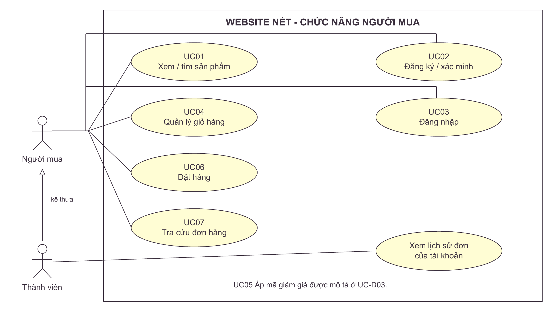
Tóm tắt: Sơ đồ tập hợp các mục tiêu của người mua: xem sản phẩm, đăng ký hoặc đăng nhập, quản lý giỏ, đặt hàng và tra cứu đơn. Thành viên kế thừa các chức năng chung và có thêm lịch sử đơn gắn với tài khoản. Khách vãng lai vẫn được đặt hàng, sau đó tra cứu bằng token của đúng đơn; chức năng hủy đơn thuộc phía cửa hàng trong phạm vi hiện tại.
PDF nguồn: tr. 35–48; bối cảnh NÉT: README, docs/ba/02-use-cases.md

UC-D02. Use case phía cửa hàng
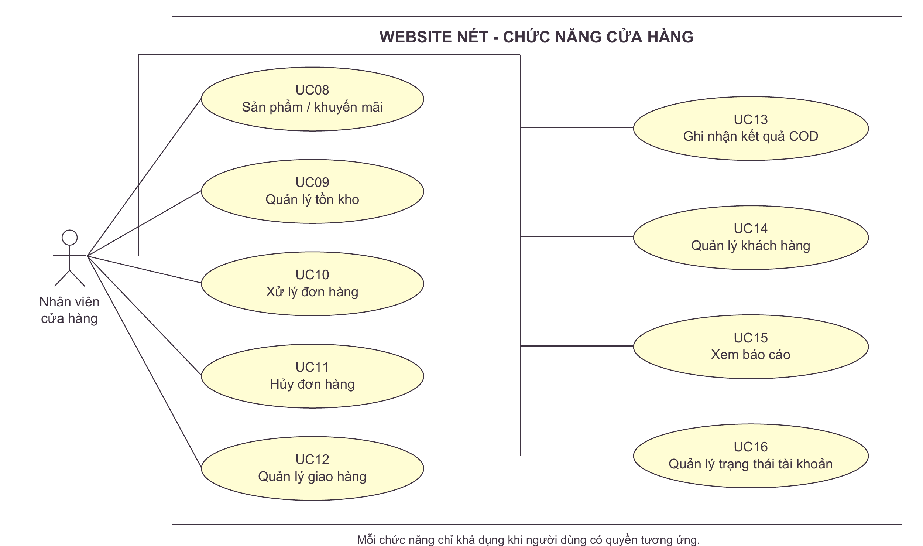
Tóm tắt: Sơ đồ mô tả chín chức năng nội bộ từ quản lý sản phẩm, tồn kho và xử lý đơn đến giao hàng, COD, khách hàng, báo cáo và trạng thái tài khoản. Tác nhân Nhân viên cửa hàng đại diện chung, còn từng chức năng vẫn giới hạn theo quyền Staff, Manager hoặc Admin. COD được ghi nhận trong lần cập nhật giao thành công cuối cùng; đổi trạng thái tài khoản chỉ dành cho Admin.
PDF nguồn: tr. 35–45; NÉT: docs/ba/02-use-cases.md và OrderController

UC-D03. Use case chi tiết: Đặt hàng và áp mã
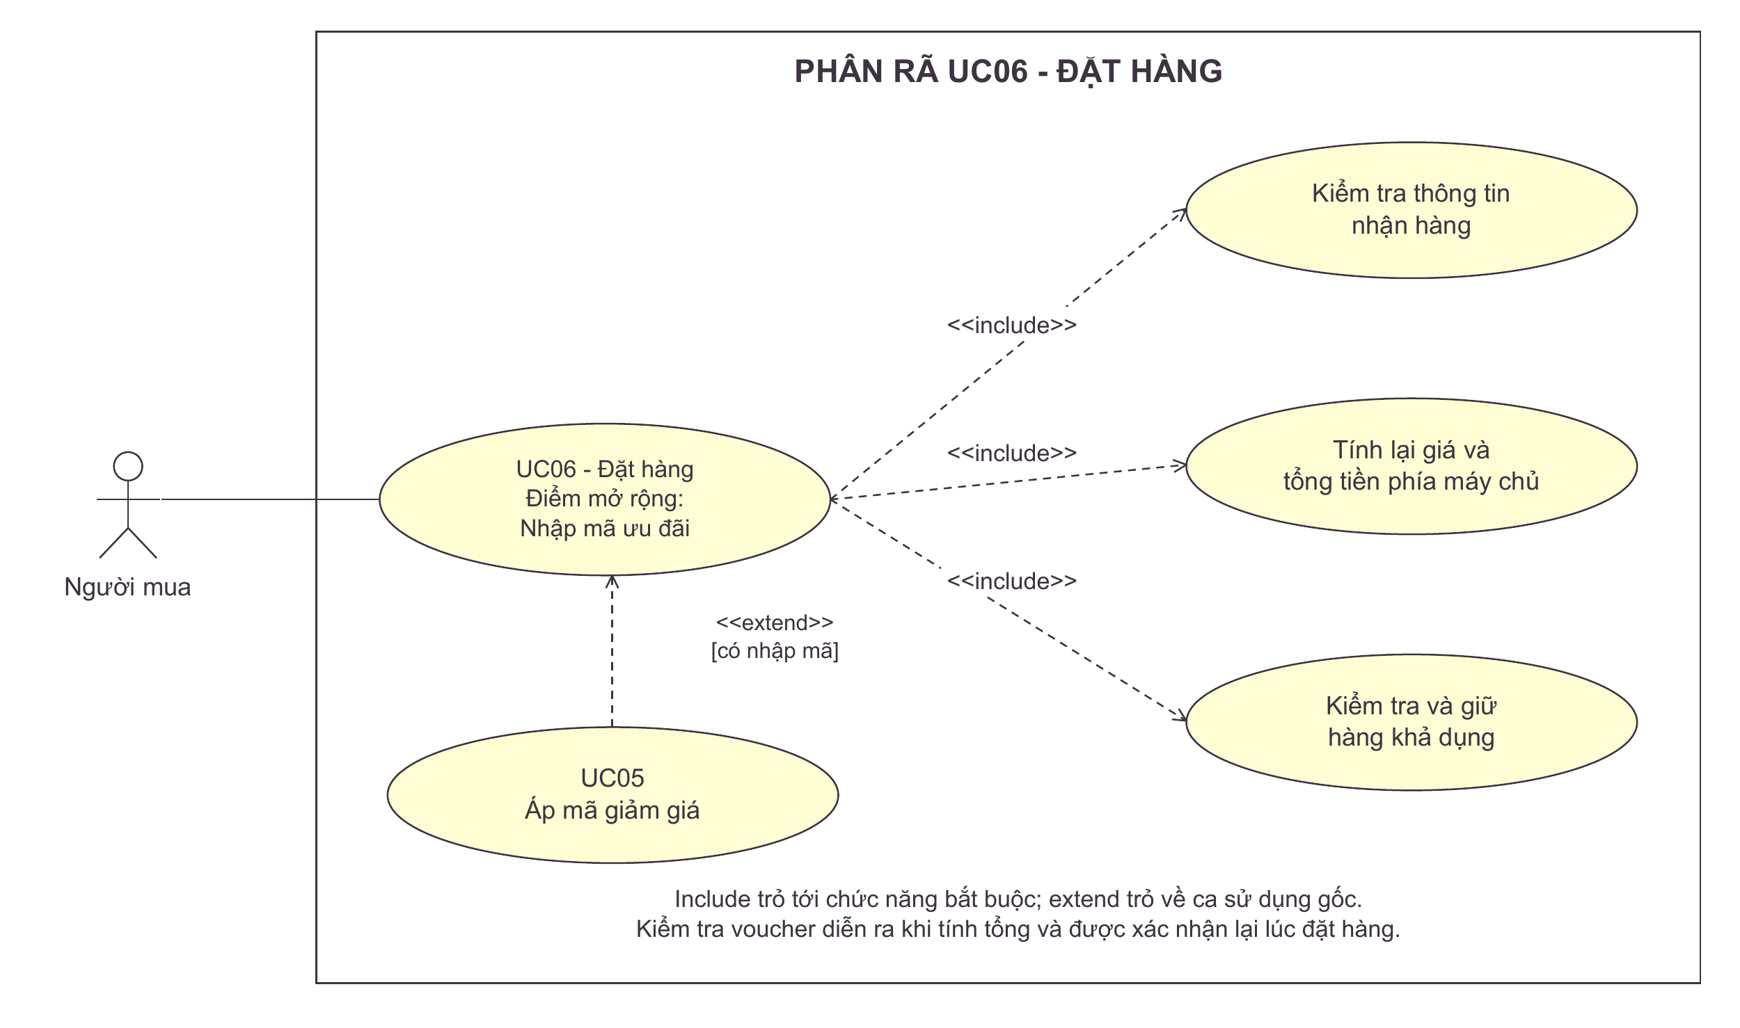
Tóm tắt: Ca đặt hàng bắt buộc kiểm tra thông tin nhận hàng, tính lại giá và tổng tiền phía máy chủ, đồng thời kiểm tra và giữ hàng khả dụng. Áp mã giảm giá mở rộng ca đặt hàng khi người mua nhập mã, vì đơn vẫn có thể hoàn tất mà không dùng ưu đãi. Các liên kết xác định trách nhiệm bắt buộc và tùy chọn; thứ tự xử lý được trình bày trong sơ đồ trình tự.
PDF nguồn: tr. 42–45; áp dụng cho UC05, UC06 của NÉT

4.2. UC03 - Đăng nhập
Tên ca sử dụng | UC03 - Đăng nhập
Tác nhân | Thành viên hoặc nhân sự cửa hàng có tài khoản.
Điều kiện đầu vào | Chức năng đăng nhập khả dụng; người dùng chưa có phiên đăng nhập hợp lệ. Tài khoản, mật khẩu và quyền được kiểm tra trong quá trình xử lý.
Các luồng sự kiện | Luồng sự kiện chính:  1. Người dùng chọn chức năng Đăng nhập.  2. Hệ thống hiển thị biểu mẫu yêu cầu email và mật khẩu.  3. Người dùng nhập thông tin và gửi yêu cầu. Nếu thiếu hoặc sai định dạng, thực hiện luồng phụ 1.  4. Hệ thống kiểm tra giới hạn số lần đăng nhập. Nếu vượt giới hạn, thực hiện luồng phụ 2.  5. Hệ thống kiểm tra email và mật khẩu. Nếu không khớp, thực hiện luồng phụ 3.  6. Hệ thống kiểm tra tình trạng xác minh email và trạng thái tài khoản. Nếu chưa đủ điều kiện, thực hiện luồng phụ 4 hoặc 5.  7. Hệ thống tạo phiên, ghi nhận lần đăng nhập và hiển thị các chức năng theo quyền của tài khoản.  Luồng sự kiện phụ:  Luồng 1: Thông tin nhập không hợp lệ: thông báo trường cần sửa và quay lại bước 3.  Luồng 2: Vượt giới hạn số lần đăng nhập: tạm từ chối, yêu cầu thử lại sau.  Luồng 3: Email hoặc mật khẩu không đúng: thông báo chung, không cấp phiên và cho phép nhập lại.  Luồng 4: Email chưa được xác minh: yêu cầu hoàn thành xác minh rồi đăng nhập lại.  Luồng 5: Tài khoản đang bị khóa hoặc không hoạt động: từ chối đăng nhập và thông báo trạng thái phù hợp.
Kết quả trả về | Thành công: người dùng được đăng nhập và sử dụng chức năng đúng quyền. Thất bại: không cấp phiên mới; dữ liệu tài khoản được bảo vệ.
Ghi chú áp dụng: NÉT đối chiếu mật khẩu đã băm, không lưu mật khẩu dạng rõ. Backend tiếp tục kiểm tra quyền ở từng thao tác. Mẫu bảng theo slide 49-50; nội dung áp dụng cho NÉT.

4.3. UC06 - Đặt hàng
Tên ca sử dụng | UC06 - Đặt hàng
Tác nhân | Khách vãng lai hoặc thành viên.
Điều kiện đầu vào | Giỏ có hàng; khách mở chức năng đặt hàng. Đăng nhập không bắt buộc. Giá, thông tin nhận hàng, số lượng và tồn kho phải được kiểm tra lại khi gửi đơn.
Các luồng sự kiện | Luồng sự kiện chính:  1. Khách kiểm tra giỏ, nhập người nhận và địa chỉ, chọn COD; có thể nhập mã giảm giá. Nếu chọn thanh toán mô phỏng, thực hiện luồng phụ 1.  2. Khách chọn Đặt hàng. Hệ thống kiểm tra phiên, dữ liệu nhập và số lượng; không hợp lệ thì thực hiện luồng phụ 2.  3. Hệ thống kiểm tra mã chống gửi lặp của yêu cầu. Nếu đã có đơn tương ứng, thực hiện luồng phụ 3.  4. Hệ thống tính lại giá, phí và mã giảm giá. Nếu mã không hợp lệ, thực hiện luồng phụ 4.  5. Hệ thống chọn một kho cấp đủ cho từng mã hàng và giữ tồn. Nếu thiếu hàng hoặc có xung đột, thực hiện luồng phụ 5.  6. Hệ thống lưu đơn, từng dòng hàng, thanh toán và một phiếu giao cho mỗi kho cấp hàng. Nếu ghi lỗi, thực hiện luồng phụ 6.  7. Hệ thống hoàn tất giao dịch dữ liệu, làm trống giỏ tương ứng và trả mã đơn; khách vãng lai nhận thêm token tra cứu.  Luồng sự kiện phụ:  Luồng 1: Thanh toán online mô phỏng: tiếp tục kiểm tra ở bước 2-6; khi hợp lệ, lưu đơn chờ thanh toán và giữ hàng 2 giờ. Sau bước 7 mở màn thanh toán thử nghiệm.  Luồng 2: Phiên hết hạn hoặc dữ liệu sai: yêu cầu xử lý phiên/sửa dữ liệu; số lượng mỗi SKU sau gom phải từ 1 đến 10.  Luồng 3: Yêu cầu đã được xử lý: trả đơn đã có và kết thúc; không tạo đơn hoặc giữ tồn lần hai.  Luồng 4: Mã giảm giá sai, hết hạn hoặc hết lượt: báo lỗi để sửa/bỏ mã; không tạo đơn.  Luồng 5: Không kho nào cấp đủ một SKU hoặc tồn thay đổi: hủy các thay đổi của giao dịch, báo thiếu hàng để kiểm tra giỏ.  Luồng 6: Lỗi lưu dữ liệu: hủy toàn bộ thay đổi của giao dịch; không để đơn hoặc lượng giữ hàng dở dang.
Kết quả trả về | Đặt COD thành công: đơn confirmed, trạng thái thanh toán tổng hợp cod_pending, bản ghi thanh toán pending; reserved tăng, on_hand chưa giảm. Khi lỗi: không có đơn mới hoặc giữ tồn dở dang.
Ghi chú áp dụng: Mỗi SKU lấy đủ tại một kho; các SKU khác nhau có thể từ nhiều kho. Giá và người nhận được lưu thành bản chụp. Token tra cứu guest có hạn 7 ngày; đây không phải thanh toán thương mại thật.

4.4. UC09 - Quản lý tồn kho
Tên ca sử dụng | UC09 - Quản lý tồn kho
Tác nhân | Nhân viên, quản lý hoặc quản trị viên; điều chỉnh tồn trực tiếp chỉ dành cho quản lý/quản trị viên.
Điều kiện đầu vào | Người dùng đã đăng nhập, truy cập chức năng kho và chọn hàng cần xử lý. Quyền, kho, số lượng và điều kiện số dư được kiểm tra trước khi ghi nhận.
Các luồng sự kiện | Luồng sự kiện chính:  1. Nhân viên mở chức năng kho và chọn Nhập hàng. Nghiệp vụ khác theo luồng phụ 1, 2 hoặc 3; vẫn áp dụng kiểm tra ở bước 3-4 và xử lý lỗi ở luồng phụ 4-6.  2. Nhân viên chọn đúng kho, mã hàng, nhập số lượng nhận, lý do và thông tin tham chiếu.  3. Hệ thống kiểm tra quyền và dữ liệu. Nếu không hợp lệ, thực hiện luồng phụ 4.  4. Hệ thống kiểm tra mã chống gửi lặp. Nếu chứng từ đã tồn tại, thực hiện luồng phụ 5.  5. Hệ thống khóa số dư cần cập nhật, tạo chứng từ nhập đã ghi sổ và dòng chứng từ.  6. Hệ thống tăng lượng hàng thực có, giữ nguyên lượng đã giữ; ghi biến động và nhật ký. Nếu ghi lỗi, thực hiện luồng phụ 6.  7. Hệ thống hoàn tất giao dịch và hiển thị chứng từ cùng số dư mới.  Luồng sự kiện phụ:  Luồng 1: Chuyển kho: kiểm tra kho nguồn/đích khác nhau; trừ nguồn và cộng đích cùng giao dịch. Số dư nguồn phải còn đủ lượng đã giữ.  Luồng 2: Kiểm kê: nhập số lượng thực tế; hệ thống tính chênh lệch. Số thực tế không được thấp hơn lượng đã giữ.  Luồng 3: Điều chỉnh: quản lý/quản trị viên nhập chênh lệch và lý do; không để số dư âm hoặc thấp hơn lượng đã giữ.  Luồng 4: Không có quyền, sai kho/mã hàng/số lượng hoặc nguồn thiếu hàng: từ chối và yêu cầu kiểm tra lại.  Luồng 5: Yêu cầu trùng: trả chứng từ đã có; không cộng hoặc trừ tồn thêm lần nữa.  Luồng 6: Lỗi ghi số dư, chứng từ hoặc nhật ký: hủy toàn bộ thay đổi của giao dịch.
Kết quả trả về | Thành công: số dư, chứng từ và lịch sử biến động nhất quán. Thất bại: số dư và chứng từ không thay đổi. Nhập hàng không làm đổi reserved.
Ghi chú áp dụng: Mọi nghiệp vụ đều ghi chứng từ, biến động và nhật ký trong cùng giao dịch. Bản hiện tại ghi sổ ngay, chưa có bước duyệt nháp. Hàng hoàn chỉ nhập lại sau kiểm định, không tự tăng tồn khi đổi trạng thái returned.

4.5. UC11 - Hủy đơn hàng trước xuất kho
Tên ca sử dụng | UC11 - Hủy đơn hàng trước xuất kho
Tác nhân | Nhân viên, quản lý hoặc quản trị viên có quyền xử lý đơn.
Điều kiện đầu vào | Nhân sự đã đăng nhập và chọn một đơn cần hủy. Khách hàng chưa có chức năng tự hủy trong bản hiện tại. Điều kiện hủy được kiểm tra trên dữ liệu mới nhất.
Các luồng sự kiện | Luồng sự kiện chính:  1. Nhân viên mở chi tiết đơn, chọn Hủy đơn và nhập lý do.  2. Hệ thống kiểm tra lý do và trạng thái đơn. Nếu không hợp lệ, thực hiện luồng phụ 1.  3. Hệ thống kiểm tra thanh toán. Nếu đơn đã thu tiền hoặc đã được cho phép thu, thực hiện luồng phụ 2.  4. Hệ thống kiểm tra mọi phiếu giao. Nếu có kiện đã xuất kho, thực hiện luồng phụ 3; nếu dữ liệu xung đột, thực hiện luồng phụ 4.  5. Hệ thống giải phóng các phần giữ hàng còn hiệu lực, giảm reserved tại đúng kho; không tăng on_hand.  6. Hệ thống hủy đơn, mọi phiếu giao và các bản ghi thanh toán chưa hoàn tất; ghi lịch sử và nhật ký. Nếu ghi lỗi, thực hiện luồng phụ 5.  7. Hệ thống hoàn tất giao dịch và thông báo hủy đơn thành công.  Luồng sự kiện phụ:  Luồng 1: Thiếu lý do hoặc trạng thái không cho phép hủy: từ chối và yêu cầu kiểm tra lại.  Luồng 2: Đơn có payment_status paid/authorized: từ chối; cần quy trình hoàn tiền phù hợp, không tự hoàn tiền ở chức năng này.  Luồng 3: Có kiện đã từng xuất kho: từ chối hủy trước xuất; xử lý qua quy trình giao lỗi hoặc hàng hoàn phù hợp.  Luồng 4: Phiếu giao không đồng bộ hoặc có cập nhật đồng thời: yêu cầu tải lại dữ liệu và kiểm tra.  Luồng 5: Lỗi cập nhật tồn, thanh toán hoặc lịch sử: hủy toàn bộ thay đổi của giao dịch.
Kết quả trả về | Thành công: đơn và mọi phiếu giao cancelled; phần giữ hàng được giải phóng đúng một lần, thanh toán chưa thu được hủy. on_hand giữ nguyên. Thất bại: dữ liệu giữ nguyên.
Ghi chú áp dụng: Hủy đơn là thay đổi trạng thái có lịch sử, không xóa bản ghi. Việc khách yêu cầu nhân viên hủy là quy trình ngoài phần mềm; không tự bổ sung quyền hủy đơn cho khách.

4.6. UC12 - Tạo và cập nhật phiếu giao hàng
Tên ca sử dụng | UC12 - Tạo và cập nhật phiếu giao hàng
Tác nhân | Nhân viên, quản lý hoặc quản trị viên cập nhật kiện. Hệ thống sinh phiếu giao khi đặt hàng ở UC06.
Điều kiện đầu vào | Đơn đã được cấp hàng và có phiếu giao theo kho. Nhân sự đăng nhập, chọn kiện cần xử lý; trạng thái, phiên bản dữ liệu và điều kiện thanh toán được kiểm tra khi cập nhật.
Các luồng sự kiện | Luồng sự kiện chính:  1. Nhân viên tra cứu và mở phiếu giao đã được tạo trong UC06; kiểm tra kho và hàng trong kiện.  2. Nhân viên chọn trạng thái tiếp theo, nhập hãng vận chuyển/mã vận đơn khi cần. Giao lỗi hoặc hoàn hàng theo luồng phụ 3 hoặc 4; hủy lẻ không hợp lệ theo luồng phụ 5.  3. Hệ thống kiểm tra phiên bản dữ liệu, trạng thái và điều kiện thanh toán. Không hợp lệ thì thực hiện luồng phụ 1 hoặc 2.  4. Nếu chuyển sang shipped lần đầu, hệ thống tiêu thụ phần giữ của kiện, giảm cả on_hand/reserved đúng một lần. Dữ liệu không khớp thì thực hiện luồng phụ 6.  5. Hệ thống tổng hợp trạng thái đơn; khi ghi delivered, kiểm tra COD theo UC13. Kết quả không thể đối soát thì thực hiện luồng phụ 5.  6. Hệ thống ghi trạng thái, lịch sử, nhật ký và tăng phiên bản. Nếu ghi lỗi, thực hiện luồng phụ 6.  7. Hệ thống hoàn tất giao dịch của lần cập nhật và hiển thị kết quả. Lần đổi trạng thái sau thực hiện lại từ bước 1.  Luồng sự kiện phụ:  Luồng 1: Phiên bản dữ liệu cũ hoặc có người cập nhật đồng thời: từ chối và yêu cầu tải lại.  Luồng 2: Thiếu hãng/mã vận đơn, thanh toán chưa sẵn sàng hoặc chuyển trạng thái sai: từ chối thao tác.  Luồng 3: Giao thất bại: nhập failed và lý do; xử lý giao lại theo các bước chuyển trạng thái được phép.  Luồng 4: Hàng hoàn: nhập returned và lý do; không tự tăng tồn. Nhập lại sau kiểm định thuộc UC09.  Luồng 5: Các kiện vừa delivered vừa returned, hoặc hủy lẻ khi còn kiện khác hoạt động: từ chối; đối soát/hủy toàn đơn theo quy trình phù hợp.  Luồng 6: Thiếu phần giữ hàng, dữ liệu không khớp hoặc ghi lỗi: hủy toàn bộ thay đổi của lần cập nhật.
Kết quả trả về | Phiếu giao có trạng thái và lịch sử mới; toàn đơn được tổng hợp đúng. Chỉ shipped mới trừ tồn; giao lại không trừ lần hai. Khi cập nhật thất bại, dữ liệu giữ nguyên.
Ghi chú áp dụng: Mỗi lần đổi trạng thái là một giao dịch riêng. Phiếu giao sinh theo kho ở checkout; nhân viên cập nhật thủ công. Hủy đơn đã paid/authorized không được thay bằng hủy lẻ kiện.

4.7. UC13 - Ghi nhận kết quả COD khi mọi kiện đã giao
Tên ca sử dụng | UC13 - Ghi nhận kết quả COD khi mọi kiện đã giao
Tác nhân | Nhân viên, quản lý hoặc quản trị viên khởi phát gián tiếp khi cập nhật kết quả giao hàng trong UC12.
Điều kiện đầu vào | Đang cập nhật kết quả giao cho đơn COD có thanh toán chờ thu (cod_pending). Bản ghi thanh toán COD chưa hoàn tất; hệ thống kiểm tra lại trạng thái trước khi ghi.
Các luồng sự kiện | Luồng sự kiện chính:  1. Nhân viên ghi nhận delivered cho kiện vừa giao thành công trong UC12. Nếu phiên bản hoặc trạng thái không hợp lệ, thực hiện luồng phụ 1.  2. Hệ thống đọc trạng thái mọi kiện của đơn. Nếu còn kiện chưa giao xong, thực hiện luồng phụ 2; nếu kết quả không thể đối soát, thực hiện luồng phụ 3.  3. Hệ thống xác nhận mọi kiện đều delivered và đơn vẫn có trạng thái thanh toán cod_pending.  4. Hệ thống chuyển đúng một bản ghi thanh toán COD pending sang succeeded và ghi thời điểm. Nếu không cập nhật được, thực hiện luồng phụ 4.  5. Hệ thống cập nhật toàn đơn thành delivered/fulfilled/paid và ghi lịch sử.  6. Hệ thống hoàn tất cùng giao dịch cập nhật kiện cuối ở UC12; giao diện hiển thị giao hàng và COD đã hoàn tất.  Luồng sự kiện phụ:  Luồng 1: Phiên bản hoặc trạng thái kiện xung đột: UC12 từ chối trước khi ghi nhận COD; không ghi nhận tiền lặp.  Luồng 2: Còn kiện chờ, đang xử lý, đang giao hoặc giao thất bại: giữ cod_pending và tiếp tục xử lý các kiện còn lại.  Luồng 3: Kết quả giữa các kiện trộn delivered/returned: chặn cập nhật để đối soát; không coi COD toàn đơn đã hoàn tất.  Luồng 4: Không cập nhật được đúng một thanh toán COD đang chờ: hủy thay đổi của lần cập nhật, kể cả chuyển trạng thái kiện cuối.
Kết quả trả về | Khi mọi kiện đã giao: đơn delivered, fulfillment_status fulfilled, payment_status paid; bản ghi thanh toán succeeded. Chưa đủ điều kiện thì không đánh dấu đã thu. Không thay đổi tồn ở bước này.
Ghi chú áp dụng: Đây là xử lý tự động trong UC12, không có nút xác nhận COD riêng và không là đối soát tiền thực tế với hãng vận chuyển. Nếu toàn bộ kiện bị hủy qua UC11, thanh toán chưa hoàn tất chuyển cancelled, không paid.

5. Sequence diagram

5.1. Từ kịch bản đến thông điệp
Các hình giữ trật tự tác nhân, boundary, control, entity như trang 58-59. Đường sống đi xuống; hình chữ nhật mảnh là khoảng hoạt động; mũi tên liền biểu thị lời gọi đồng bộ, đường đứt biểu thị trả kết quả. Khung alt biểu diễn các nhánh loại trừ nhau, loop là lặp; critical đánh dấu vùng tương tác cần bảo vệ trước xen kẽ. Transaction của cơ sở dữ liệu là ràng buộc thiết kế được ghi riêng, không phải ý nghĩa mặc định của critical.
DonHangUI là lớp biên khái quát cho màn đặt hàng và các màn vận hành đơn/giao hàng. DonHangControl trong mô hình phân tích điều phối cả thao tác đơn và kiện; ở mã hiện tại trách nhiệm này được tách cho AdminOrderService và AdminFulfillmentService. Các thông điệp không liệt kê tất cả truy vấn SQL hoặc response trung gian, nhưng giữ thứ tự nghiệp vụ quyết định.
SQ-05 đến SQ-15 bổ sung tương tác cho các nhóm xem sản phẩm, đăng ký, giỏ hàng, voucher, tra cứu đơn, catalog, tồn kho, xử lý đơn, khách hàng, báo cáo và trạng thái tài khoản. Mỗi hình tập trung vào một kịch bản hoặc khung tương tác chung; các đối tượng biên, điều khiển và thực thể được đặt tên ở mức phân tích.
SQ-01 mô tả UC03. SQ-02 và SQ-02B kết hợp mô tả UC06 thành công, giao dịch và lỗi. SQ-03 mô tả UC11. SQ-04 mô tả UC12/UC13, trong đó mỗi kiện phải được xuất trước khi có thể ghi giao xong. COD được cập nhật trong cùng giao dịch delivered cuối; hình sắp thông điệp theo trách nhiệm phân tích, không có lệnh thu COD riêng sau commit.

SQ-01. Sequence: UC03 Đăng nhập
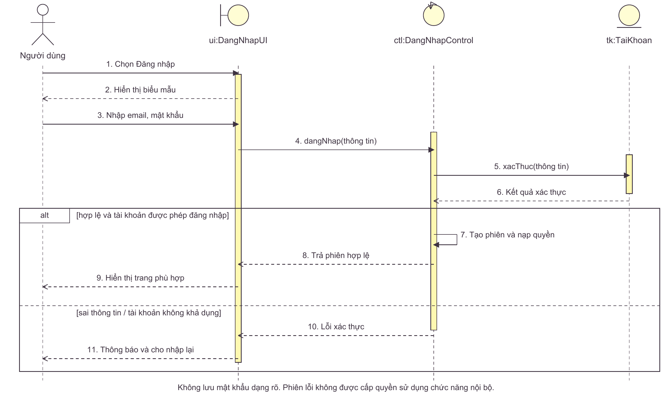
Tóm tắt: Người dùng nhập email và mật khẩu qua giao diện, sau đó lớp điều khiển yêu cầu đối chiếu thông tin tài khoản. Khi thông tin đúng và tài khoản được phép đăng nhập, hệ thống tạo phiên, nạp quyền và mở trang phù hợp. Sai thông tin hoặc tài khoản không khả dụng dẫn đến thông báo lỗi và cho nhập lại; lần xác thực thất bại không cấp phiên mới.
PDF nguồn: tr. 53–59

SQ-02. Sequence: UC06 Đặt hàng COD thành công
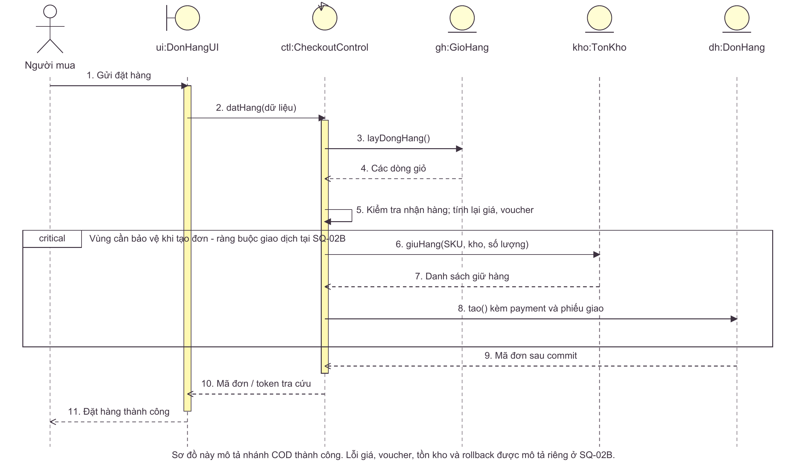
Tóm tắt: Người mua gửi yêu cầu đặt COD, lớp điều khiển đọc giỏ rồi kiểm thông tin nhận hàng và tính lại giá, voucher. Hệ thống giữ tồn theo SKU tại kho phù hợp, tạo đơn cùng dòng hàng, thanh toán và các phiếu giao trong giao dịch trước khi trả mã đơn. Thành công làm tăng reserved nhưng chưa giảm on_hand; đơn confirmed và thanh toán cod_pending chờ các kiện được giao đầy đủ.
PDF nguồn: tr. 52–58; quy tắc NÉT: docs/ba/03-business-rules.md

SQ-02B. Sequence: UC06 Điều kiện lỗi và giao dịch
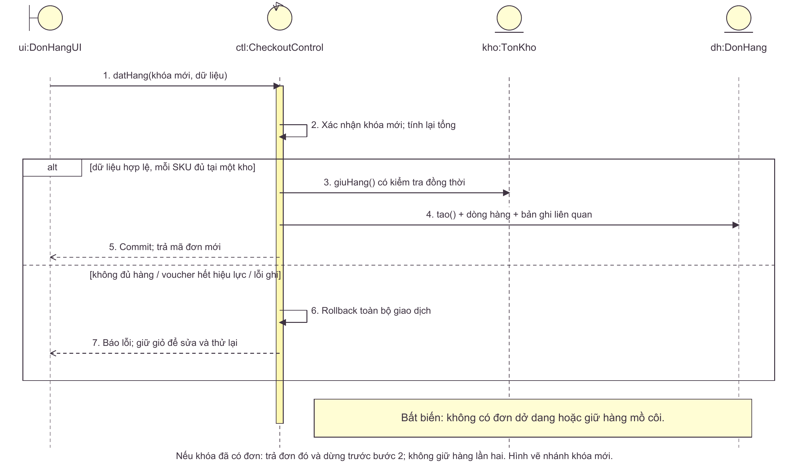
Tóm tắt: Sơ đồ bổ sung kiểm soát gửi lặp, cạnh tranh tồn và hoàn tác khi đặt hàng. Với khóa yêu cầu mới, hệ thống chỉ giữ tồn và tạo đơn khi dữ liệu hợp lệ, mỗi SKU được một kho cấp đủ; thiếu hàng, voucher lỗi hoặc ghi thất bại đều rollback toàn bộ. Khóa đã xử lý trả lại đơn cũ, bảo đảm không tạo đơn trùng hay phần giữ hàng mồ côi.
PDF nguồn: tr. 57–58; NÉT: tài liệu transaction và checkout service

SQ-03. Sequence: UC11 Hủy đơn trước khi giao
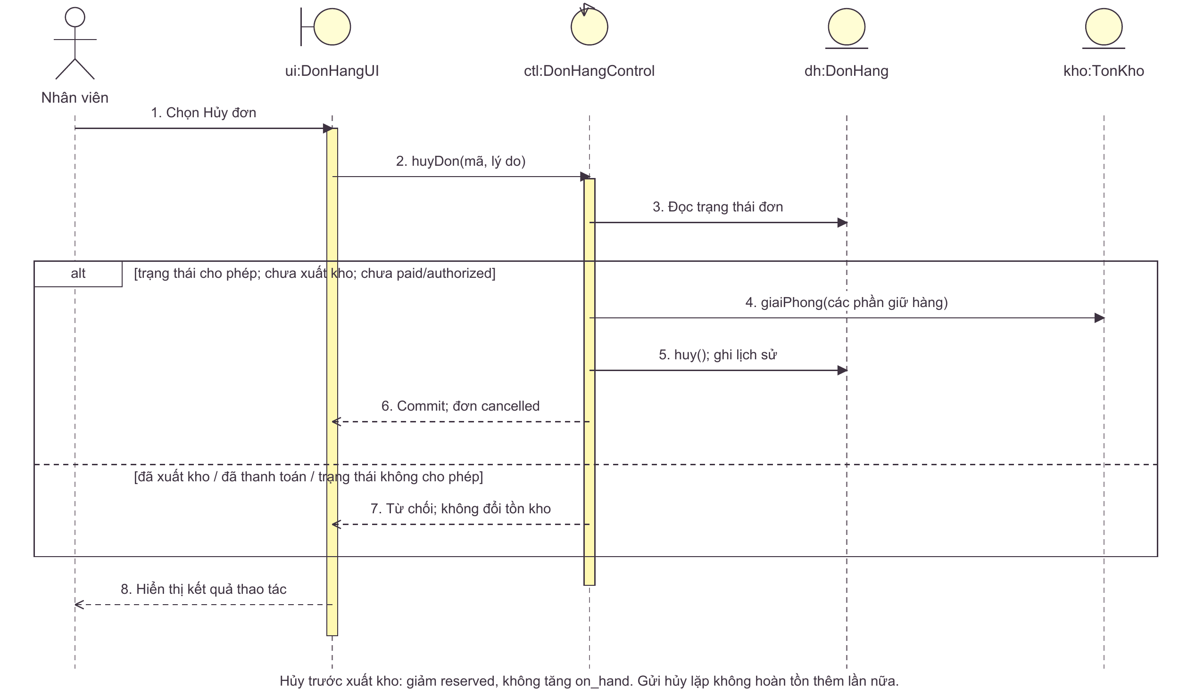
Tóm tắt: Nhân viên có quyền gửi yêu cầu hủy kèm lý do, hệ thống kiểm trạng thái đơn, thanh toán và các phiếu giao. Nếu chưa xuất kho và thanh toán chưa paid hoặc authorized, hệ thống giải phóng phần giữ hàng, hủy đồng bộ đơn cùng dữ liệu liên quan rồi ghi lịch sử trong một giao dịch. Yêu cầu không đủ điều kiện bị từ chối; hủy trước xuất chỉ giảm reserved, không tăng on_hand.
PDF nguồn: tr. 52–58; NÉT: OrderController và quy tắc hủy đơn

SQ-04. Sequence: UC12–UC13 Giao hàng và ghi nhận COD
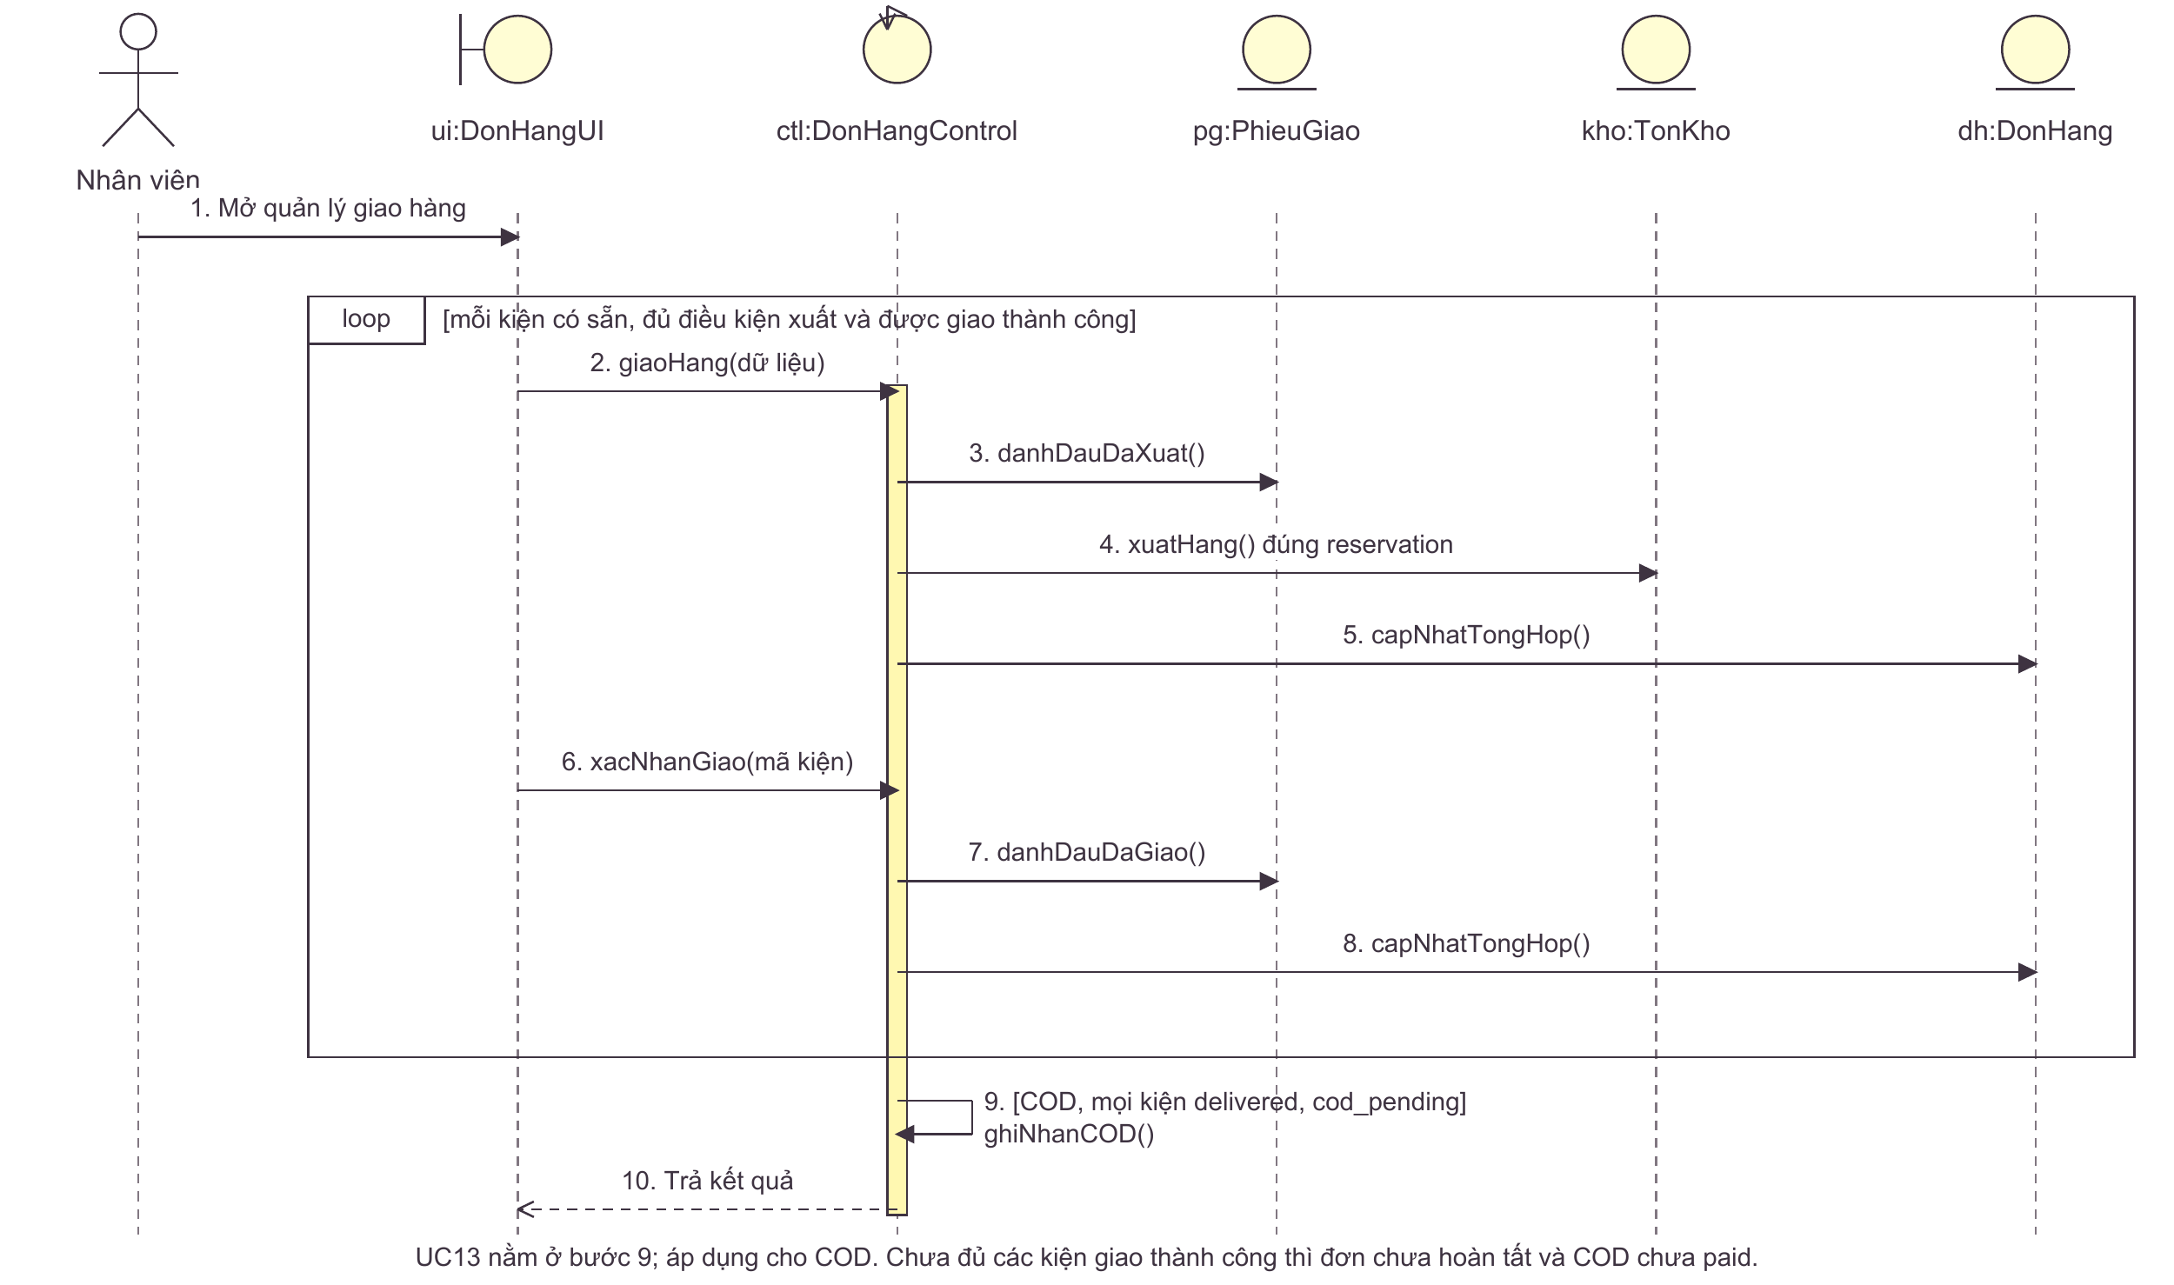
Tóm tắt: Nhân viên cập nhật từng kiện qua các bước xuất kho và giao thành công, hệ thống tổng hợp lại trạng thái đơn sau mỗi lần cập nhật. Khi kiện chuyển shipped lần đầu, phần giữ tương ứng được tiêu thụ và cả on_hand lẫn reserved đều giảm đúng một lần. COD chỉ chuyển paid khi mọi kiện delivered, trong cùng giao dịch cập nhật kiện cuối; nhiều kiện có thể được xử lý đan xen.
PDF nguồn: tr. 52–58; NÉT: fulfillment và trạng thái tổng hợp

SQ-05. Sequence: UC01 Xem, tìm và lọc sản phẩm
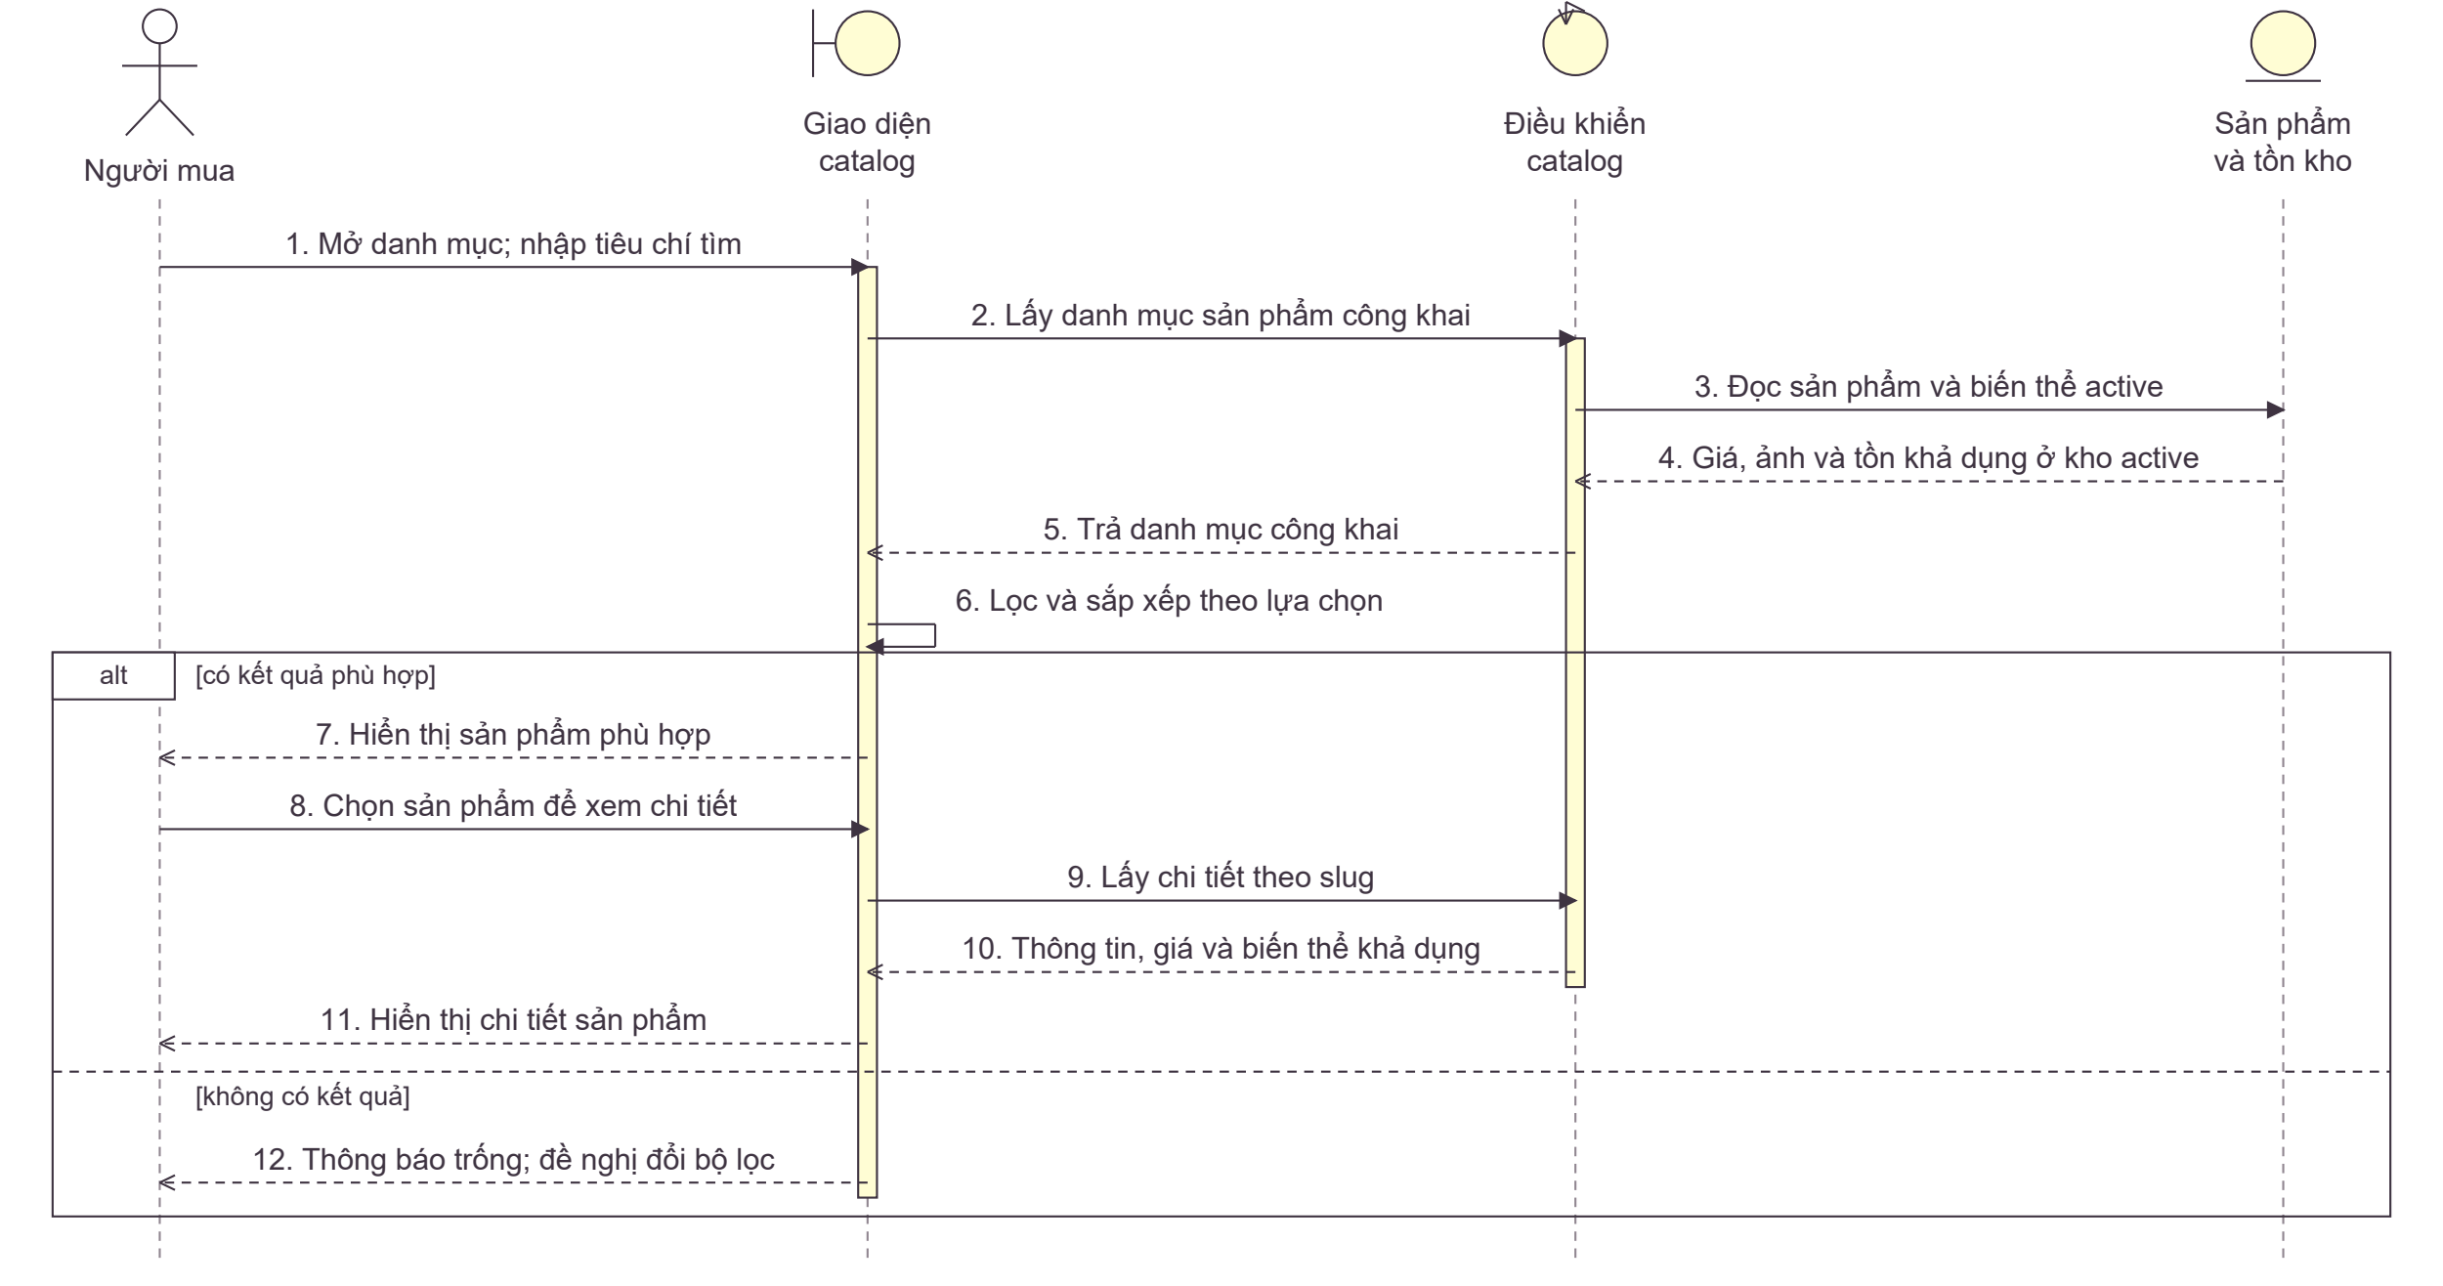
Tóm tắt: Người mua mở danh mục, nhập tiêu chí và chọn sản phẩm để xem chi tiết. Hệ thống cung cấp sản phẩm cùng biến thể đang hoạt động, giá và tồn khả dụng tại các kho hoạt động; giao diện thực hiện lọc theo lựa chọn. Khi không có kết quả, giao diện thông báo để người mua đổi tiêu chí, chưa phát sinh giỏ hàng hay giữ tồn.
UC01; CatalogService.products/product/loadProducts; docs/ba/03-business-rules.md, BR-CAT-01 và BR-INV-03. Các đối tượng là mô hình phân tích.

SQ-06. Sequence: UC02 Đăng ký và xác minh tài khoản
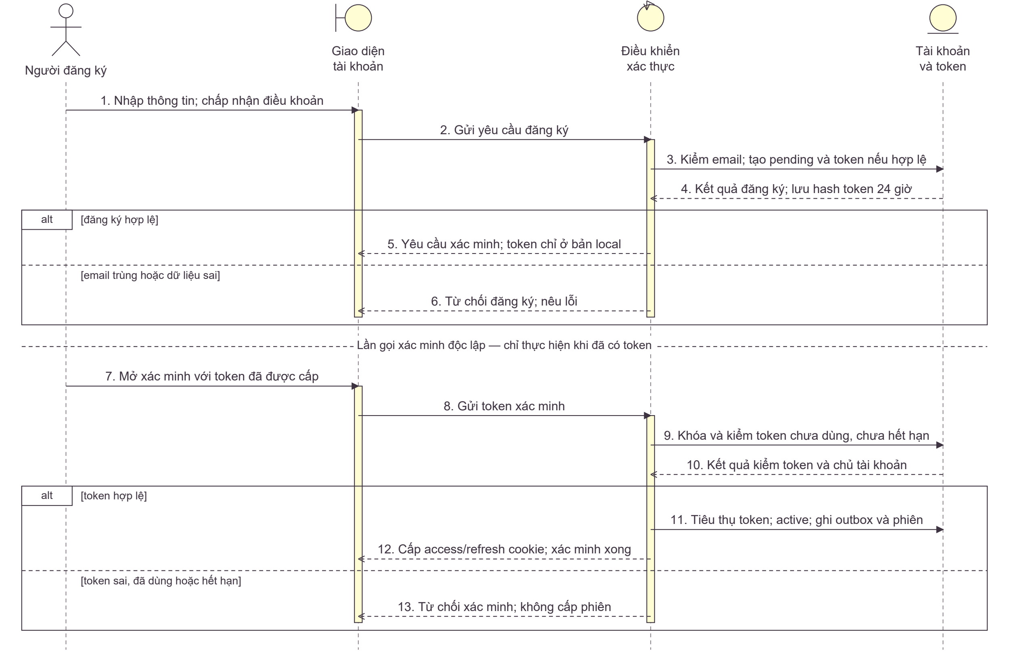
Tóm tắt: Khách đăng ký bằng thông tin hợp lệ và email chưa được sử dụng, sau đó xác minh bằng token có thời hạn 24 giờ. Token chỉ dùng một lần; xác minh thành công kích hoạt tài khoản và cấp phiên đăng nhập. Bản local cung cấp token để minh họa, còn việc ghi outbox chưa đồng nghĩa đã gửi email thật; lỗi đăng ký hoặc token đều được phản hồi. Đăng ký và xác minh là hai lần gọi độc lập.
UC02; AuthService.register/verifyEmail/consumeActionToken; AuthController; docs/ba/02-use-cases.md mục đăng ký/xác minh. Hai lần gọi độc lập; lần xác minh chỉ thực hiện khi đã có token.

SQ-07. Sequence: UC04 Thêm và cập nhật giỏ hàng
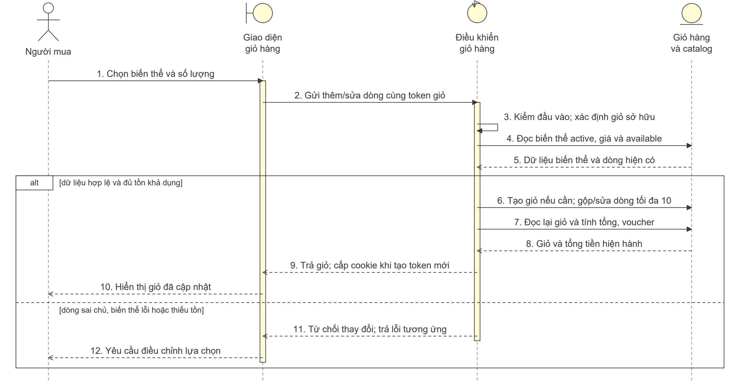
Tóm tắt: Người mua chọn biến thể và số lượng để thêm hoặc sửa một dòng giỏ hàng. Hệ thống xác định giỏ qua token, kiểm tra biến thể đang bán và tồn khả dụng, rồi gộp dòng hoặc cập nhật số lượng tối đa 10 trước khi tính lại tổng. Thao tác giỏ không giữ tồn; xóa dòng cũng phải kiểm quyền sở hữu, còn lỗi dữ liệu hoặc thiếu hàng sẽ bị từ chối.
UC04; CartService.add/update/remove/ownedItem/cart; CartController; docs/ba/03-business-rules.md BR-CAR-01/02. Tồn chỉ được đọc ở giai đoạn giỏ.

SQ-08. Sequence: UC05 Áp mã giảm giá cho giỏ hàng
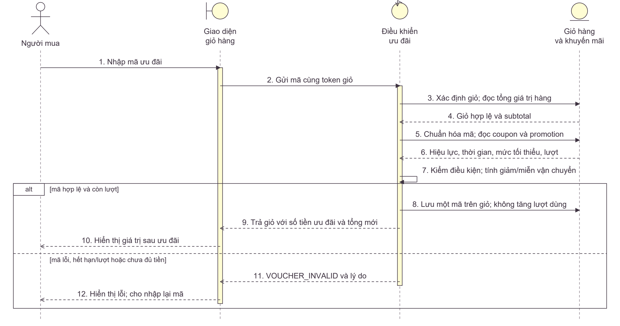
Tóm tắt: Người mua nhập mã và hệ thống tính ưu đãi từ giá trị giỏ hàng ở phía máy chủ. Mã cần đang hoạt động, trong thời hạn, đáp ứng mức tiền tối thiểu và còn lượt; mỗi giỏ lưu một mã. Áp mã ở giỏ chưa tiêu thụ lượt sử dụng, vì checkout sẽ khóa và kiểm tra lại cả giới hạn theo khách trước khi ghi nhận đơn.
UC05; CartService.applyVoucher/evaluate/validateCustomerUsage; VoucherPolicy; OrderService.create. Xác thực giới hạn theo khách và tăng usage_count diễn ra ở checkout.

SQ-09. Sequence: UC07 Tra cứu đơn của thành viên và khách vãng lai
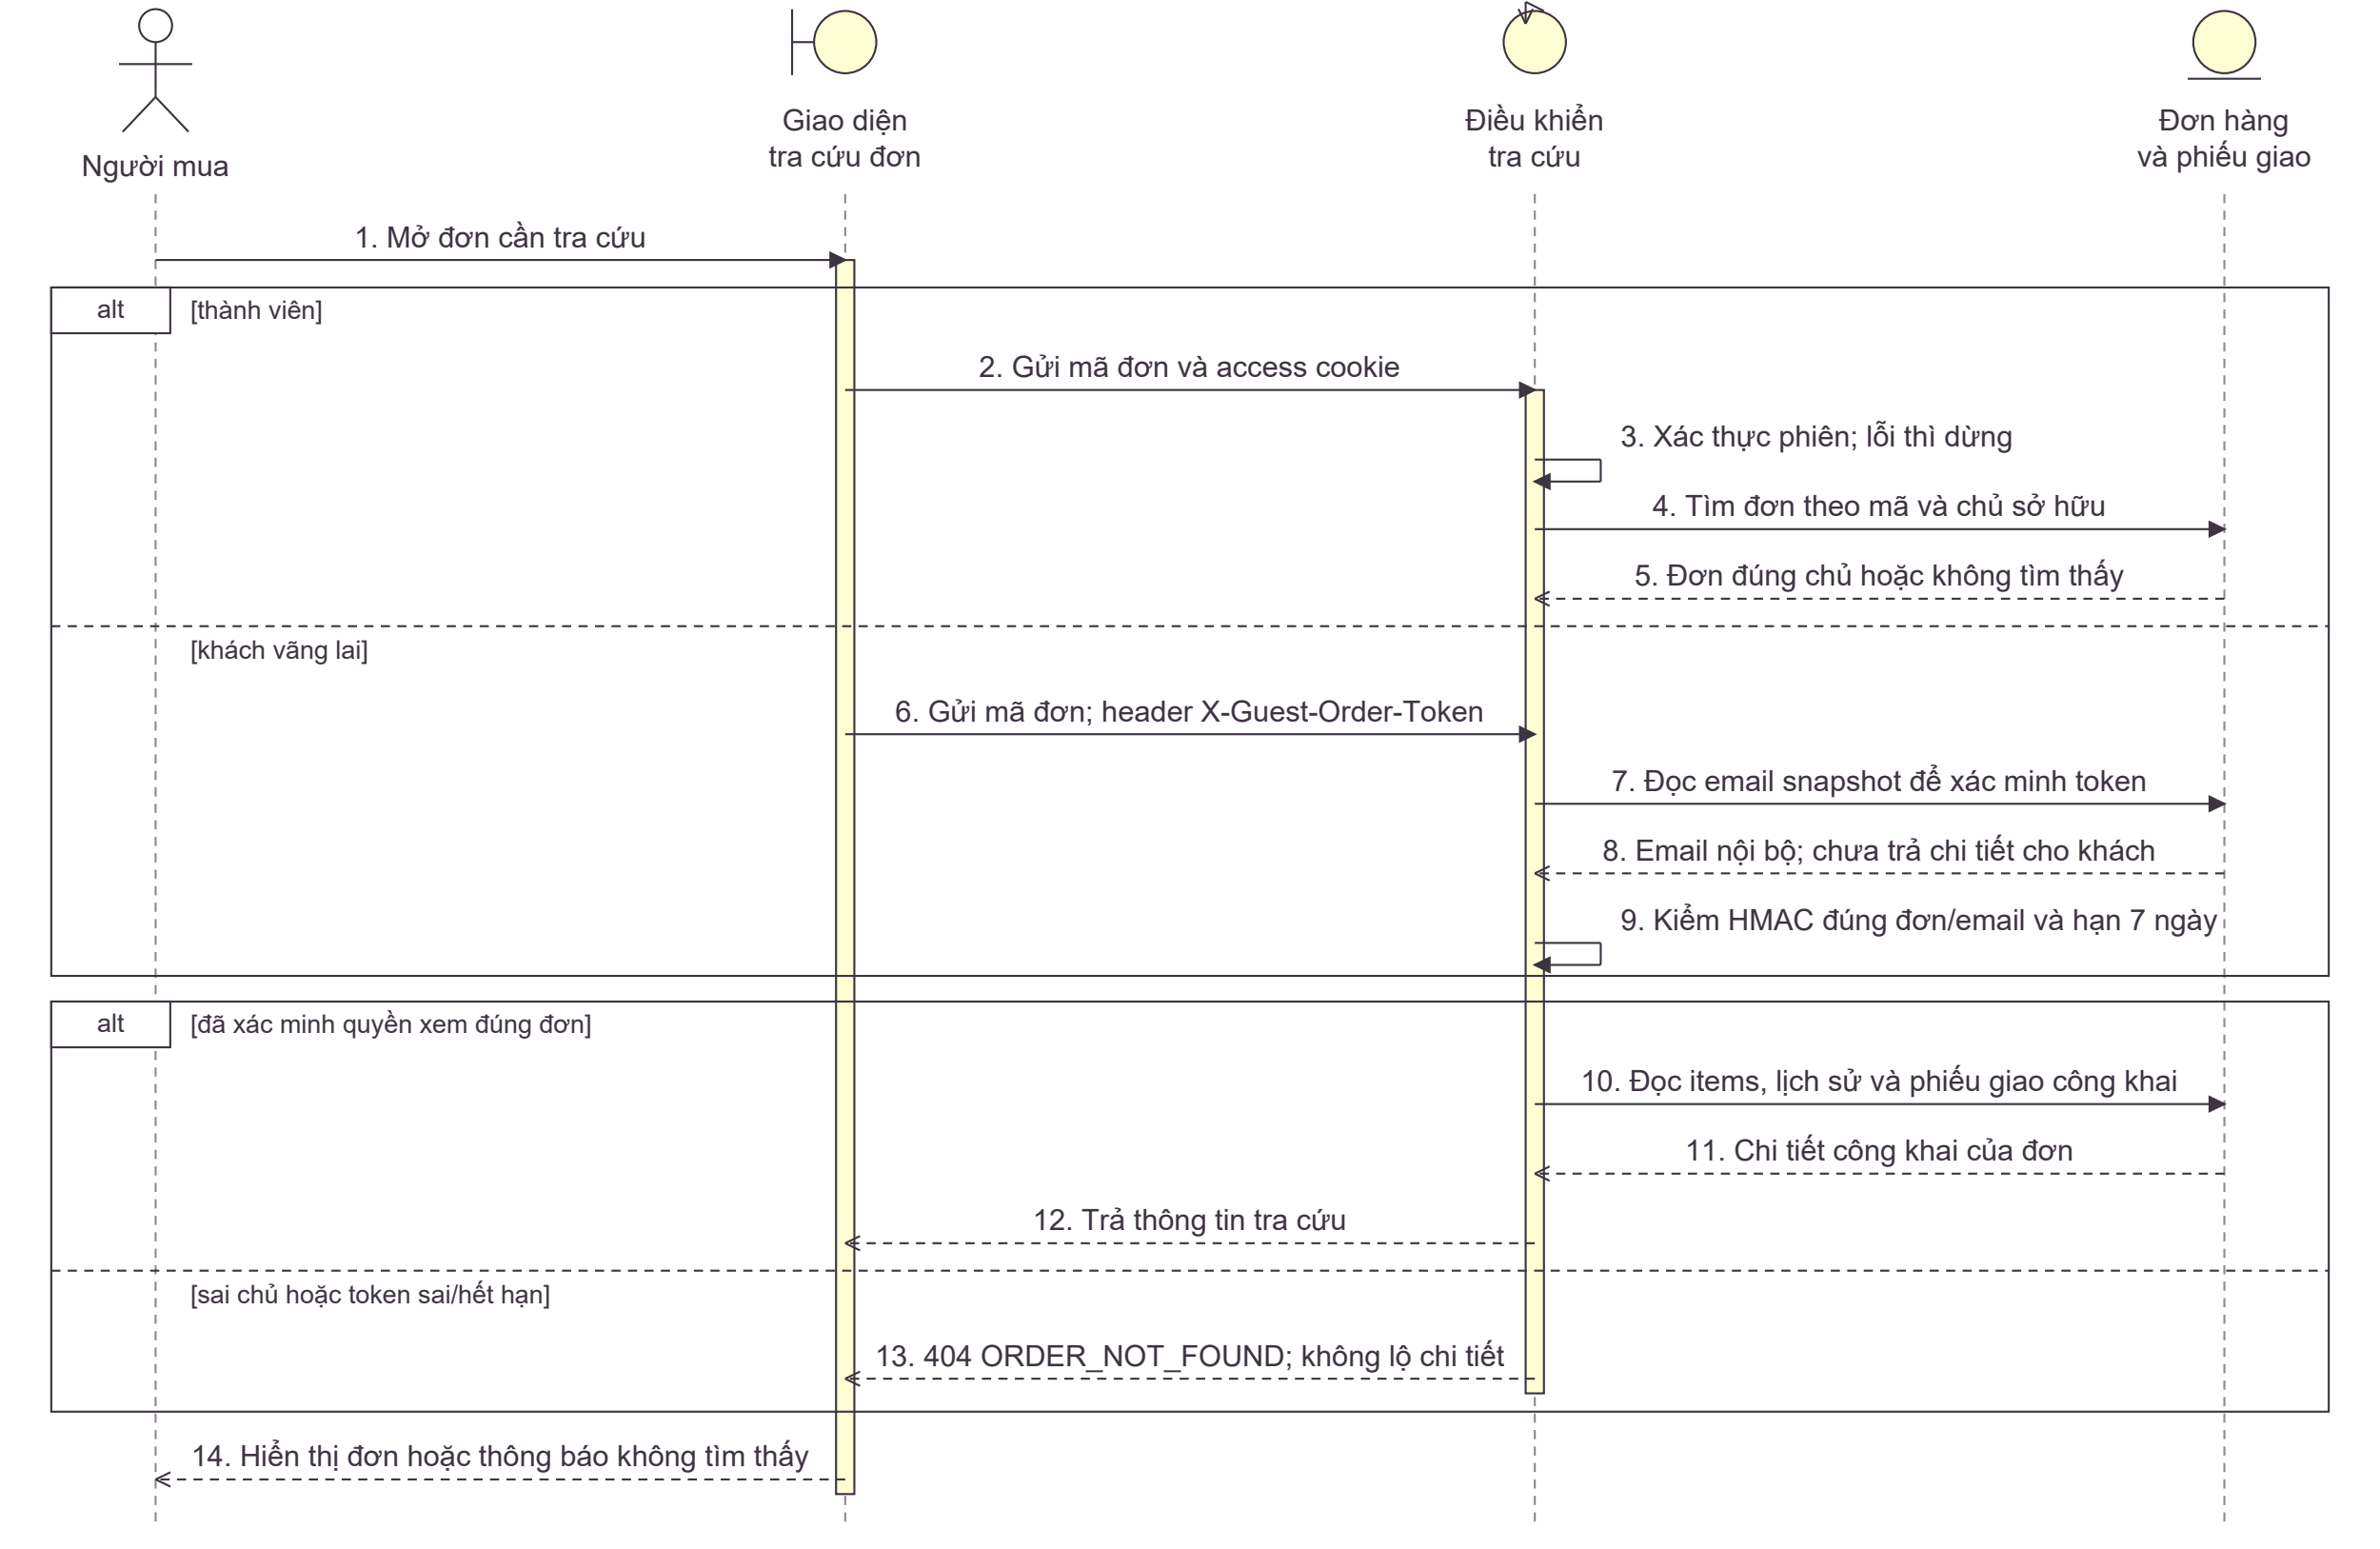
Tóm tắt: Thành viên tra cứu đơn bằng phiên đăng nhập và chỉ được xem đơn thuộc sở hữu của mình. Khách vãng lai gửi token trong header để hệ thống kiểm chữ ký, đúng mã đơn và thời hạn 7 ngày trước khi trả chi tiết công khai. Token sai, hết hạn hoặc quyền sở hữu không khớp được xử lý như không tìm thấy đơn; token không đưa vào URL.
UC07; OrderService.detail/guestDetail; OrderController; docs/ba/02-use-cases.md mục guest token. Đọc email snapshot là thao tác xác minh nội bộ, chưa cung cấp dữ liệu đơn ra ngoài.

SQ-10. Sequence: UC08 Tạo sản phẩm hoặc khuyến mãi
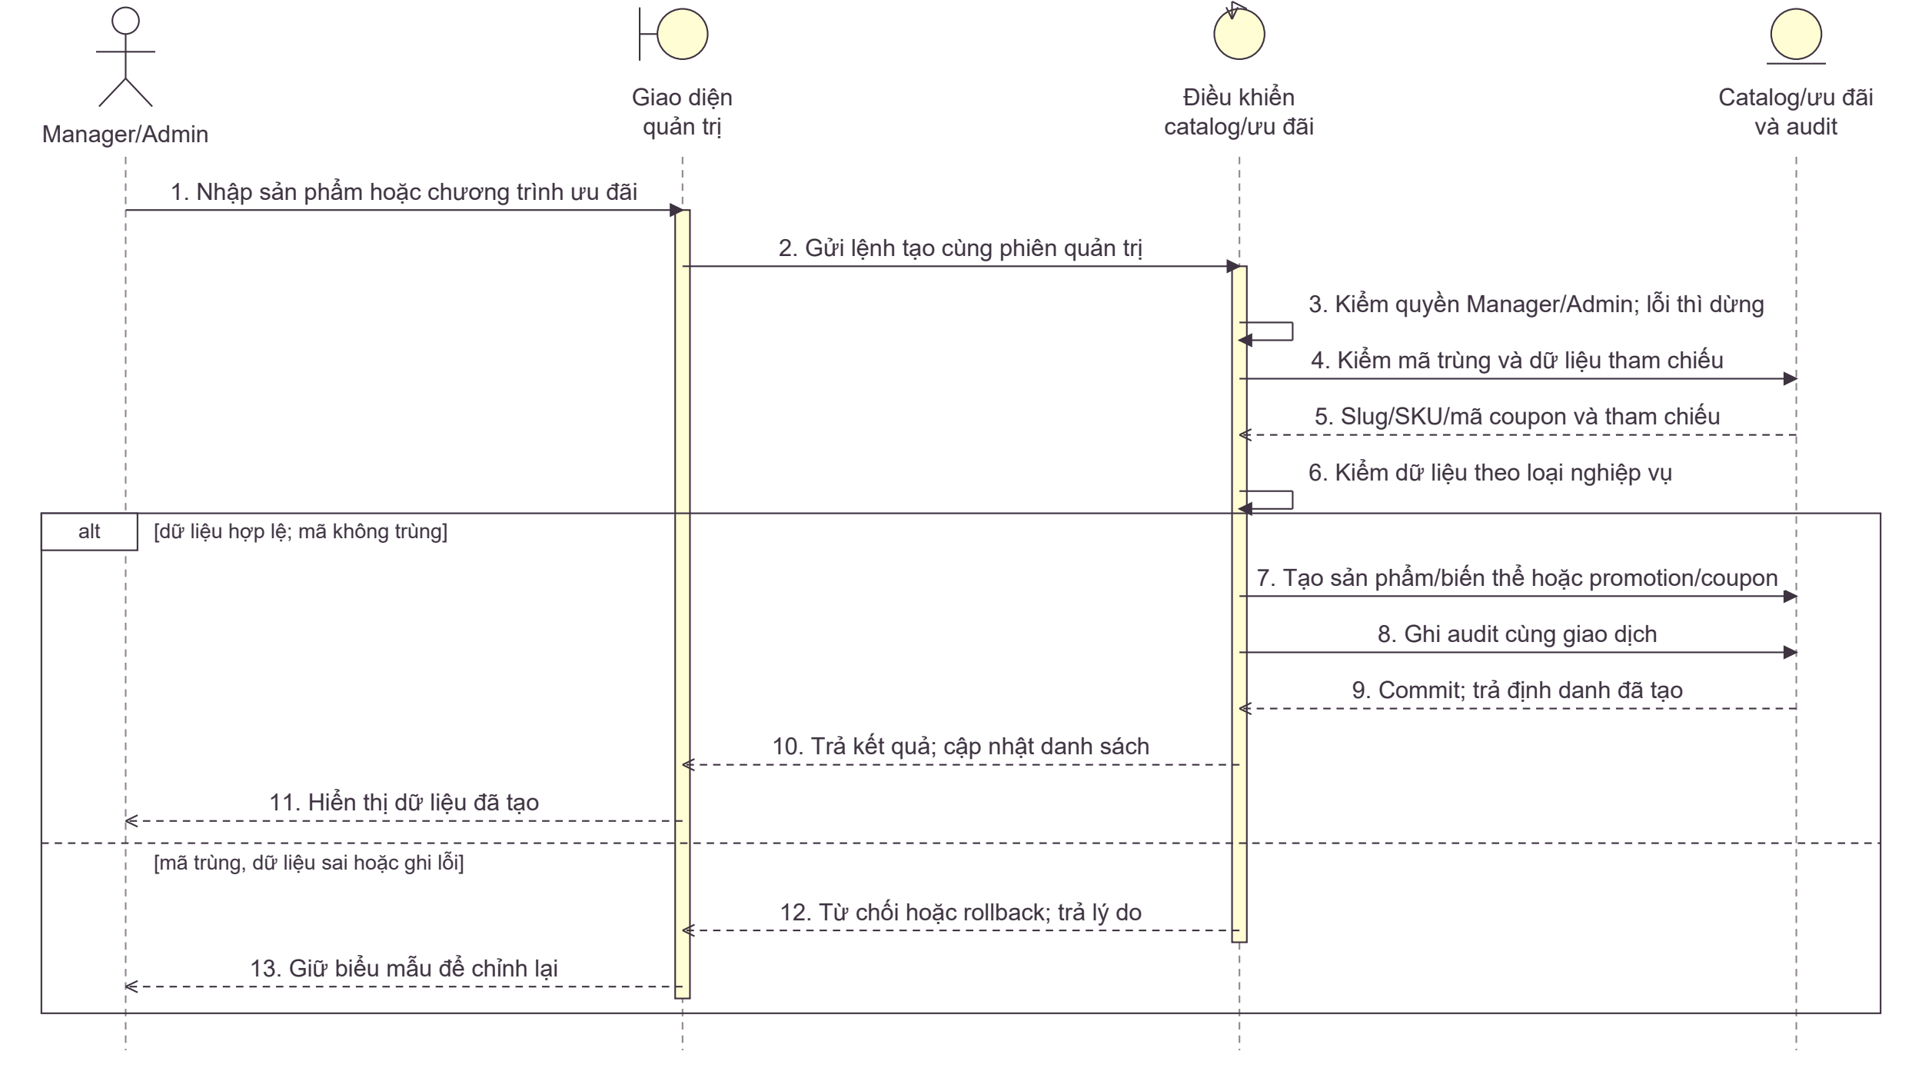
Tóm tắt: Manager hoặc Admin nhập dữ liệu để bổ sung sản phẩm hay chương trình khuyến mãi. Hệ thống kiểm quyền, mã duy nhất và điều kiện riêng: sản phẩm cần tham chiếu hợp lệ, còn khuyến mãi cần thời gian và giá trị hợp lệ trước khi ghi kèm audit. Sơ đồ gom hai luồng tạo đang có trong ứng dụng; dữ liệu sai hoặc lỗi ghi làm thao tác thất bại.
UC08; CatalogService.createAdminProduct; AdminCatalogController; AdminInsightsService.createPromotion; AdminInsightsController. Hai dịch vụ được gom ở mức phân tích, không phải một API cập nhật chung.

SQ-11. Sequence: UC09 Ghi nhận nghiệp vụ tồn kho
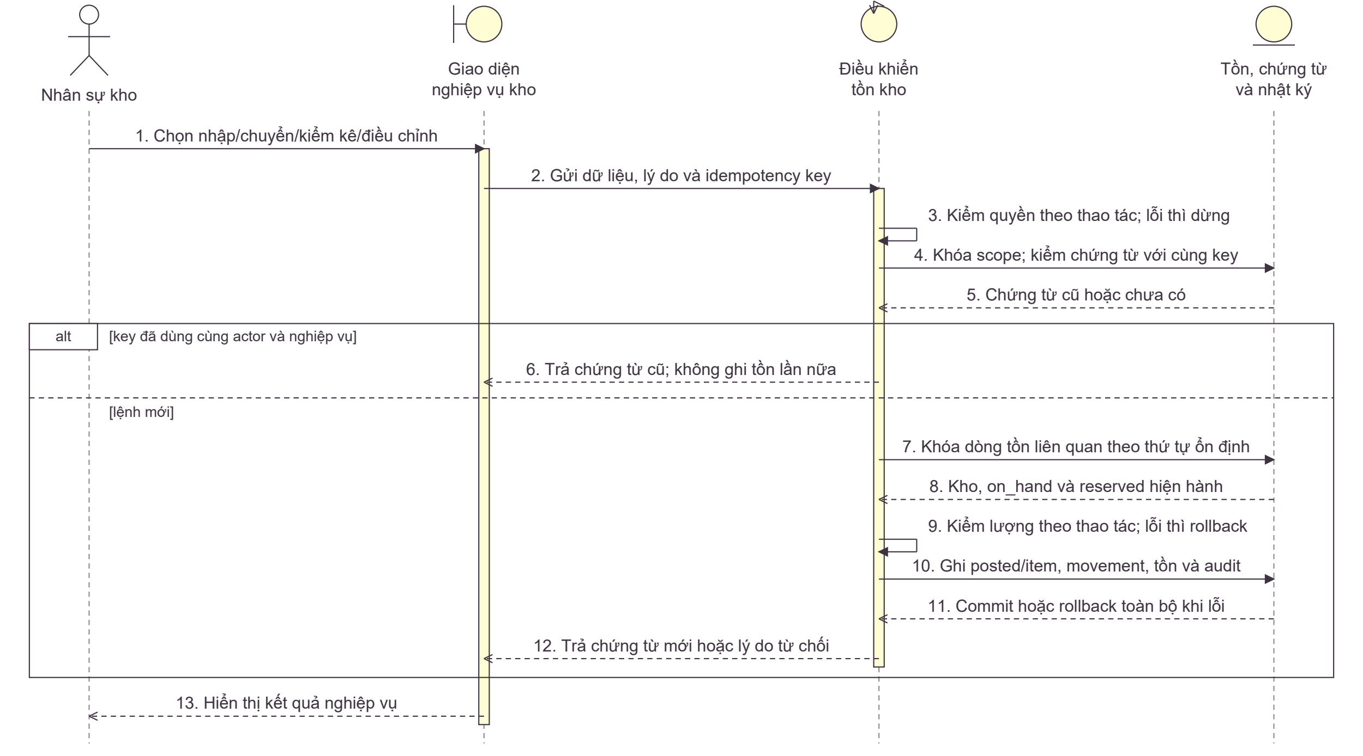
Tóm tắt: Nhân sự chọn nghiệp vụ và gửi dữ liệu cùng khóa chống lặp; riêng điều chỉnh tồn cần quyền Manager hoặc Admin. Hệ thống khóa những dòng tồn liên quan, kiểm điều kiện riêng của nhập, chuyển, kiểm kê hay điều chỉnh, rồi ghi chứng từ posted cùng movement và audit. Lệnh lặp trả chứng từ cũ; vi phạm reserved hoặc lỗi ghi làm toàn bộ giao dịch bị hủy.
UC09; InventoryService; InventoryController; docs/ba/02-use-cases.md mục tồn kho. Đây là khung tương tác chung của các command riêng, không phải một endpoint kho tổng hợp.

SQ-12. Sequence: UC10 Xử lý trạng thái đơn trước xuất kho
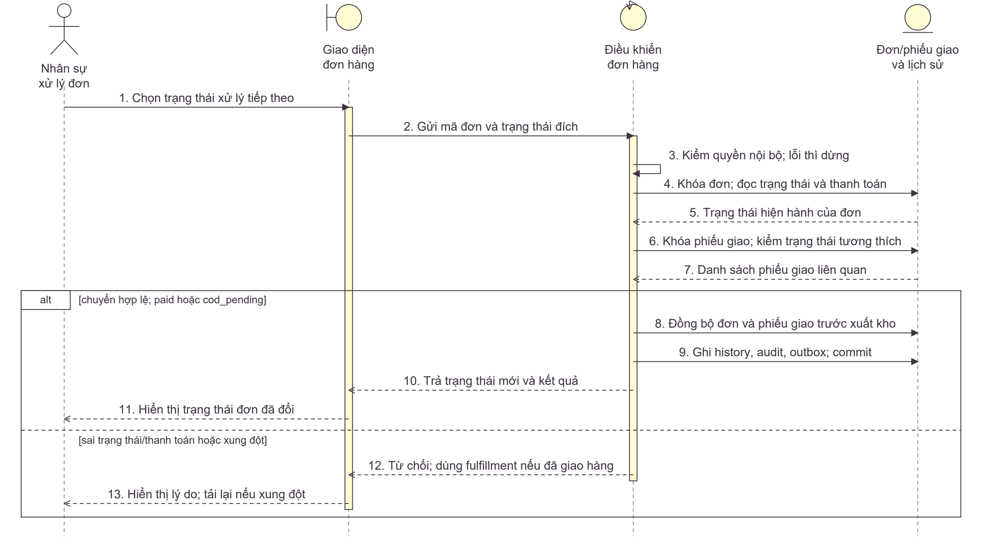
Tóm tắt: Nhân sự có quyền chuyển đơn qua các trạng thái xử lý trước xuất kho. Hệ thống khóa đơn và phiếu giao, kiểm điều kiện thanh toán cùng trạng thái liên quan rồi cập nhật đồng bộ và ghi lịch sử, audit, outbox trong giao dịch. Các trạng thái shipped, delivered và returned phải đi qua phiếu giao; hủy toàn đơn được trình bày riêng tại SQ-03.
UC10; AdminOrderService.changeStatus/validateShipmentProjection/synchronizeShipments; AdminOrderStateMachine; docs/ba/03-business-rules.md BR-ORD-04. Sơ đồ tập trung confirmed/processing/ready_to_ship.

SQ-13. Sequence: UC14 Xem hồ sơ và phân khúc khách hàng
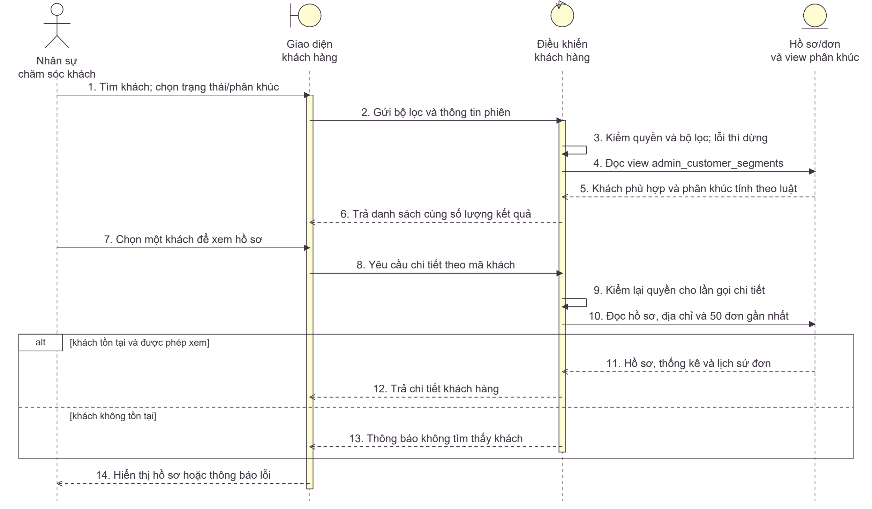
Tóm tắt: Staff, Manager hoặc Admin tìm khách theo thông tin nhận diện, trạng thái và phân khúc rồi mở hồ sơ chi tiết. Phân khúc được tính động từ view theo thứ tự luật RFM-2026.1, không phải nhãn nhập tay. Hồ sơ gồm thông tin, địa chỉ, thống kê và tối đa 50 đơn gần nhất; mỗi yêu cầu đều kiểm quyền, còn khách không tồn tại trả lỗi.
UC14; AdminCustomerService.list/segments/detail; AdminCustomerController; CustomerSegmentPolicy; docs/ba/03-business-rules.md BR-SEG-01..04.

SQ-14. Sequence: UC15 Xem báo cáo vận hành và tài chính
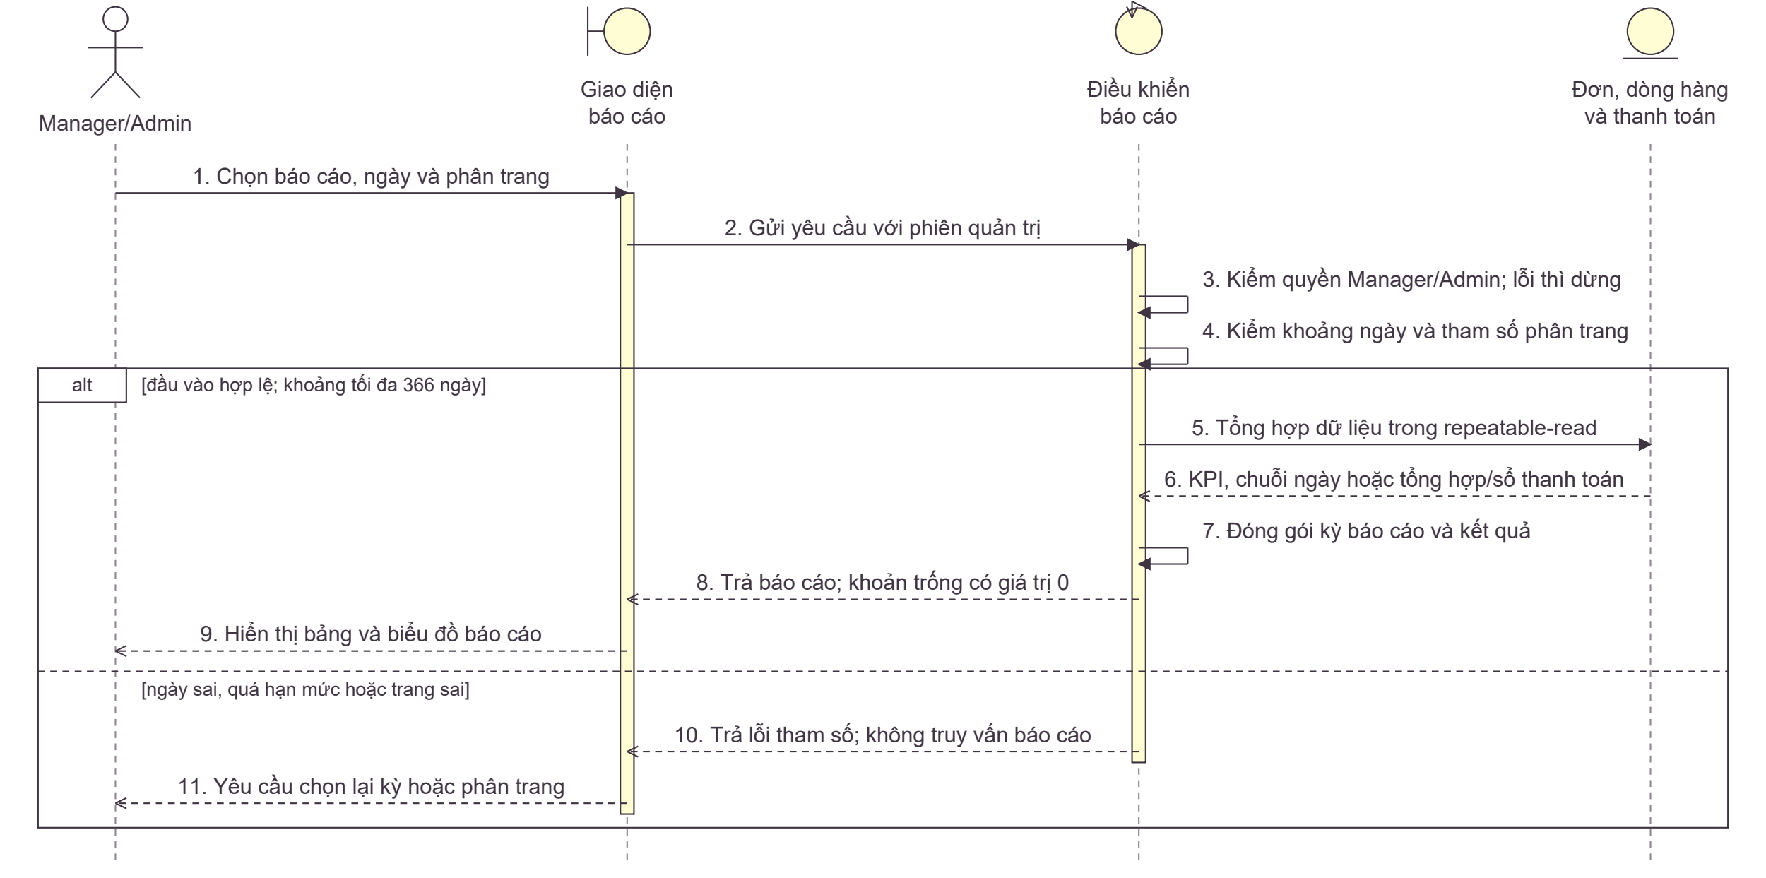
Tóm tắt: Manager hoặc Admin chọn kỳ để xem báo cáo vận hành hay tài chính. Hệ thống kiểm khoảng ngày tối đa 366 ngày, sử dụng múi giờ Việt Nam và đọc dữ liệu nhất quán để trả chỉ số, chuỗi ngày hoặc sổ thanh toán. Doanh thu vận hành chỉ tính đơn đã trả tiền và loại đơn hủy, hoàn hàng, hoàn tiền; dữ liệu báo cáo rỗng vẫn là kết quả hợp lệ.
UC15; AdminReportController; AdminReportService.overview/finance; ReportDateRangePolicy. Chỉ số tài chính được tính riêng từ payments, không đồng nhất mọi số tiền đã ghi nhận với doanh thu thuần.

SQ-15. Sequence: UC16 Đổi trạng thái tài khoản khách hàng
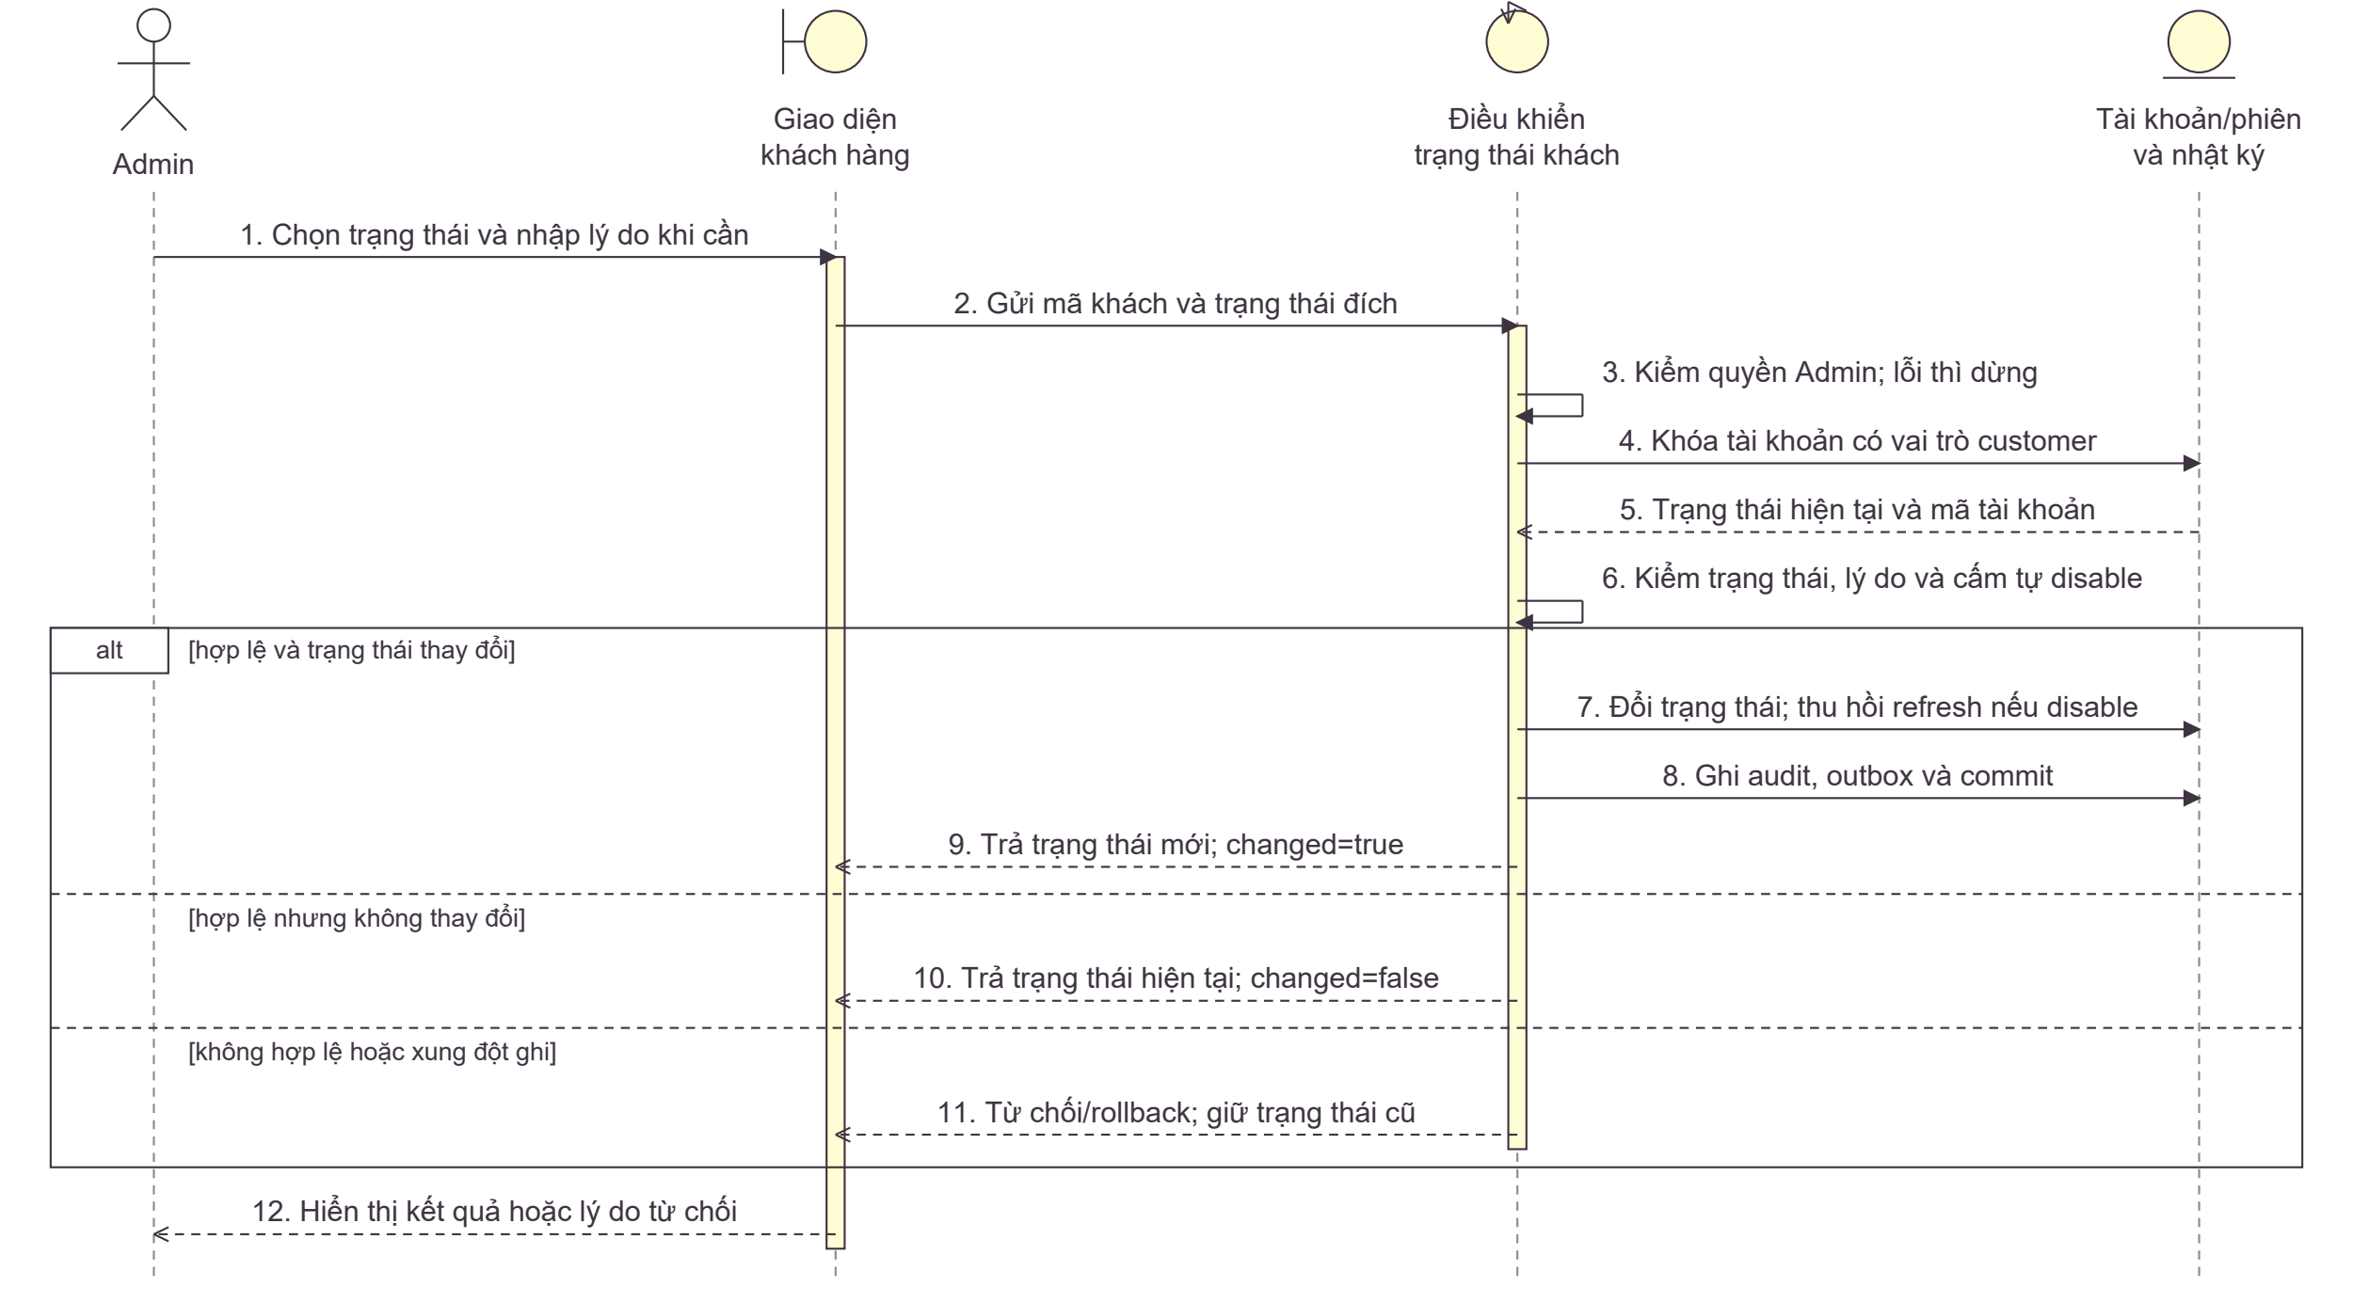
Tóm tắt: Admin chọn trạng thái tài khoản khách hàng và nhập lý do nếu vô hiệu hóa. Hệ thống khóa tài khoản, chặn tự vô hiệu hóa và tài khoản đã xóa, sau đó đổi trạng thái kèm audit, outbox; nhánh vô hiệu hóa thu hồi refresh token. Yêu cầu không làm thay đổi trạng thái trả kết quả hiện tại, còn lỗi kiểm tra hoặc xung đột ghi không để lại cập nhật dở dang.
UC16; AdminCustomerController.changeStatus; AdminCustomerService.changeStatus; AdminCustomerPolicy.validateStatusChange. API disabled ánh xạ trạng thái lưu blocked; không mô tả vô hiệu hóa tức thì mọi access JWT.

6. Class diagram

6.1. Tìm và thanh lọc lớp theo trang 73-78
Từ câu “khách chọn biến thể, thêm giỏ và đặt đơn; hệ thống giữ tồn tại kho và giao từng kiện”, các ứng viên gồm tài khoản, sản phẩm, biến thể, giỏ, dòng giỏ, đơn, dòng đơn, kho, tồn, giữ tồn, phiếu giao, dòng giao và thanh toán. Mỗi ứng viên cần thông tin và trách nhiệm riêng; màu và size được giữ làm thuộc tính biến thể, không tách thành lớp độc lập trong mô hình rút gọn.
“Admin/Manager/Staff” là vai trò sử dụng, không buộc phải thành ba lớp con của TaiKhoan. Mã nguồn hiện dùng tài khoản-vai trò. “Nhấn nút đặt hàng” là hành động của UI; “tạo đơn” là trách nhiệm điều phối; “số lượng đặt” là dữ liệu dòng đơn. Phân biệt này tránh trộn màn hình, nghiệp vụ và bảng dữ liệu.
Nhóm lớp | Vì sao cần | Hành vi chính
SanPham, BienThe, DanhMuc | Một mẫu có nhiều SKU; phân loại nhiều-nhiều | Đọc biến thể, giá hiện tại, nhóm sản phẩm
TaiKhoan, GioHang, DongGioHang | Hỗ trợ mua có tài khoản và mua guest | Xác thực, đọc giỏ, sửa số lượng
DonHang, DongDonHang | Lưu giao dịch và bản chụp tại thời điểm đặt | Tạo, hủy, tổng hợp, tính thành tiền
Kho, TonKho, GiuTon | Tách nơi chứa, số dư và lần giữ cho đơn | Giữ, nhả, tiêu thụ/xuất
PhieuGiao, DongPhieuGiao | Theo dõi phần hàng từng kho và số lượng từng dòng | Xem kiện, đánh dấu xuất/giao
ThanhToan | Lưu phương thức, trạng thái và kết quả | Ghi nhận COD khi đủ điều kiện
UI, Control | Phân bổ tương tác và điều phối use case | Tiếp nhận, kiểm tra, phối hợp, trả kết quả

6.2. Cách đọc bội số và vòng đời
Một DonHang có 1..* DongDonHang; một dòng chỉ thuộc một đơn. Một giỏ có thể rỗng, vì vậy GioHang-DongGioHang dùng 0..*. DanhMuc-SanPham là nhiều-nhiều. Một biến thể có tồn ở nhiều kho, nhưng cặp biến thể-kho phải duy nhất. Guest khiến liên kết chủ tài khoản của đơn là 0..1.
CL-02 thể hiện dữ liệu có thể lưu lịch sử: khi SKU bị xóa, dòng đơn vẫn tồn tại và variant_id có thể null; một số FK kho/reservation của dữ liệu cũ cũng tùy chọn. Với checkout mới, hệ thống vẫn gán đúng biến thể, kho và reservation. Không được đọc bội số 0..1 thành cho phép tạo đơn mới không rõ hàng/kho.
Hình thoi đặc nằm ở đầu toàn thể, dùng cho đơn-dòng đơn hoặc kiện-dòng kiện. Quan hệ sở hữu nghiệp vụ không phải lệnh xóa cascade trong cơ sở dữ liệu; hủy đơn là đổi trạng thái và ghi lịch sử. CL-01 đến CL-03 là ba góc nhìn của cùng mô hình, không phải ba cơ sở dữ liệu khác nhau.

CL-01. Biểu đồ lớp: danh mục, tài khoản và giỏ hàng
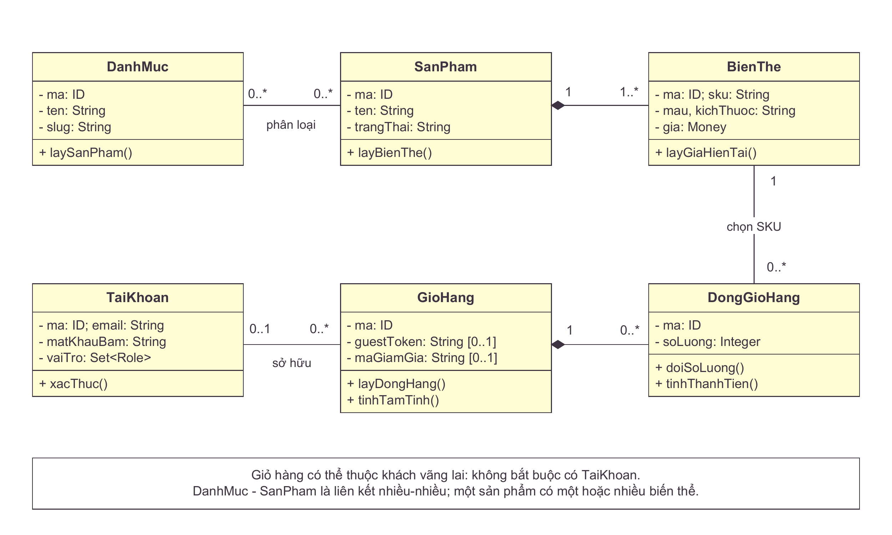
Tóm tắt: Sơ đồ liên kết danh mục, sản phẩm và biến thể với tài khoản, giỏ hàng và dòng giỏ. Mỗi dòng giỏ chọn một biến thể cụ thể, còn tài khoản là tùy chọn để hỗ trợ khách vãng lai qua guest token. Các quan hệ và bội số giải thích cách tổ chức dữ liệu trước đặt hàng; thêm sản phẩm vào giỏ chưa tạo đơn hoặc giữ tồn, và tên lớp là mô hình phân tích.
PDF gốc tr. 60-77 (lớp, thuộc tính, phương thức, quan hệ), tr. 79-82 (ví dụ), tr. 90 (bài tập).

CL-02. Biểu đồ lớp: đơn hàng, tồn kho và vận chuyển
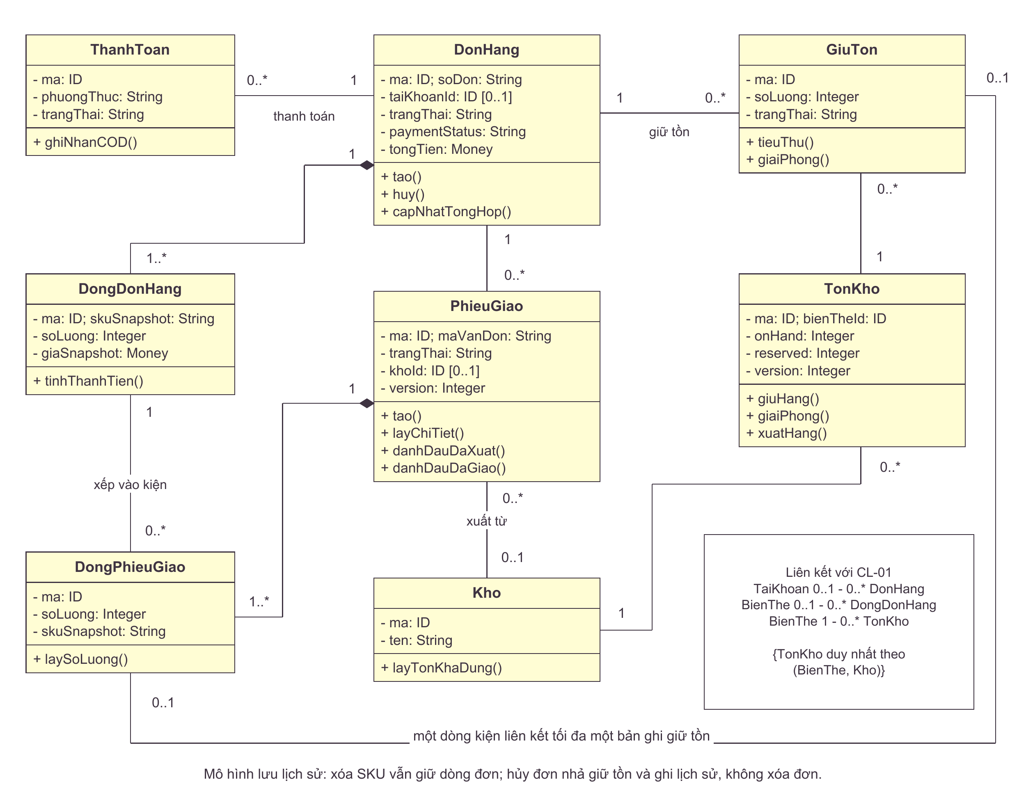
Tóm tắt: Sơ đồ nối đơn và dòng đơn với thanh toán, kho, tồn kho, phần giữ hàng cùng phiếu giao và dòng kiện. Một đơn có thể được giao từ nhiều kho; dòng kiện liên kết hàng đã mua với phần tồn dành cho nó, còn snapshot giữ thông tin lịch sử. Cấu trúc này giải thích vì sao checkout tăng reserved, xuất kiện giảm tồn đúng phần giữ và hủy trước xuất chỉ giải phóng reserved.
PDF gốc tr. 64-77 (liên kết, bội số, kết nhập/hợp thành), tr. 79-82 (lớp thực thể), tr. 90. Đối chiếu docs/ba/05-data-model.md và Flyway V1/V7.

CL-03. Biểu đồ lớp thiết kế theo boundary - control - entity
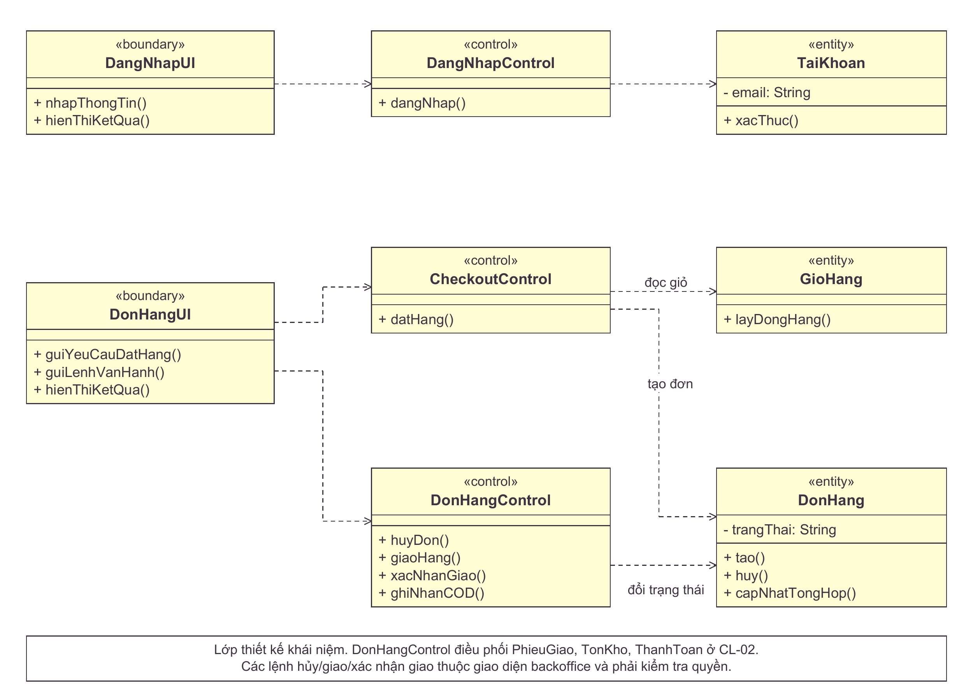
Tóm tắt: Sơ đồ phân công trách nhiệm thành boundary tiếp nhận tương tác, control điều phối ca sử dụng và entity biểu diễn dữ liệu nghiệp vụ. Đăng nhập sử dụng tài khoản, checkout đọc giỏ và tạo đơn, còn các lệnh vận hành điều phối thay đổi trạng thái đơn. Các đường phụ thuộc giúp theo dõi yêu cầu từ giao diện tới nghiệp vụ; đây là mô hình thiết kế, còn mã hiện tại dùng Controller, Service và JdbcClient.
PDF gốc tr. 53-56 (boundary/control/entity), tr. 58-59 (đối tượng tương tác), tr. 60-63 (lớp), tr. 73-82 (xác định lớp), tr. 90.

7. Activity diagram
AD-04 đến AD-15 bổ sung các quy trình theo từng chức năng. Nhãn hành động chỉ rõ người mua, nhân sự hoặc hệ thống thực hiện; nhánh [có]/[không] thể hiện điều kiện, còn hình thoi nhỏ gom các đường quay lại trước bước được thực hiện lại. Nhánh lỗi kết thúc hoặc yêu cầu sửa dữ liệu theo nội dung của từng hình.
AD-01 theo dõi việc mua và tạo đơn COD qua ba phân làn: người mua, hệ thống và kho/dữ liệu. Các hình thoi nhỏ trước hành động gom nhánh quay lại, tránh nhầm việc sửa dữ liệu với chờ hai nhánh chạy đồng thời. Nếu dữ liệu sai thì sửa; nếu thiếu hàng thì rollback và chọn lại. Đặt thành công chỉ khi giao dịch lưu đơn, payment, giữ hàng và kiện đã commit.
AD-02 biểu diễn nhánh vận hành COD: bắt đầu từ đơn confirmed, nhân sự có thể hủy đủ điều kiện hoặc tiếp tục giao. Sau khi xuất từng kiện, hệ thống trừ on_hand/reserved đúng một lần. Mô hình vẽ trình tự từng kiện để dễ đọc; thực tế các kiện có thể giao xen kẽ. Giao thất bại hoặc hoàn không được nhập nhằng với delivered; chúng theo ngoại lệ của UC12.
AD-03 minh họa thêm fork/join như trang 86. Hai công việc lấy/đóng hàng và chuẩn bị vận đơn có thể được tổ chức song song; bước đối chiếu đợi cả hai. Đây là phương án nghiệp vụ đề xuất, không khẳng định NÉT đã có hai tác vụ nền tự động. Mô hình không dùng fork/join để biểu diễn transaction.

AD-01. Activity: Mua hàng và đặt hàng COD
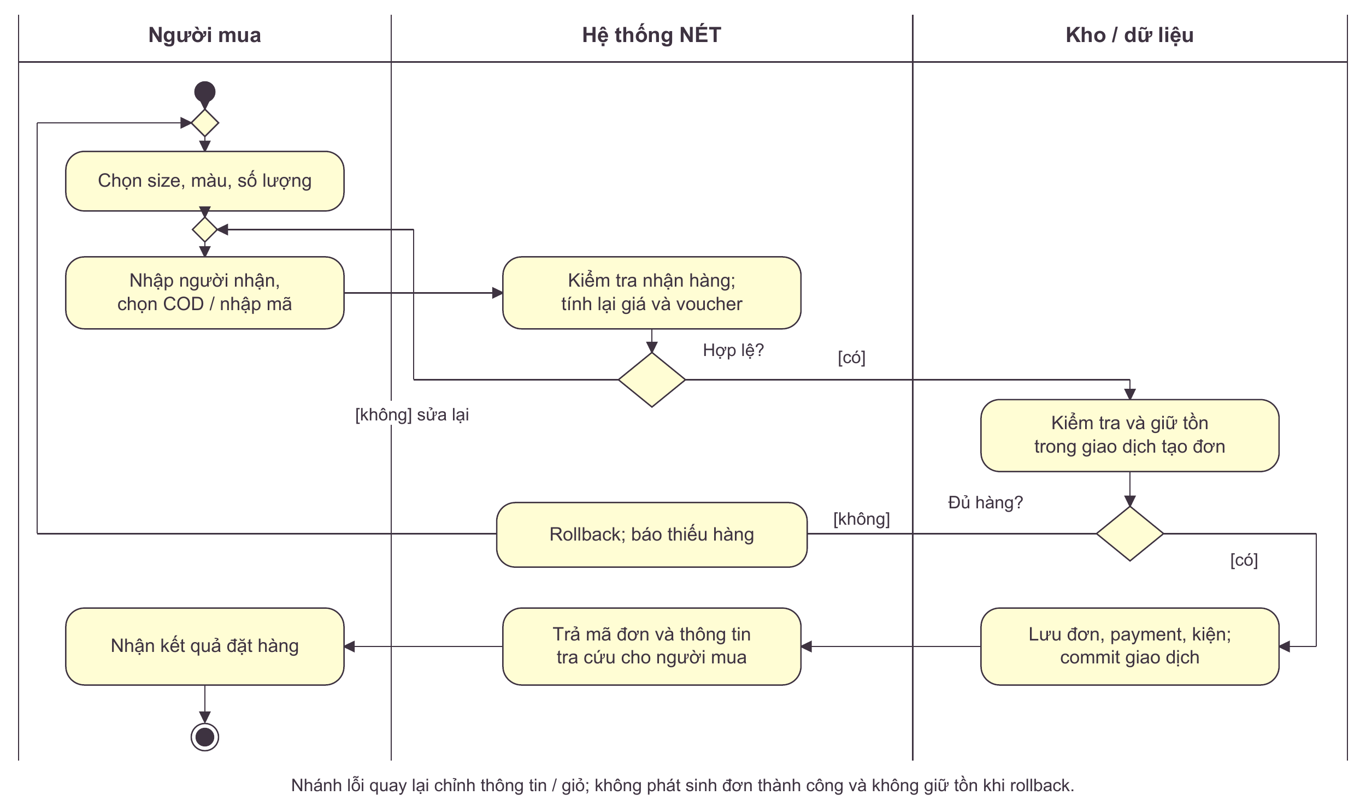
Tóm tắt: Người mua chọn biến thể, số lượng, nhập thông tin nhận hàng và xác nhận đặt COD; hệ thống kiểm dữ liệu rồi tính lại tổng tiền. Thông tin sai quay về bước nhập, thiếu hàng dẫn đến rollback và quay lại lựa chọn hàng, còn đủ điều kiện thì giữ tồn và lưu đơn, thanh toán, các kiện. Sau commit, người mua nhận mã đơn cùng thông tin tra cứu để theo dõi giao dịch.
PDF nguồn: tr. 83–89

AD-02. Activity: Xử lý đơn, giao nhiều kiện và COD
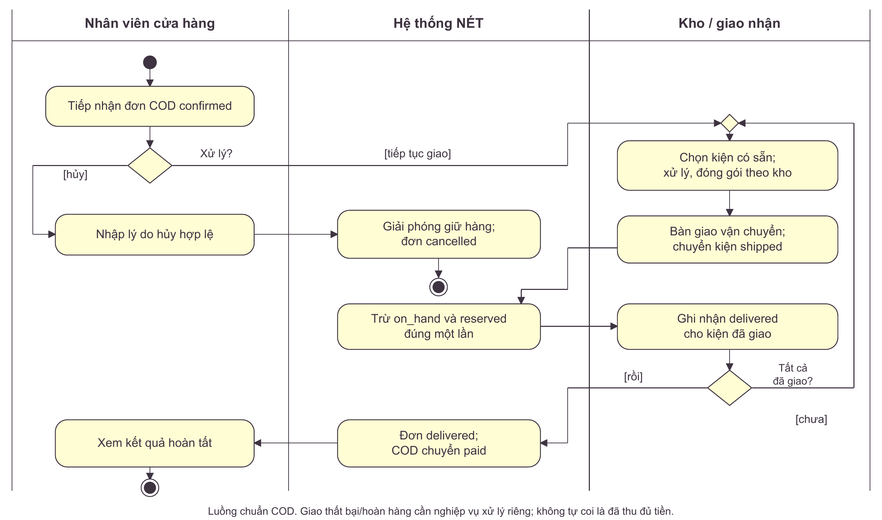
Tóm tắt: Quy trình bắt đầu từ đơn COD đã confirmed và tách thành hủy đủ điều kiện hoặc tiếp tục giao hàng. Nhánh giao xử lý lần lượt các kiện, trừ đúng phần giữ khi xuất và ghi nhận kết quả delivered; nhánh hủy giải phóng reserved mà không tăng on_hand. Toàn đơn chỉ delivered và COD paid khi mọi kiện đã giao; giao lỗi hoặc hoàn hàng cần quy trình ngoại lệ riêng.
PDF nguồn: tr. 83–89; NÉT: workflow trạng thái đơn và fulfillment

AD-03. Activity: Mẫu chuẩn bị kiện song song
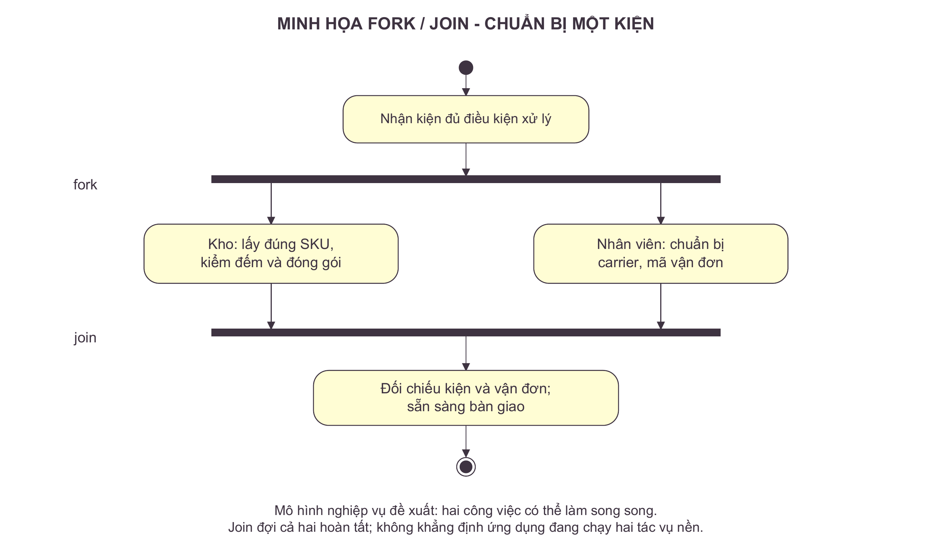
Tóm tắt: Sơ đồ đề xuất chuẩn bị kiện bằng hai công việc song song: kho lấy đúng SKU, kiểm đếm và đóng gói, trong khi nhân viên chuẩn bị hãng vận chuyển và mã vận đơn. Điểm đồng bộ đợi cả hai nhánh hoàn thành trước khi đối chiếu kiện với vận đơn để sẵn sàng bàn giao. Đây là minh họa tổ chức công việc bằng fork/join, chưa khẳng định ứng dụng có tác vụ nền tương ứng.
PDF nguồn: tr. 86–87; phương án nghiệp vụ minh họa

AD-04. Activity: UC01 Xem, tìm và lọc sản phẩm
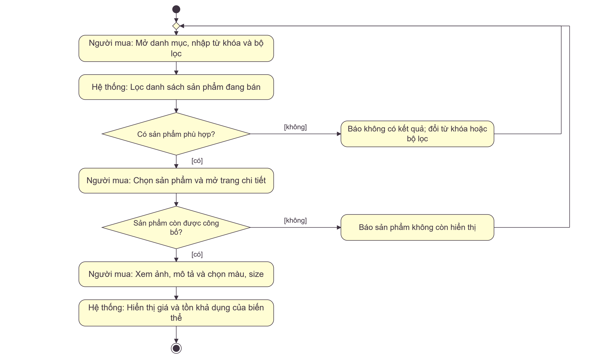
Tóm tắt: Người mua tìm sản phẩm bằng từ khóa và bộ lọc, sau đó mở chi tiết để chọn màu và size. Khi không có kết quả hoặc sản phẩm đã ngừng công bố, luồng quay về bước tìm kiếm để người mua thay đổi lựa chọn. Giá và tồn khả dụng hỗ trợ lựa chọn biến thể; thao tác xem sản phẩm chưa giữ hàng.
UC01 của báo cáo; docs/ba/03-business-rules.md, BR-CAT-01; catalog/CatalogService.java; cách vẽ theo slide 83–89.

AD-05. Activity: UC02 Đăng ký và xác minh tài khoản
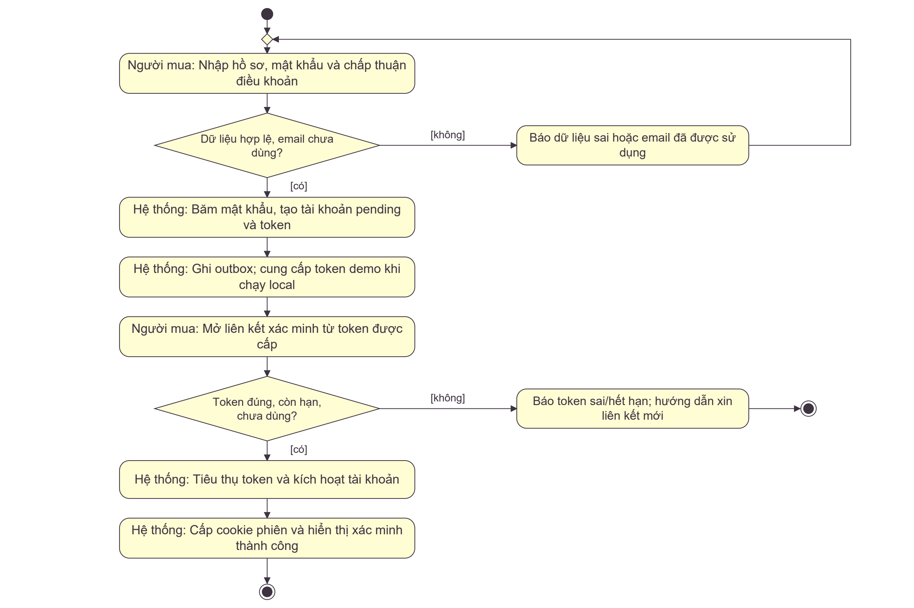
Tóm tắt: Đăng ký hợp lệ tạo tài khoản chờ xác minh, mật khẩu đã băm và token dùng một lần có thời hạn 24 giờ. Hệ thống hiện ghi sự kiện vào outbox và hỗ trợ token demo ở local, chưa có bộ gửi email tự động. Khi token hợp lệ, tài khoản được kích hoạt và nhận phiên đăng nhập; token sai hoặc hết hạn bị từ chối.
UC02 của báo cáo; docs/ba/02-use-cases.md, mục 3; auth/AuthService.java và AuthController.java; cách vẽ theo slide 83–89.

AD-06. Activity: UC03 Đăng nhập và nhận phiên truy cập
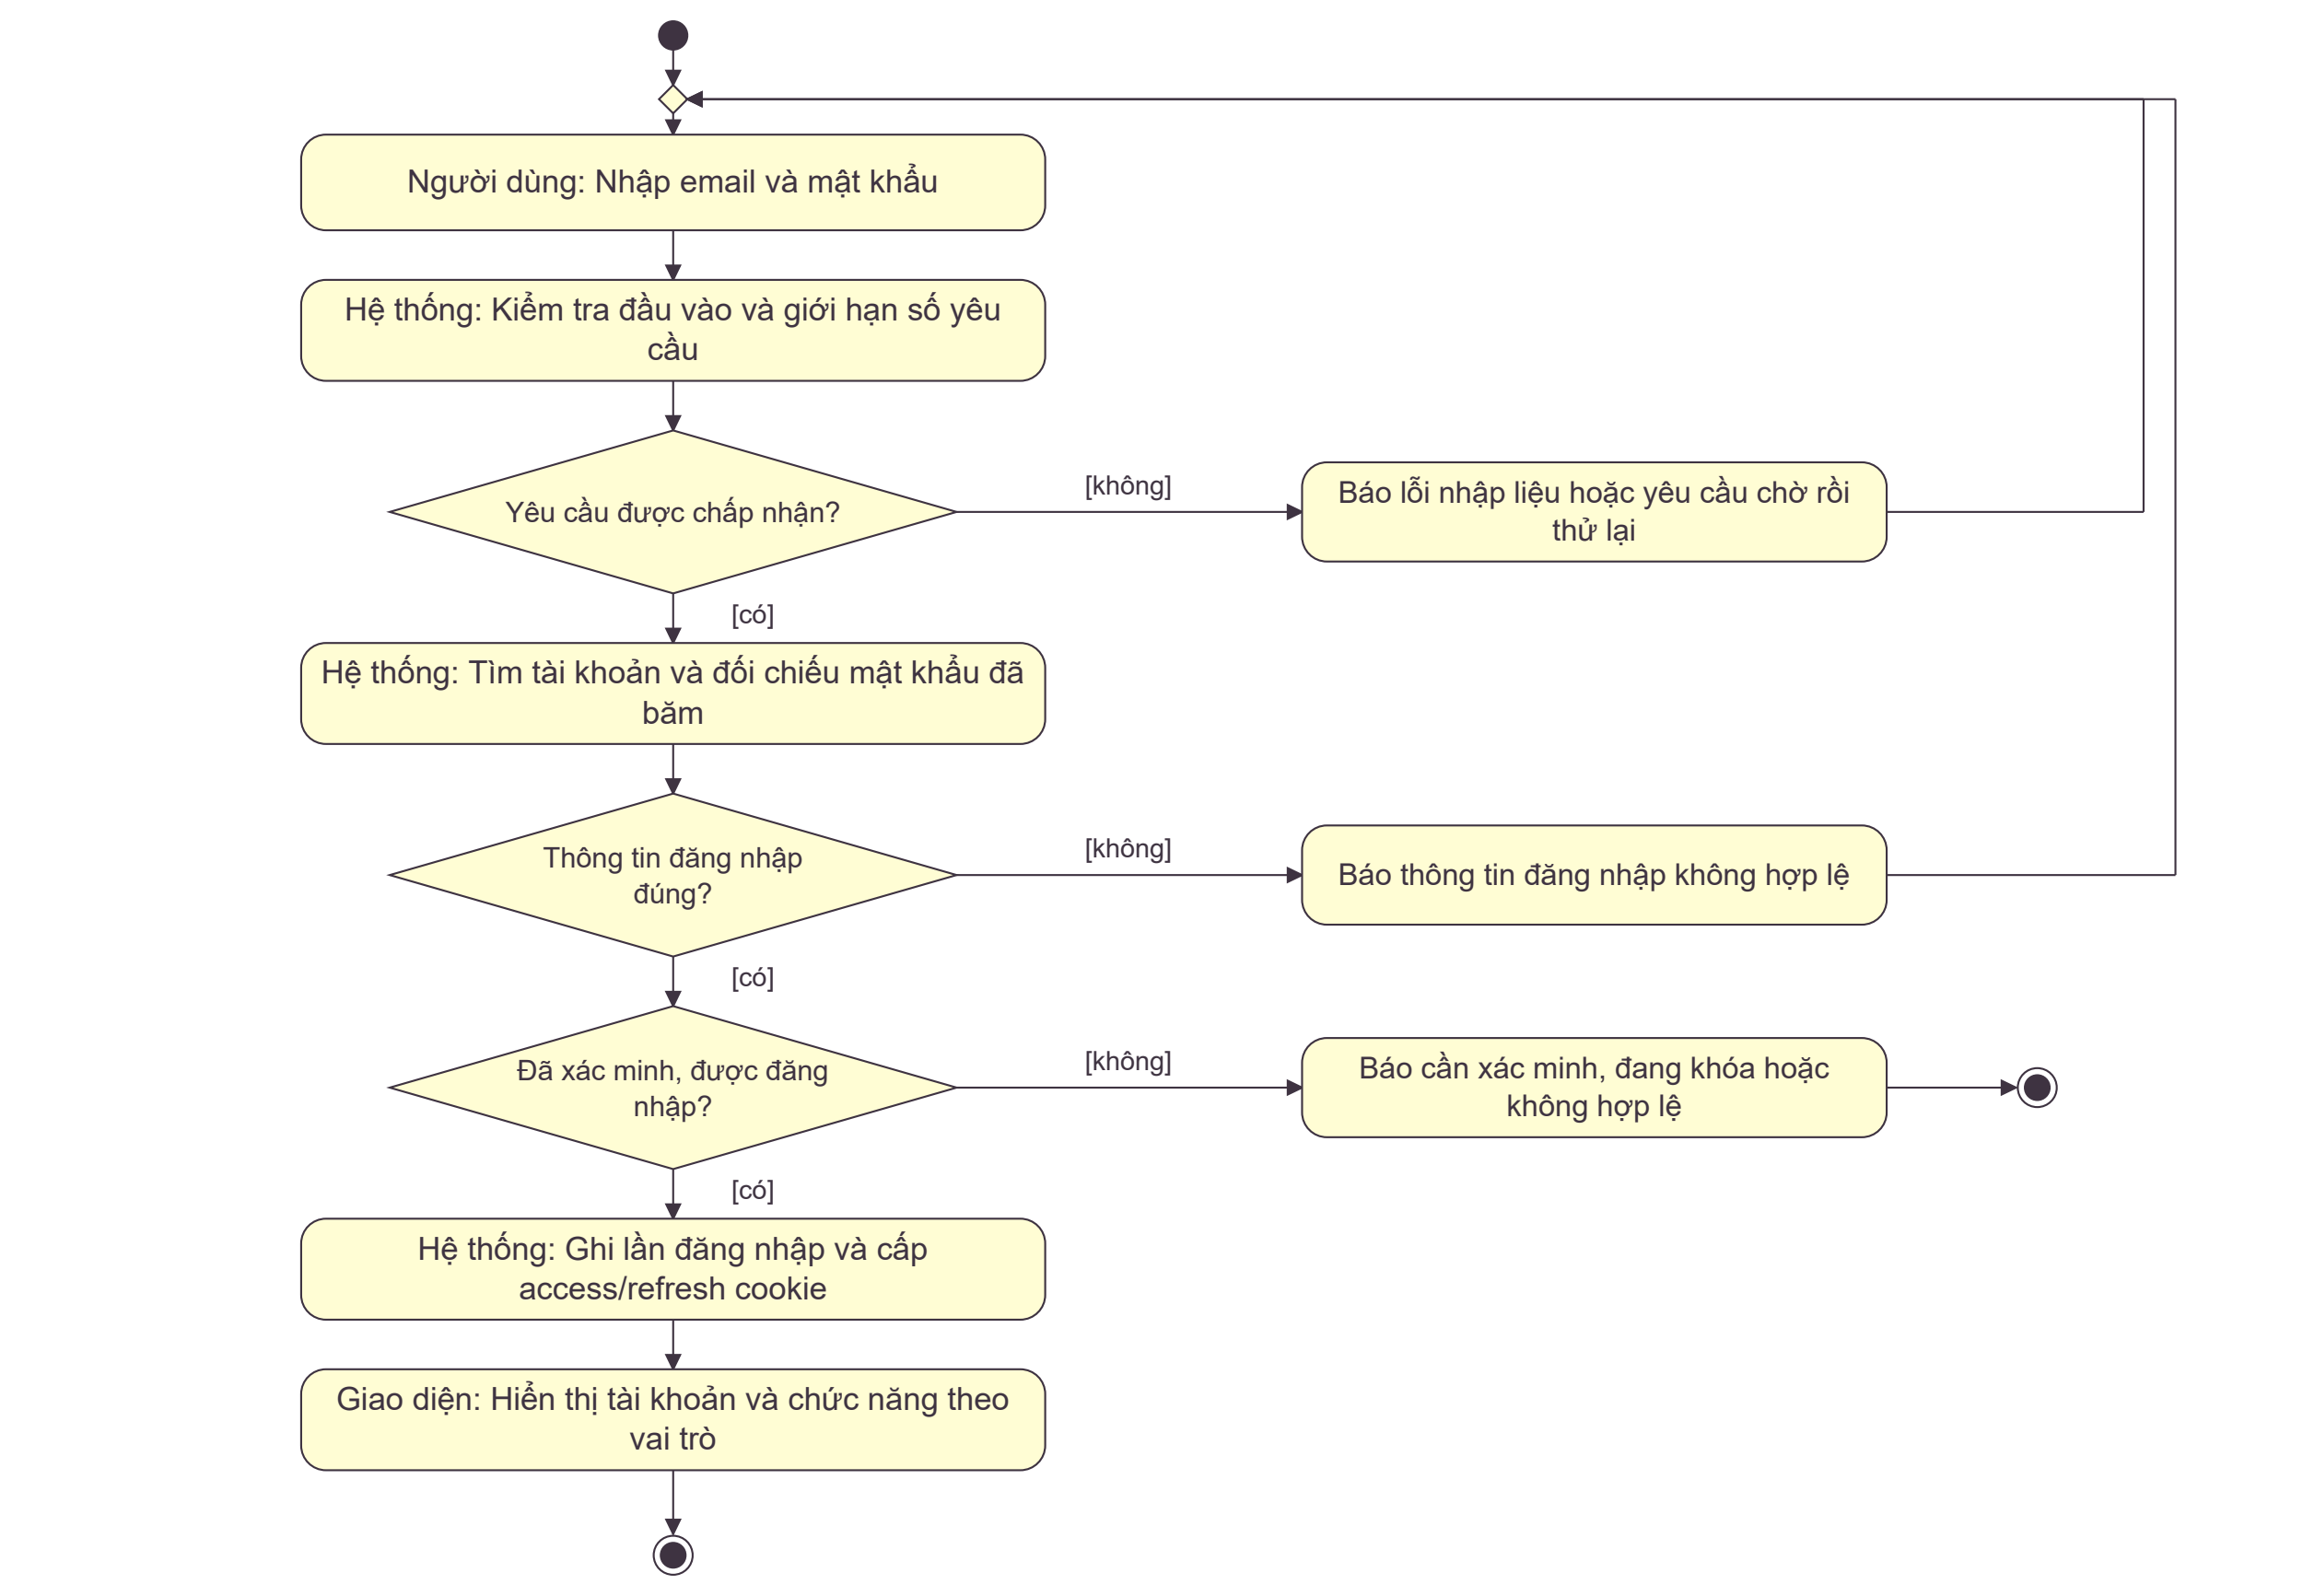
Tóm tắt: Người dùng gửi email và mật khẩu; hệ thống kiểm tra dữ liệu, giới hạn yêu cầu rồi đối chiếu thông tin đăng nhập. Chỉ tài khoản đã xác minh, đang hoạt động hoặc có khóa tạm đã hết hạn mới được cấp phiên; các trạng thái không hợp lệ bị từ chối. Khi thành công, hệ thống cập nhật lần đăng nhập và hiển thị chức năng theo vai trò.
UC03 và bảng 4.2 của báo cáo; auth/AuthController.java, AuthService.java; docs/ba/03-business-rules.md, BR-AUTH-06/08.

AD-07. Activity: UC04 Thêm, sửa và xóa sản phẩm trong giỏ
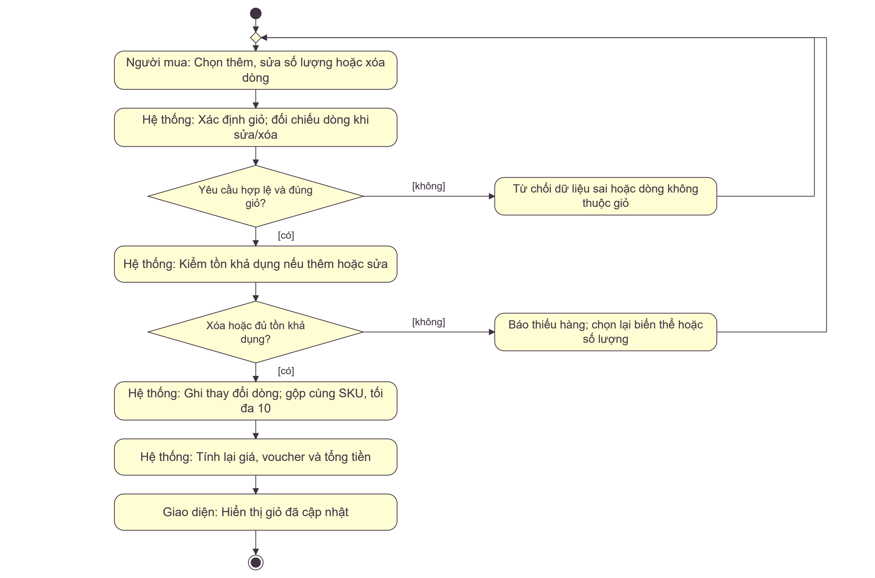
Tóm tắt: Người mua thêm, sửa hoặc xóa dòng giỏ; hệ thống xác định giỏ bằng token và kiểm tra quyền với dòng cần thay đổi. Thêm hoặc sửa phải có đủ tồn khả dụng, cùng SKU được gộp thành một dòng với số lượng tối đa 10. Sau thay đổi, giá và tổng tiền được tính lại; giỏ chưa giữ tồn và checkout phải kiểm tra hàng lần nữa.
UC04 của báo cáo; cart/CartController.java và CartService.java; docs/ba/03-business-rules.md, BR-CAR-01/02, BR-PRI-01.

AD-08. Activity: UC05 Kiểm tra và áp mã giảm giá
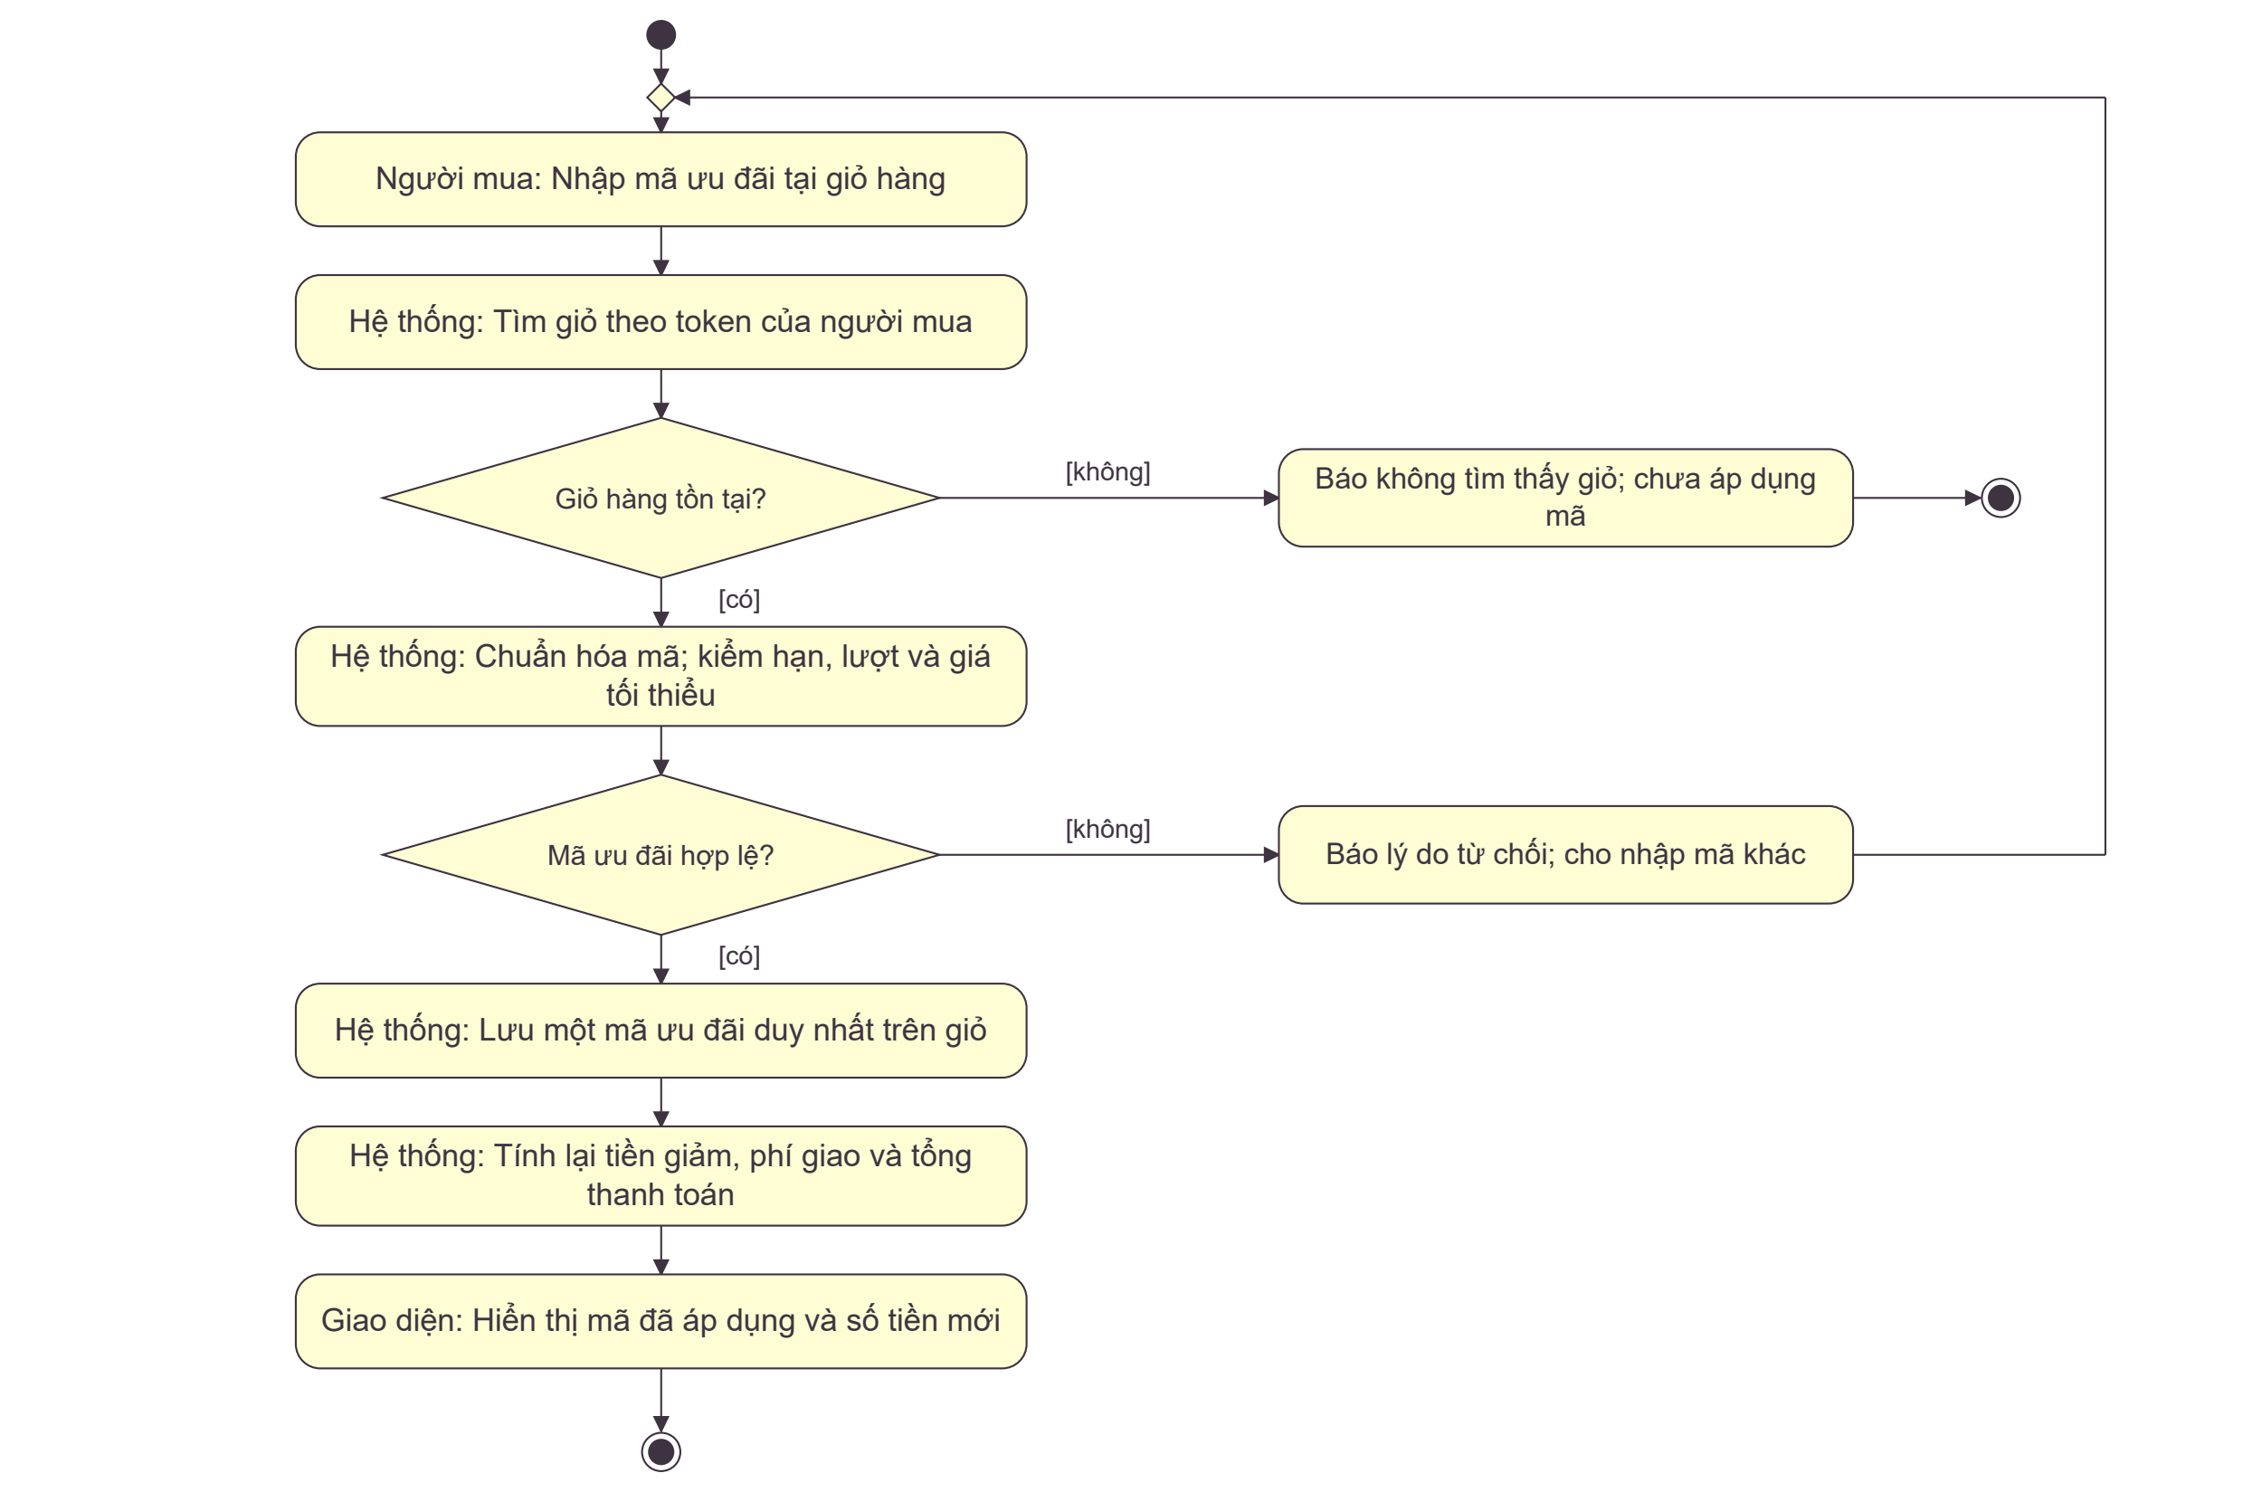
Tóm tắt: Hệ thống kiểm tra giỏ, chuẩn hóa mã rồi đánh giá trạng thái, thời hạn, lượt sử dụng và giá trị tối thiểu của ưu đãi. Mã hợp lệ thay thế mã đang có vì mỗi giỏ chỉ lưu một mã, sau đó máy chủ tính lại tổng tiền. Kết quả ở giỏ là tạm tính; checkout kiểm tra lại điều kiện và giới hạn sử dụng theo khách.
UC05 của báo cáo; cart/CartService.java, applyVoucher/evaluate/validateCustomerUsage; docs/ba/03-business-rules.md, BR-PRO-01/02.

AD-09. Activity: UC07 Tra cứu đơn của thành viên hoặc khách vãng lai
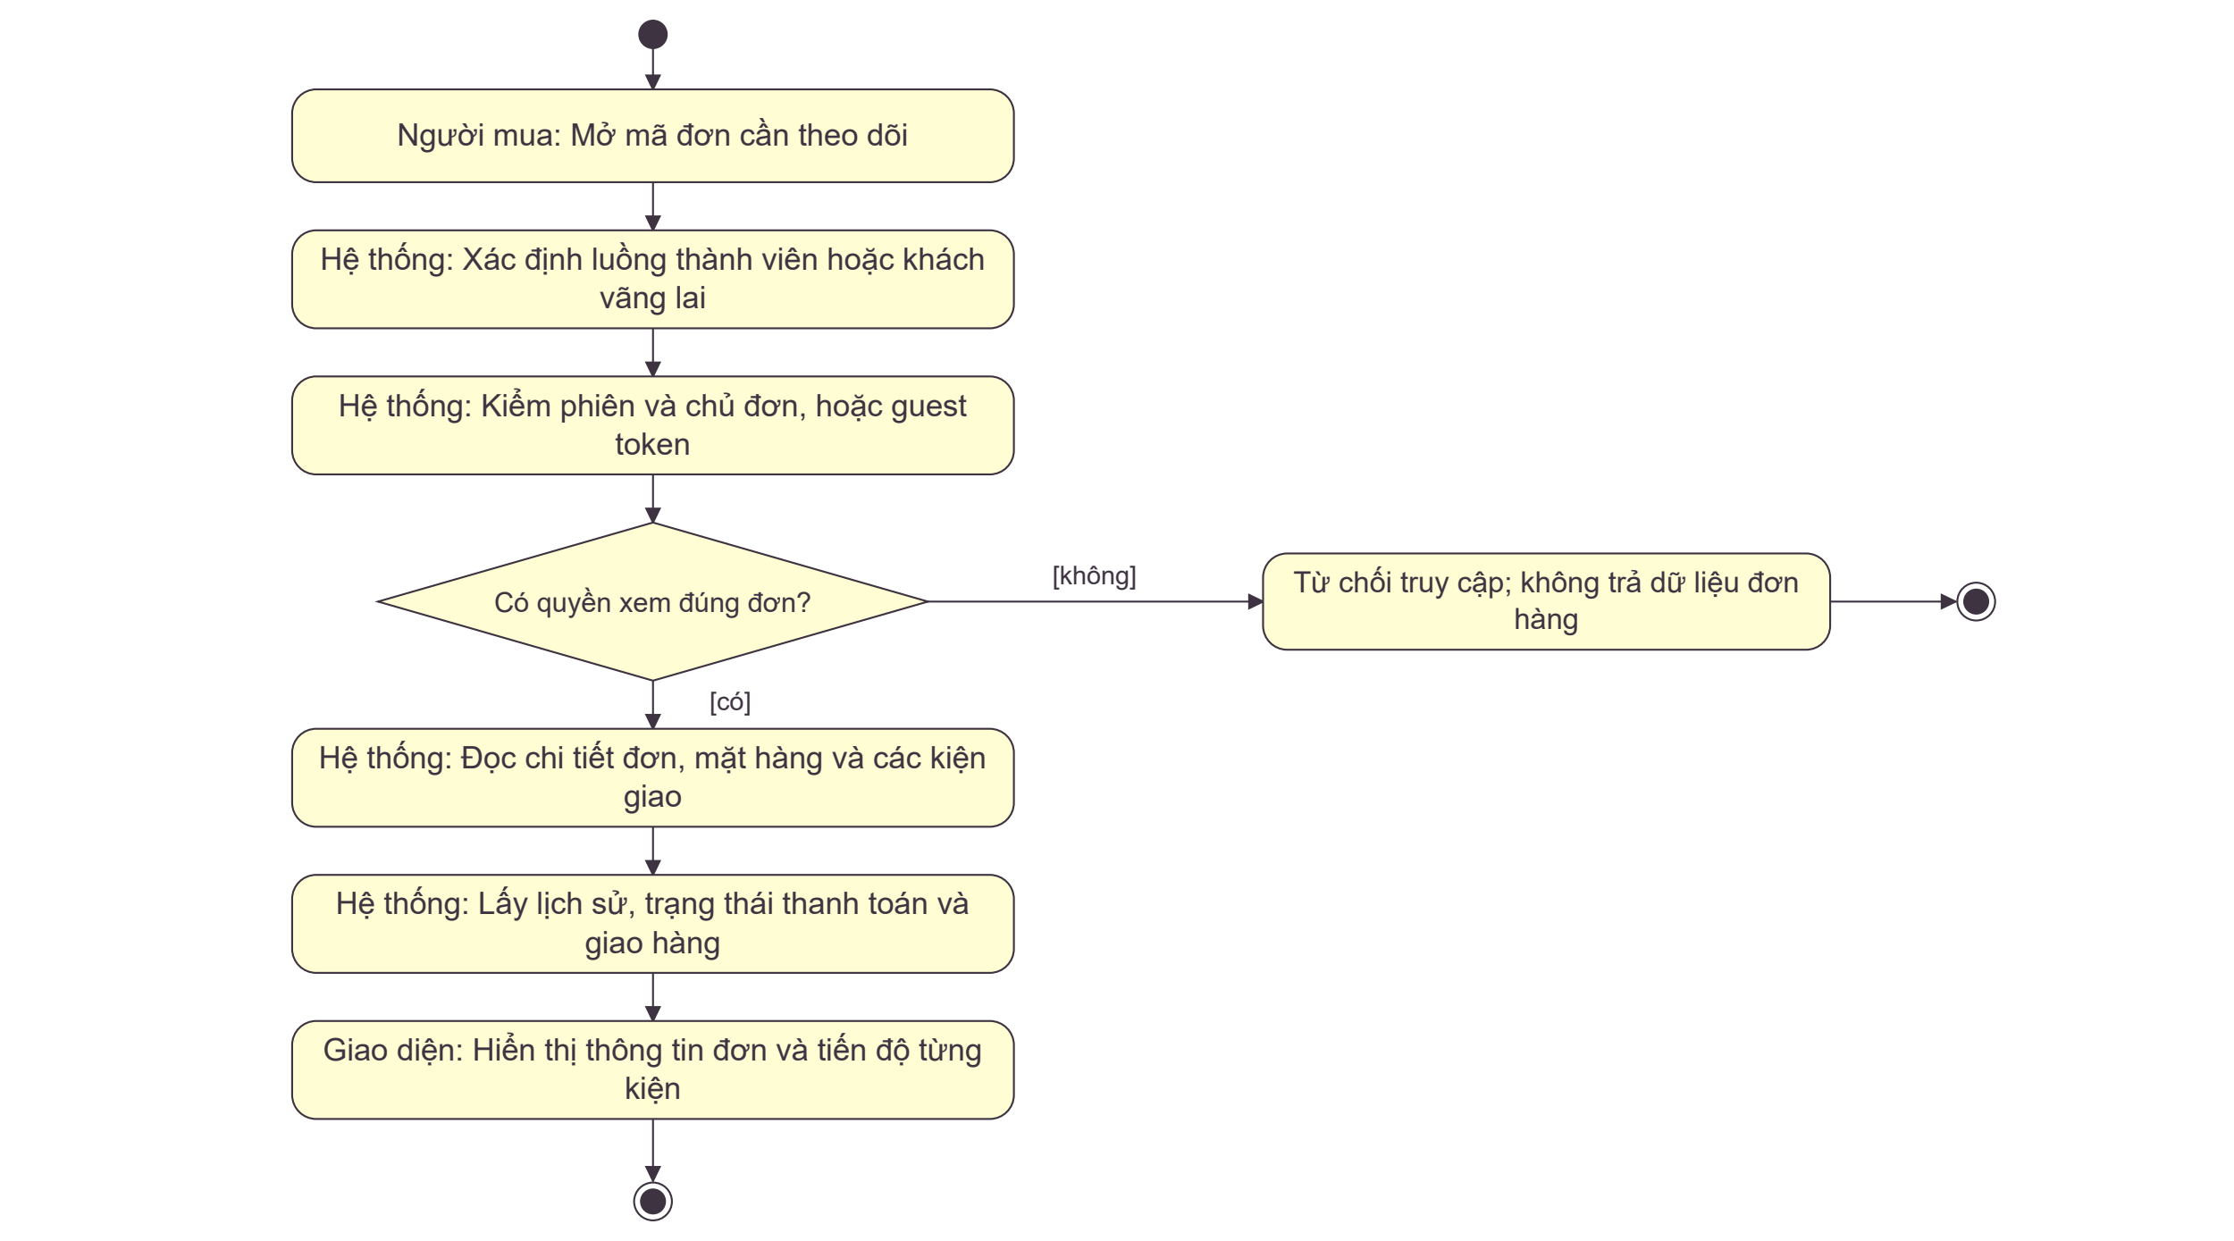
Tóm tắt: Thành viên phải có phiên hợp lệ và sở hữu đơn, còn khách vãng lai phải gửi guest token của đúng đơn qua header. Token khách có hạn bảy ngày; sai hoặc hết hạn trả lỗi không tìm thấy đơn để bảo vệ dữ liệu. Chỉ sau khi kiểm tra quyền thành công, hệ thống mới trả chi tiết mặt hàng, lịch sử và tiến độ từng kiện giao.
UC07 của báo cáo; docs/ba/02-use-cases.md, mục 4; order/OrderService.java; docs/ba/03-business-rules.md, BR-GST-02/03/04.

AD-10. Activity: UC08 Tạo sản phẩm hoặc khuyến mãi
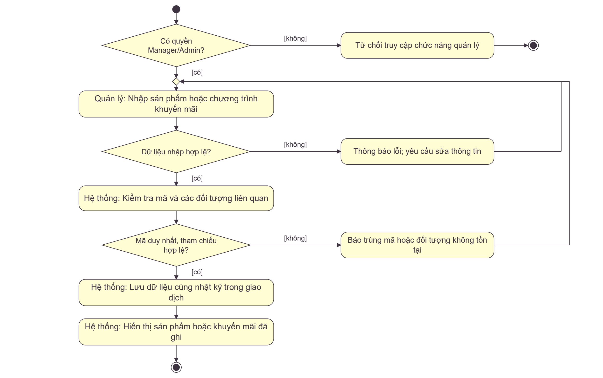
Tóm tắt: Sơ đồ minh họa UC08 khi Manager hoặc Admin tạo sản phẩm hay khuyến mãi, với bước kiểm tra quyền trước khi ghi. Dữ liệu phải đúng định dạng, mã không trùng, đối tượng liên quan tồn tại và thời gian khuyến mãi hợp lệ. Các API hiện có thực hiện tạo mới; bản ghi cùng nhật ký chỉ có hiệu lực khi giao dịch thành công.
UC08 của báo cáo; docs/ba/03-business-rules.md mục 2; catalog/AdminCatalogController.java; catalog/CatalogService.java; platform/app/api/admin/promotions/route.ts

AD-11. Activity: UC09 Ghi chứng từ nhập, chuyển, kiểm kê và điều chỉnh kho
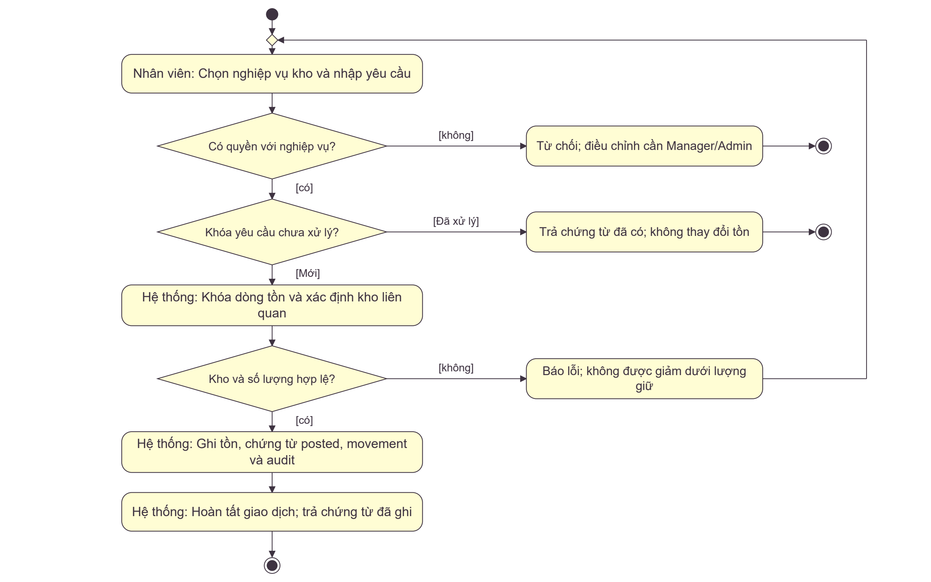
Tóm tắt: Nhân viên chọn nhập, chuyển hoặc kiểm kê kho; riêng điều chỉnh yêu cầu Manager hoặc Admin. Hệ thống nhận diện yêu cầu lặp trước khi khóa và thay đổi tồn, đồng thời bảo đảm lượng sau xử lý không thấp hơn phần đã giữ. Mỗi lệnh hợp lệ tạo chứng từ posted, biến động và nhật ký trong một giao dịch; chuyển kho yêu cầu hai kho khác nhau.
UC09 của báo cáo; docs/ba/03-business-rules.md BR-INV-07 đến BR-INV-10; inventory/InventoryController.java; inventory/InventoryService.java

AD-12. Activity: UC10 Chuyển đơn sang xử lý và sẵn sàng giao
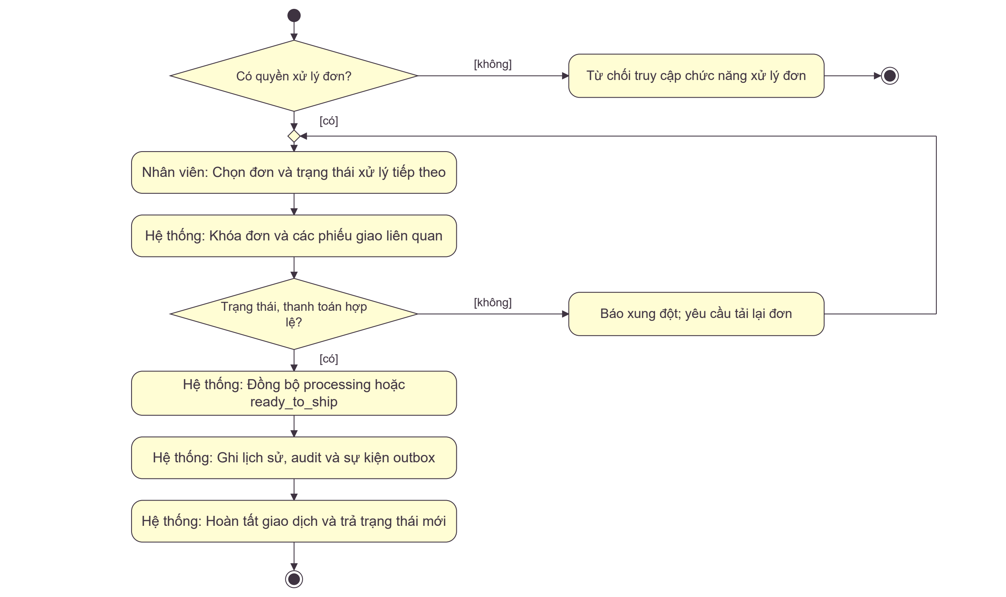
Tóm tắt: Nhân viên có quyền đưa đơn từ confirmed sang processing, sau đó sang ready_to_ship theo từng lần cập nhật. Hệ thống khóa đơn và các phiếu giao, kiểm tra thanh toán paid hoặc cod_pending cùng trạng thái tương ứng trước khi đồng bộ. Mỗi thay đổi được ghi lịch sử và nhật ký; việc xuất kho, giao thành công hay hoàn hàng phải thực hiện qua nghiệp vụ vận chuyển.
UC10 của báo cáo; docs/ba/03-business-rules.md BR-ORD-04; adminorder/AdminOrderController.java; adminorder/AdminOrderService.java; adminorder/AdminOrderStateMachine.java

AD-13. Activity: UC14 Tra cứu hồ sơ và phân khúc khách hàng
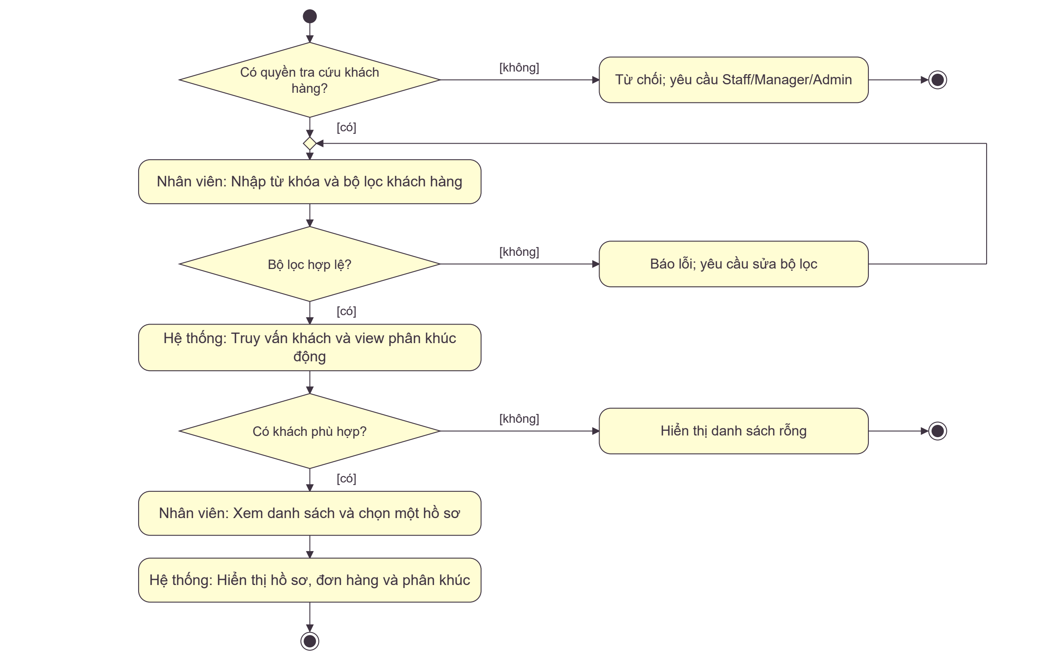
Tóm tắt: Staff, Manager hoặc Admin tìm khách hàng bằng từ khóa, trạng thái và phân khúc rồi mở hồ sơ để xem lịch sử mua hàng. Phân khúc được tính động từ view theo thứ tự ưu tiên, dựa trên đơn đã thanh toán và loại các đơn hủy, hoàn hoặc hoàn tiền. Chức năng này chỉ tra cứu; người dùng không gán hay sửa thủ công phân khúc khách hàng.
UC14 của báo cáo; docs/ba/03-business-rules.md mục 8; admincustomer/AdminCustomerController.java; admincustomer/AdminCustomerService.java; admincustomer/CustomerSegmentPolicy.java

AD-14. Activity: UC15 Xem báo cáo vận hành và tài chính
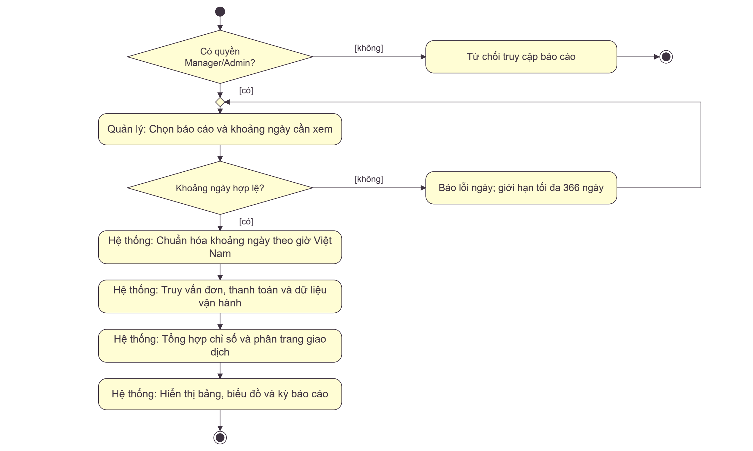
Tóm tắt: Manager hoặc Admin chọn báo cáo tổng quan hay tài chính với khoảng ngày không quá 366 ngày và không vượt ngày hiện tại. Hệ thống dùng múi giờ Việt Nam, mặc định 30 ngày khi chưa chọn kỳ, rồi tổng hợp dữ liệu và hiển thị kết quả. Doanh thu đơn chỉ tính khoản đã thanh toán, loại đơn hủy, hoàn hàng và hoàn tiền; khoản chờ thanh toán được trình bày riêng.
UC15 của báo cáo; admin/report/AdminReportController.java; admin/report/AdminReportService.java; admin/report/ReportDateRangePolicy.java

AD-15. Activity: UC16 Bật hoặc vô hiệu hóa tài khoản khách hàng
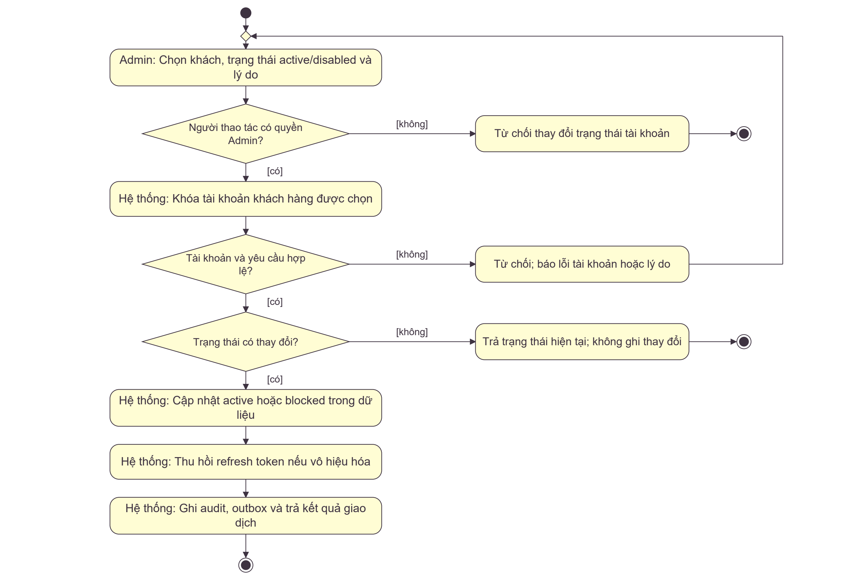
Tóm tắt: Chỉ Admin được bật hoặc vô hiệu hóa tài khoản khách hàng bằng trạng thái active hoặc disabled. Yêu cầu vô hiệu hóa cần lý do, không được áp dụng cho chính người thao tác và không được sửa tài khoản đã xóa. Hệ thống lưu disabled thành blocked, thu hồi refresh token khi vô hiệu hóa và ghi nhật ký; yêu cầu giữ nguyên trạng thái không tạo thay đổi mới.
UC16 của báo cáo; admincustomer/AdminCustomerController.java; admincustomer/AdminCustomerPolicy.java; admincustomer/AdminCustomerService.java

8. Component, deployment và package diagram

8.1. Ba câu hỏi khác nhau
Component cho biết hệ thống gồm những thành phần phần mềm nào và chúng dùng giao diện gì. Deployment cho biết phần mềm chạy ở đâu, trong môi trường nào, kết nối qua cổng/giao thức nào. Package cho biết các lớp/mô-đun được tổ chức và phụ thuộc ra sao. Cùng một API có thể là một component, chứa nhiều package và được triển khai trong một container; ba khái niệm này không đồng nhất.

8.2. Kiến trúc có căn cứ từ dự án
NÉT dùng ứng dụng web React/Vinext gồm storefront, backoffice và BFF cùng origin. Luồng trình duyệt gửi yêu cầu đến BFF; BFF chuyển HTTP/JSON đến API Java. API xử lý quyền và nghiệp vụ rồi làm việc với PostgreSQL, Redis hoặc kho media. Server Components có thể gọi API ở phía server. BFF không đọc PostgreSQL trực tiếp trong kiến trúc hiện tại.
Backend là một ứng dụng Spring Boot chia mô-đun nghiệp vụ, không phải mỗi mô-đun là một microservice. Thiết kế này cho phép xử lý checkout gồm đơn, tồn, payment và kiện trong cùng giao dịch dữ liệu, phù hợp phạm vi đồ án và quy mô nhóm hiện tại. Việc tách dịch vụ chỉ nên xem xét nếu có yêu cầu độc lập vận hành/tải, không phải để làm sơ đồ phức tạp hơn.
Hai Compose stack local được vẽ theo cấu hình có trong workspace. Frontend công bố cổng 8787; backend công bố API 8080, PostgreSQL và Redis ở mạng backend. Frontend gọi API qua host.docker.internal:8080 vì đây là hai stack. Đường local dùng HTTP; sơ đồ không khẳng định có HTTPS/CDN/cloud cluster production đã triển khai.
Package diagram phân biệt các gói Boundary/Control/Entity ở mức phân tích với namespace Java thực. Các package order, cart, catalog, account có thật và một phần import được vẽ. Đọc chung bảng dữ liệu không có nghĩa package order import inventory; OrderService hiện dùng JdbcClient trực tiếp cho các bảng liên quan. Biểu đồ gói là tập con cần thiết để giải thích, không khẳng định toàn code là đồ thị không có chu trình.

CP-01. Biểu đồ thành phần của NÉT Commerce
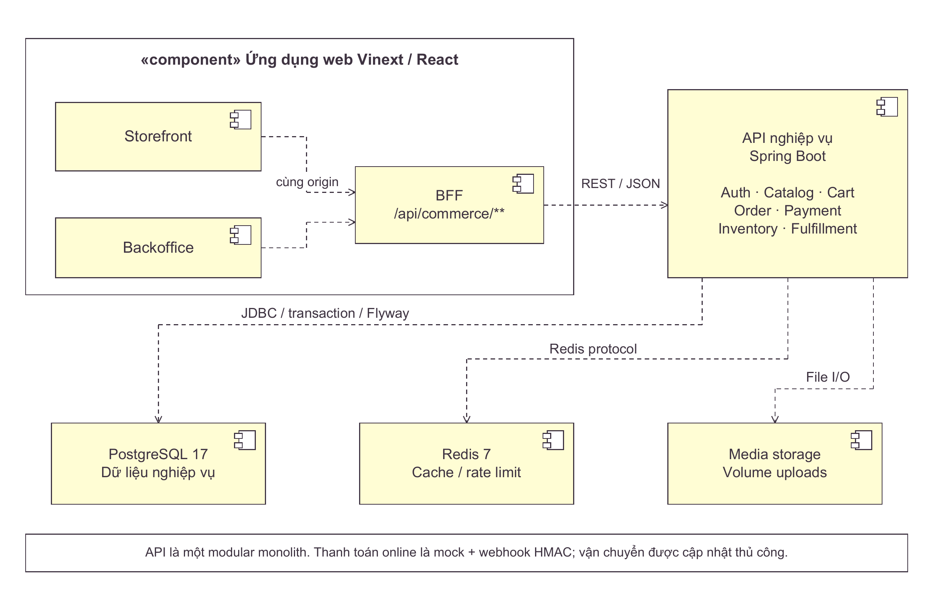
Tóm tắt: Sơ đồ mô tả Storefront và Backoffice cùng sử dụng BFF để gọi API nghiệp vụ Spring Boot. API tập hợp các mô-đun nghiệp vụ trong một ứng dụng, truy cập PostgreSQL để lưu dữ liệu, Redis cho cache hoặc giới hạn tần suất, và volume media cho tệp. Các đường phụ thuộc làm rõ trách nhiệm thành phần; thanh toán và vận chuyển chưa được hiểu là tích hợp thương mại tự động.
PDF gốc tr. 27-32 (các loại biểu đồ, góc nhìn UML), tr. 90 (component/deployment/package). Kiến trúc thực tế: platform/ARCHITECTURE.md.

DP-01. Biểu đồ triển khai local bằng Docker Compose
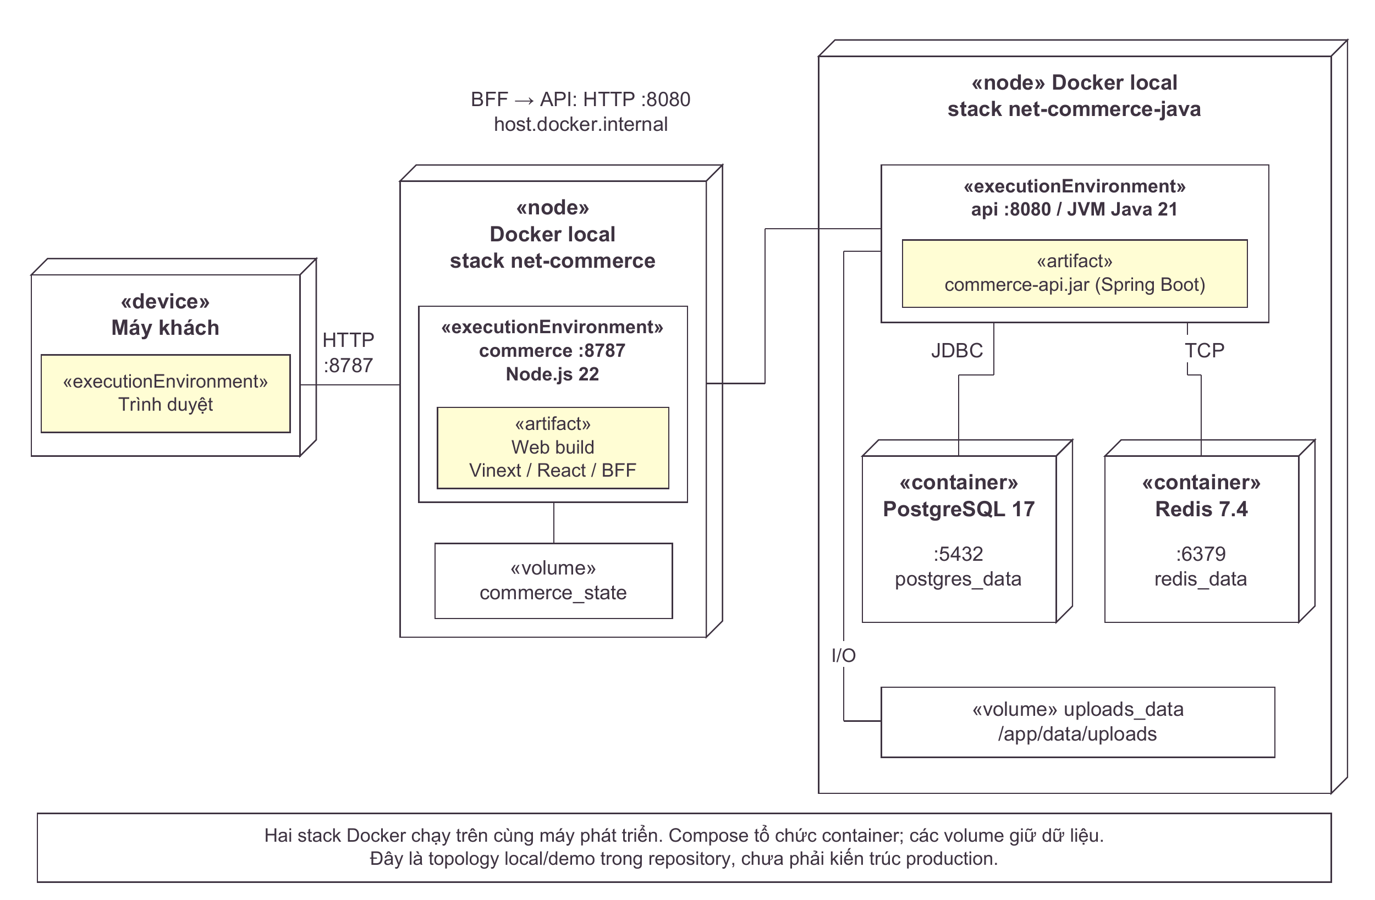
Tóm tắt: Sơ đồ thể hiện môi trường local gồm máy khách và hai stack Docker trên cùng máy phát triển: giao diện Node.js cùng API Java, PostgreSQL và Redis. Trình duyệt truy cập cổng 8787, BFF gọi API qua cổng 8080, còn API kết nối cơ sở dữ liệu, cache và volume uploads. Các volume giữ dữ liệu ngoài container; đây là cấu hình demo, chưa mô tả triển khai cloud hay dự phòng.
PDF gốc tr. 27-32 (các loại biểu đồ, góc nhìn triển khai), tr. 90. Đối chiếu platform/docker-compose.yml, platform/backend/docker-compose.yml và platform/README.md.

PK-01. Biểu đồ gói: mô hình phân tích và các package mã nguồn
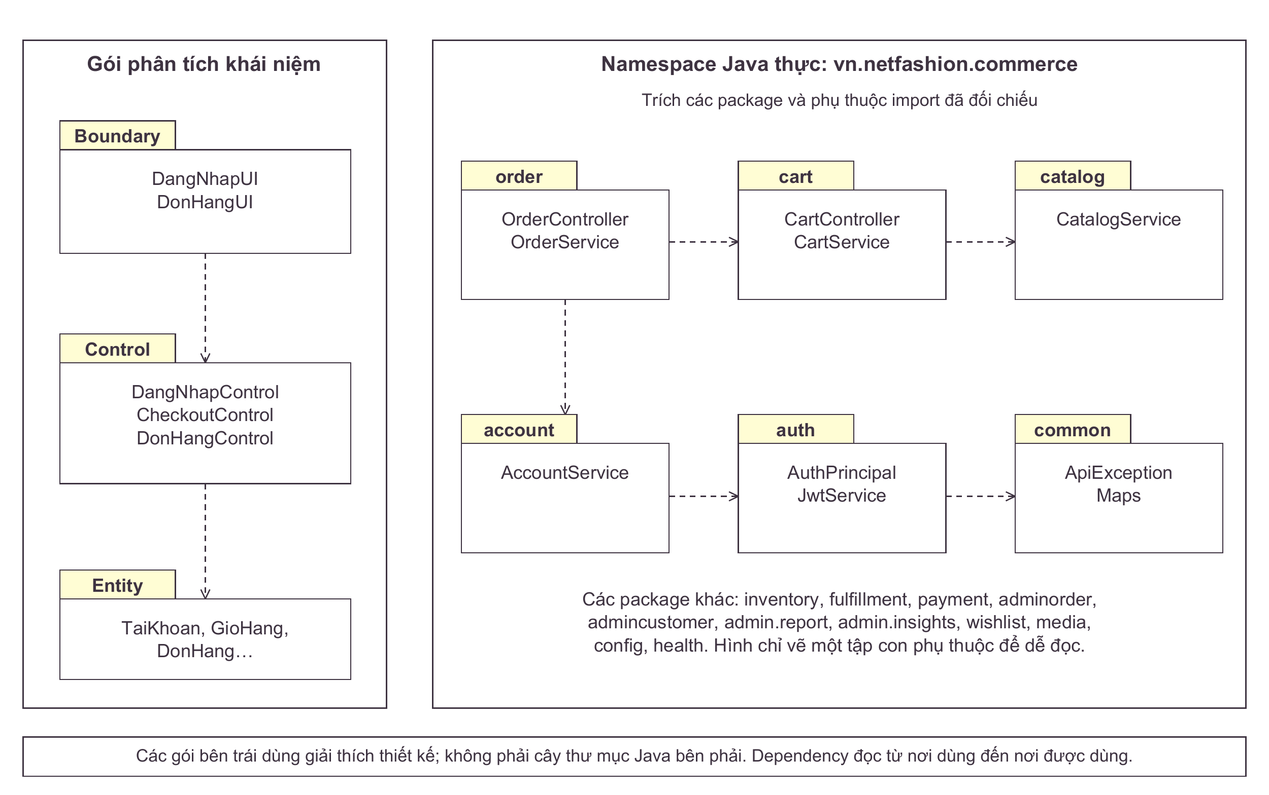
Tóm tắt: Sơ đồ đối chiếu cách nhóm mô hình phân tích thành Boundary, Control, Entity với một tập con package Java thực tế. Các phụ thuộc tiêu biểu gồm order sử dụng cart và account, cart sử dụng catalog, account sử dụng auth, rồi auth sử dụng common. Cách nhìn này giúp xác định phạm vi ảnh hưởng khi thay đổi mã; package là đơn vị tổ chức phần mềm, không đồng nghĩa mỗi gói là một dịch vụ riêng.
PDF gốc tr. 27-32 (tổ chức các góc nhìn), tr. 90 (package diagram). Đối chiếu platform/backend/src/main/java/vn/netfashion/commerce và platform/ARCHITECTURE.md.

9. Công nghệ và kỹ thuật xây dựng
Thành phần | Công nghệ hiện có | Vai trò và lý do phù hợp
Giao diện và BFF | React 19, Vinext, TypeScript; Node 22 trong container | Storefront/backoffice, biểu mẫu và trung gian cùng origin
API | Java 21, Spring Boot, Spring Security | Chia controller/service, kiểm tra vai trò và xử lý nghiệp vụ
Dữ liệu | PostgreSQL 17, JdbcClient, Flyway | Giao dịch, khóa, ràng buộc, truy vấn và migration có phiên bản
Cache/giới hạn tần suất | Redis 7; image backend 7.4-alpine | Cache catalog và giới hạn đăng nhập; không thay PostgreSQL lưu đơn
Media | Filesystem/volume uploads | Lưu tệp tải lên gắn với API trong bản demo
Đóng gói | Dockerfile và Docker Compose, hai stack local | Tái lập môi trường, quản lý cổng và volume
Xác thực | BCrypt, access JWT, refresh token hash, cookie HttpOnly | Kiểm mật khẩu và phiên; quyền vẫn kiểm ở backend
Nhất quán | Transaction, idempotency key, khóa dữ liệu, expectedVersion | Chống gửi lặp, mất cập nhật và xuất kho trùng
Truy vết | History, audit, movement, outbox | Ghi lại thay đổi nghiệp vụ và làm căn cứ đối soát

Các lựa chọn trên được mô tả theo mã/cấu hình hiện hữu, không phải đề xuất thay stack. Outbox có bản ghi nhưng chưa có bộ phát production hoàn chỉnh; email, cổng thanh toán thật và API hãng vận chuyển không được vẽ như tích hợp đã vận hành. Báo cáo này không chạy lại ứng dụng hoặc thay đổi mã triển khai.

10. Ma trận truy vết yêu cầu và mô hình
Yêu cầu / UC | Use case | Sequence | Class | Activity / kiến trúc
UC01 xem/tìm | UC-D01 | SQ-05 | CL-01 | AD-04
UC02 đăng ký/xác minh | UC-D01 | SQ-06 | CL-01 | AD-05
UC03 đăng nhập | UC-D01 | SQ-01 | CL-01, CL-03 | AD-06
UC04 giỏ hàng | UC-D01 | SQ-07 | CL-01 | AD-07
UC05 voucher | UC-D03 | SQ-08 | CL-01 | AD-08
UC06 đặt hàng, giữ tồn | UC-D01, UC-D03 | SQ-02, SQ-02B | CL-01, CL-02, CL-03 | AD-01
UC07 tra cứu đơn | UC-D01 | SQ-09 | CL-02 | AD-09
UC08 catalog/ưu đãi | UC-D02 | SQ-10 | CL-01 | AD-10
UC09 nghiệp vụ kho | UC-D02 | SQ-11 | CL-02 | AD-11
UC10 xử lý đơn | UC-D02 | SQ-12 | CL-02, CL-03 | AD-12
UC11 hủy đơn | UC-D02 | SQ-03 | CL-02, CL-03 | AD-02
UC12 giao hàng | UC-D02 | SQ-04 | CL-02, CL-03 | AD-02, AD-03
UC13 ghi nhận COD | UC-D02 | SQ-04 | CL-02, CL-03 | AD-02
UC14 hồ sơ/phân khúc | UC-D02 | SQ-13 | TaiKhoan ở CL-01; lược lớp hồ sơ | AD-13
UC15 báo cáo | UC-D02 | SQ-14 | Dữ liệu đơn ở CL-02 | AD-14
UC16 trạng thái tài khoản | UC-D02 | SQ-15 | TaiKhoan ở CL-01 | AD-15
Thành phần và giao diện | - | Luồng UI/API nhất quán | CL-03 | CP-01
Nơi chạy và kết nối | - | - | - | DP-01
Tổ chức mô hình/mã | - | - | CL-01 đến CL-03 | PK-01

Mỗi nhóm UC01–UC16 đã được liên kết với sequence và activity; một số ca liên quan dùng chung hình để làm rõ quy trình xuyên suốt. Các hình UC08 và UC09 gom các tương tác có cấu trúc tương tự, không mô tả một API tổng hợp. Ba sơ đồ lớp tiếp tục tập trung vào dữ liệu lõi mua hàng và vận hành đơn; các lớp hỗ trợ báo cáo, hồ sơ khách và chứng từ kho chưa được liệt kê đầy đủ. Mỗi loại biểu đồ yêu cầu ở trang 90 đều có đầu ra.

11. Kế hoạch thực hiện trong 2 tuần
Thời gian 02 tuần ở trang 90 được diễn giải thành 10 ngày làm việc cho giai đoạn phân tích và hoàn thiện mô hình. Đây là kế hoạch đề xuất; không phải báo cáo rằng nhóm đã làm xong 10 ngày và không thay thế kế hoạch toàn dự án 8 tuần trong README.
Ngày | Công việc | Chủ trì đề xuất | Đầu ra kiểm tra
1 | Đọc đề, chốt phạm vi và nguồn | PM/BA + cả nhóm | Ranh giới, giả định, actor
2 | Chuẩn hóa UC và quy tắc | PM/BA + Backend 1 | Danh mục UC, R01-R12
3 | Vẽ use case; đặc tả luồng chính/phụ | PM/BA + Frontend | UC-D01-03, 6 đặc tả
4 | Activity và trao đổi trách nhiệm | Frontend + Backend 2 | AD-01–15; điều kiện/nhánh lỗi
5 | Sequence phía người mua | Backend 1 + Frontend | SQ-01/02/02B, SQ-05–09
6 | Sequence vận hành nội bộ | Backend 2 + Backend 1 | SQ-03/04, SQ-10–15; kiểm quyền/tồn/tiền
7 | Tìm lớp, thuộc tính, phương thức, bội số | Backend 1 + Backend 2 | CL-01-03; mapping thông điệp
8 | Kiến trúc, thành phần, triển khai, gói | DevOps + Backend 1 | CP-01, DP-01, PK-01; công nghệ
9 | Rà soát chéo và các kịch bản biên | Cả 5 thành viên | Ma trận truy vết; danh sách sửa
10 | Chỉnh hình, đóng gói, luyện trình bày | PM/BA + cả nhóm | PDF, SVG/PNG, nội dung thuyết trình

Nhóm đề xuất gồm 5 người: PM/BA, Frontend, Backend 1, Backend 2 và DevOps. Cuối tuần 1 chốt ca sử dụng và các luồng; cuối tuần 2 chốt cấu trúc và kiến trúc. Khi thay đổi một quy tắc, người phụ trách cập nhật các hình liên quan qua ma trận truy vết trước khi đóng báo cáo.

12. Kiểm tra tính đúng và giới hạn hiện trạng

12.1. Tình huống kiểm tra nghiệp vụ đề xuất
Tình huống | Kết quả phải giữ
Hai yêu cầu mua cùng SKU cuối | Chỉ yêu cầu giữ hàng thành công mới có đơn; tồn không âm
Gửi lại checkout cùng khóa | Trả đúng đơn cũ, không tăng reserved lần hai
Giá/voucher thay đổi trước đặt | Máy chủ tính lại, báo lỗi khi không hợp lệ
Một SKU cần 3, mỗi kho chỉ còn 2 | Từ chối theo chính sách một kho/SKU hiện tại
Hủy COD chưa xuất | Mọi kiện cancelled; reserved giảm, on_hand giữ nguyên
Hủy đơn đã paid hoặc đã ship | Từ chối; không tự hoàn tiền hoặc nhập hàng trở lại
Một trong hai kiện delivered | Giữ COD cod_pending; không coi toàn đơn đã hoàn tất
Kiện delivered cuối cùng | Order delivered/paid; payment succeeded trong cùng transaction
Shipped lặp hoặc cập nhật version cũ | Không xuất tồn thêm; conflict nếu phiên bản không khớp
Hàng returned sau shipped | Không tự tăng on_hand; cần receipt sau kiểm định
Guest token sai hoặc member khác chủ | Không lộ chi tiết đơn

Các tình huống trên là tiêu chí và ca kiểm tra được suy ra từ mô hình, không phải kết quả chạy test ở lượt xây dựng báo cáo này. Kiểm tra thực hiện cho tài liệu là đối chiếu nguồn, rà nội dung và kiểm bản render của Word/biểu đồ.

12.2. Sai lệch đã ghi trong hồ sơ hiện hữu
Mã trong hồ sơ | Sai lệch cần phân biệt với mô hình mong muốn
KD-GUEST-01 | Trang thanh toán guest còn gửi token qua query, khác contract header của luồng theo dõi
KD-PAY-01 | Webhook success đến muộn có thể làm payment paid khi order đã cancelled
KD-INV-01 | Expiry cập nhật aggregate payment_status nhưng chưa đồng bộ đầy đủ dòng payment
KD-INV-02 | COD có hạn giữ 30 ngày nhưng scheduler chỉ quét pending_payment

Bảng này lấy từ hồ sơ BA và kết quả đọc mã, chưa tái hiện runtime trong lượt này. Không khẳng định các quy tắc vòng đời ngoài các luồng đã vẽ đều được triển khai hoàn chỉnh. Các sai lệch là đầu việc cải tiến riêng; yêu cầu hiện tại tập trung vào phân tích và biểu đồ.

12.3. Đối chiếu trực tiếp trang 90
Yêu cầu cuối bài giảng | Đầu ra của báo cáo
Use Case Diagram | UC-D01, UC-D02, UC-D03 và 6 đặc tả
Sequence Diagram | SQ-01 đến SQ-15 và SQ-02B: 16 hình
Class Diagram | CL-01, CL-02, CL-03
Activity Diagram | AD-01 đến AD-15: 15 hình
Component / Deployment / Package | CP-01, DP-01, PK-01; có đủ cả 3 loại
Kiến trúc hệ thống | Phần 8, quan hệ UI-BFF-API-dữ liệu
Công nghệ/kỹ thuật | Phần 9, giải thích stack và kỹ thuật dữ liệu
Thời gian 02 tuần | Phần 11, 10 ngày và đầu ra từng ngày

13. Nguồn tham khảo và cách sử dụng tệp
Nguồn bài giảng: Project 1-Bai 3- Phan tich he thong.pdf, Nguyễn Đức Dư, 91 trang, tệp người dùng cung cấp. Tham chiếu hình: use case tr.35-48; mẫu đặc tả tr.49-51; sequence tr.53-59; class tr.60-82; activity tr.83-89; yêu cầu học phần tr.90.
Nguồn NÉT đọc tại workspace ngày 14/09/2026: README.md; platform/README.md; platform/ARCHITECTURE.md; docs/ba/02-use-cases.md; docs/ba/03-business-rules.md; docs/ba/04-diagrams.md; docs/ba/05-data-model.md; platform/docker-compose.yml; platform/backend/docker-compose.yml; các controller/service auth, order, adminorder, fulfillment, inventory; migration Flyway V1 và V7. Các tham chiếu là đường dẫn tương đối từ thư mục dự án online-store.
Nguồn đối chiếu bổ sung ngày 16/09/2026: các controller/service catalog, cart, auth, inventory, adminorder, admincustomer, adminreport và admininsights; chính sách phân khúc, khoảng ngày báo cáo và trạng thái khách hàng. Tham chiếu cụ thể nằm dưới các hình bổ sung.
Nguồn chuẩn UML dùng để giải thích điểm giản lược: OMG UML 2.5, phần Property; OMG UML ISO/19505-2, phần InitialNode; Enterprise Architect: Extend. Các quy tắc thực hành được đối chiếu với phong cách giảng dạy của PDF, không chép nguyên những cách diễn đạt dễ gây nhầm.
Bản Word mở rộng chứa 40 sơ đồ, mỗi hình đi kèm một mô tả tóm tắt. Văn bản và bảng có thể chỉnh trực tiếp trong Word; hình được chèn dưới dạng PNG độ phân giải cao. Thư mục output/uml-expanded trong workspace chứa SVG, PNG và JSON của đủ 40 hình; bản Markdown nội dung nằm tại tmp/pdf-analysis/expanded-report.md. Dùng mã hình để đối chiếu với mục lục và ma trận truy vết khi cần sửa. Các bản Word/PDF trước đó vẫn được giữ riêng.
Bản Word cho phép chỉnh sửa trực tiếp văn bản và các bảng mô tả. Biểu đồ được chèn dưới dạng ảnh độ phân giải cao; tệp SVG trong bộ UML dùng để chỉnh sửa hình khi cần.

